Antwoordenboek
Zuuk ut mar uut 2021
Categorie 1: Buuteshuus

1.1 Trouwfoto
Maak een zo origineel mogelijke trouwfoto, met een Mills tintje en waarop de Neije Krant van deze week te zien is. Deze krant heb je ook ontvangen bij de map. Stuur de foto vervolgens vóór 23.30 uur naar het mailadres info@uitinmill.nl. Voor de puntentelling is enkel het inzenden van een foto die voldoet aan de beschrijving voldoende; de meest originele foto verdient een extra prijs.

1.2 Kassabon
De avond duurt nog lang, dus iets lekkers te eten en te drinken mag natuurlijk niet ontbreken. Ga voor sluitingstijd naar een winkel in Mill en koop voor precies €4,44 aan boodschappen (kosten worden niet vergoed). Wat je koopt maakt niet uit, maar ons voorstel is iets lekkers ;-)
Doe de kassabon achter in de map.

1.3 IJsje
In deze map vind je een bonnetje voor ijssalon Millano in Mill. Als je voor 20.30 uur naar deze ijssalon gaat, ontvang je tegen inlevering van het bonnetje 1 bolletje ijs. Welke smaak ijs is dit?
Koffie (en alle varianten daarop)

1.4 Hekwerken
Op welke adressen staan deze hekwerken? We zoeken de straatnaam én het huisnummer waar de voordeur zich bevindt. Alleen straatnaam of huisnummer levert geen punten op.

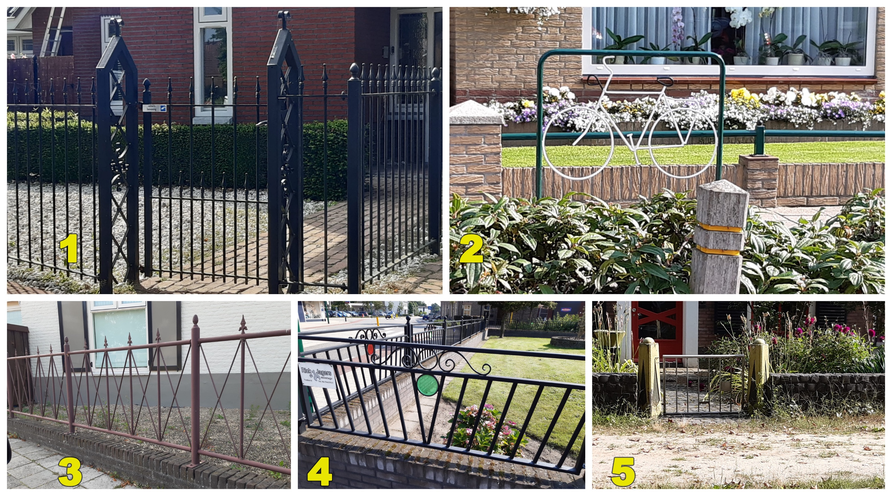

1. Valendries 11

2. Havikstraat 31

3. Hoogstraat 23-25

4. Burgemeester Verstraatenlaan 1

5. Leeuwerikstraat 110

1.5 Markt
Wat is de omtrek van de grote rechthoekige bloembak op ons grote marktplein?
27 meter en 33 centimeter
Marge: Alles tussen 27 meter en 28 centimeter & 27 meter en 38 centimeter wordt goed geteld

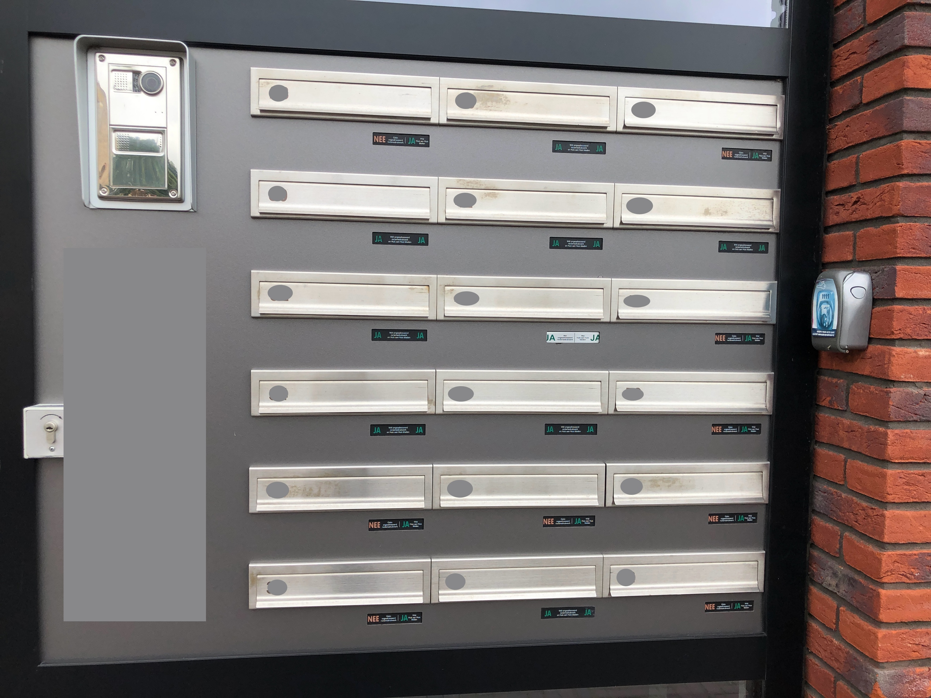

Tel alle huisnummers op bovenstaande brievenbusklepjes aan de Markt in Mill bij elkaar op. Wat is de uitkomst?
810

1.6 Hier waak ik
Op welke adressen worden we hier gewaarschuwd voor de hond? We zoeken de straatnaam én het huisnummer. Alleen straatnaam of huisnummer levert geen punten op.

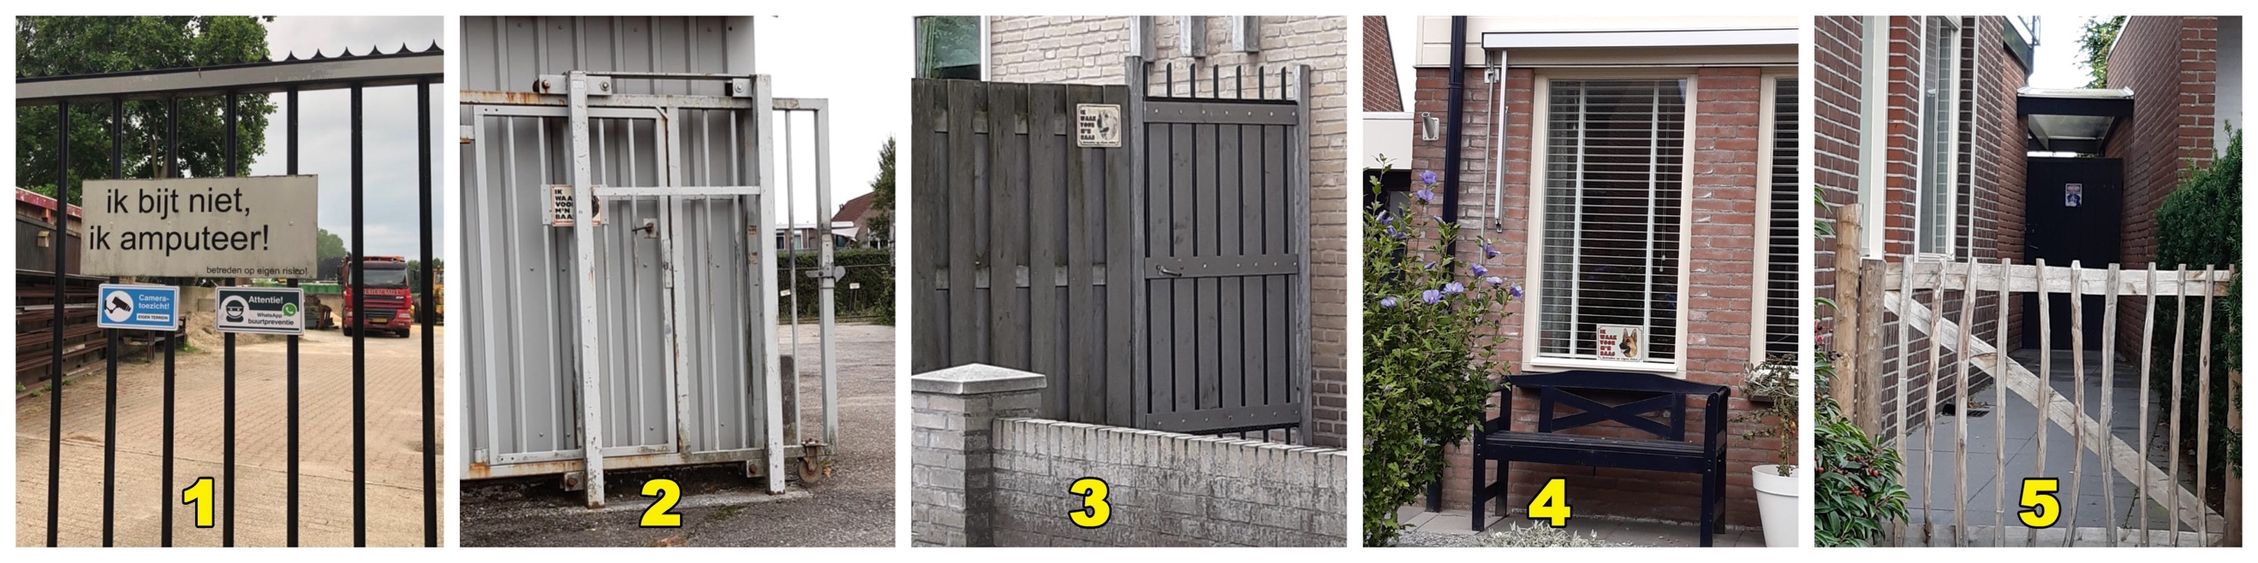

1. Zuidelijke Bergseweg 12

2. Domeinenstraat 3

3. Bastaardstraat 17

4. Gheer 14

5. Schoolstraat 17

1.7 Onbekend
Ga voor deze vraag tussen 19.45 uur en 22.00 uur naar het marktplein in Mill en beantwoord hieronder de vraag die daar wordt gesteld.

197
Marge: Alles tussen 192 en 202 wordt goed geteld

1.8 Nostalgische borden

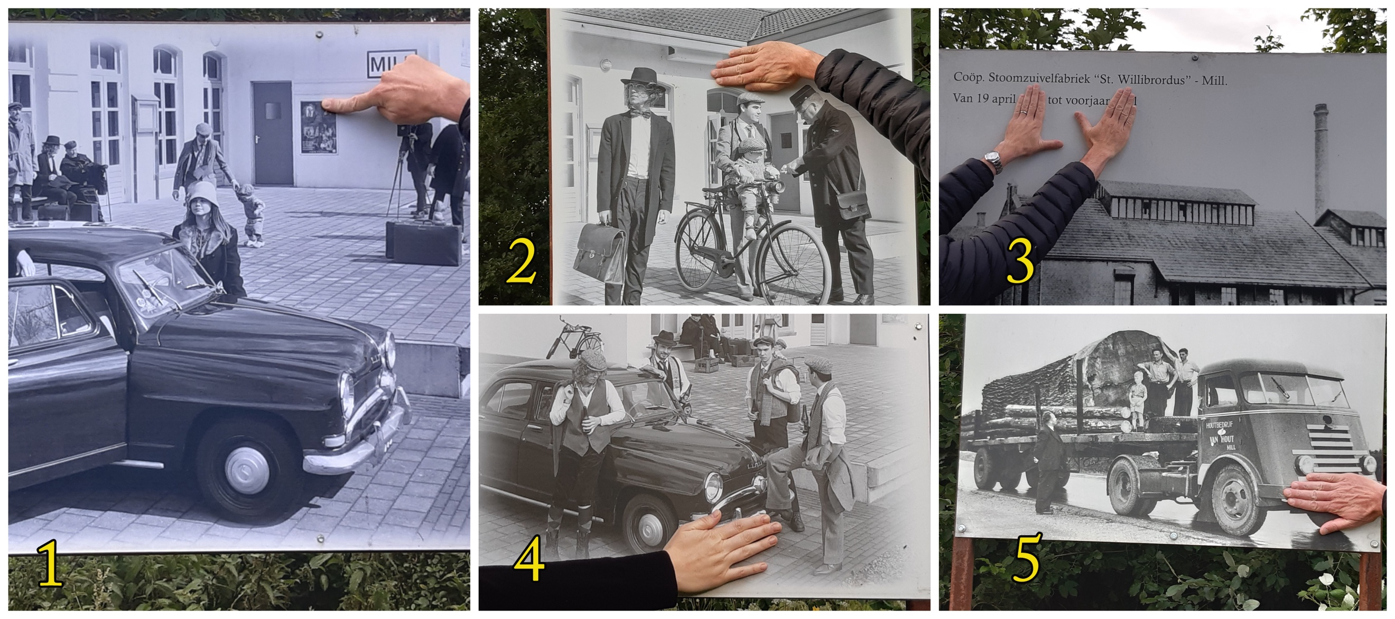

Misschien heb je ze al eens bewonderd: deze nostalgische borden in Mill. Weet je dan ook welke namen er op de plaats van de vinger op foto 1 staan?
Joyce Vloet en Tom Oosthout

Hoe laat is het op de klok onder de hand op foto 2?
9 over 10

Welke twee jaartallen staan er onder de handen op foto 3? Alleen het invullen van beide juiste jaartallen levert punten op.
1906 en 1971

Wat is het nummerbord van de auto op foto 4?
AE-65-93

Wat is het nummerbord van de vrachtwagen op foto 5?
N-25099

1.9 Banken
De Rabobank kan in Mill dan wel de deuren sluiten, er zijn nog tal van banken te vinden in Mill. Waar staan de bankjes die je ziet op deze foto’s? Vul de juiste straatnaam in.

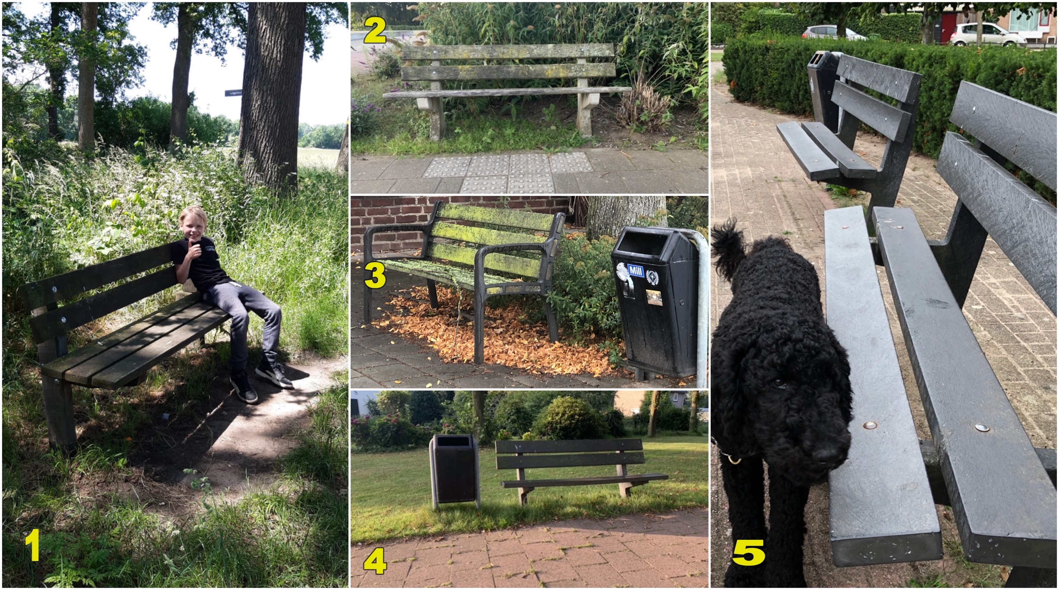

1. Tongelaar

2. Spoorstraat

3. Melkweg / Stationsstraat

4. Brandsestraat (hoek met Looierijweg)

5. Koperwiekstraat (Koperwiekplein) / Bastaardstraat

1.10 Park
Hoeveel vakken zijn er voor het Zomerterras 2020 in het Aldendrielpark in Mill gemaakt?
60 vakken

Hoe groot zijn de spandoeken die in het frame bij het Aldendrielpark (aan de Beerseweg) hangen? We zoeken de lengte en breedte in centimeters.
150 x 150 centimeter (149 x 149 centimeter)

Categorie 2: Mills mixke

2.1 Schapen
Het gras in onder meer de Kanaalzone in Mill wordt netjes bijgehouden door een kudde schapen. Uit hoeveel schapen bestond de kudde in augustus 2021, volgens de herder?
263

2.2 Basisscholen
Op welke datum openden basisschool de LenS en de Kameleon officieel hun deuren weer voor alle leerlingen na de tweede lockdown?
9 februari 2021

2.3 Geocachen
Als je gaat geocachen in Mill kan je onderstaande omschrijvingen tegenkomen. Waar staan onderstaande omschrijvingen voor? Noteer voor iedere omschrijving de vertaling.

Bztrinyyra obbz, ibbe qr jvggr chanvfr
Omgevallen boom voor de witte punaise

731] Ybtb ra Gwvyc!
Logo en tjilp

Zntargvfpu...
Magnetisch

Qr pnpur vf urry xyrva, qnnebz tennt 1 inxwr cre crefbba.
De cache is heel klein, daarom graag 1 vakje per persoon

rira qbbe qr xavrgwrf
Pnpur: npugre zrrefgnzzvtr orex
Even door de knietjes
Cache: achter meerstammige berk

2.4 Gemeenteraadsleden
Per 1 januari 2022 behoren we als gemeente Mill en Sint Hubert tot de nieuwe gemeente Land van Cuijk. Hiermee komt ook een einde aan een lange periode van de gemeenteraad van de gemeente Mill en Sint Hubert. Zet een kruisje achter de namen van de 5 mensen uit onze gemeente die nooit gemeenteraadslid waren. Zet je meer dan 5 kruisjes, dan krijg je geen punten.

Mayke Selten X
Sjef van Sleeuwen
Mia Moors
Frank Peters
Monique van den Elzen
Henri Kremers X
Jos van Boekel X
Rob Vloet X
Johan Berends X
Annemarie van Lier

2.5 Groene logo’s
Hieronder zie je vijf logo’s van Millse bedrijven of instellingen waar de kleur groen in zit. Wat is de naam van het bedrijf of de instelling?

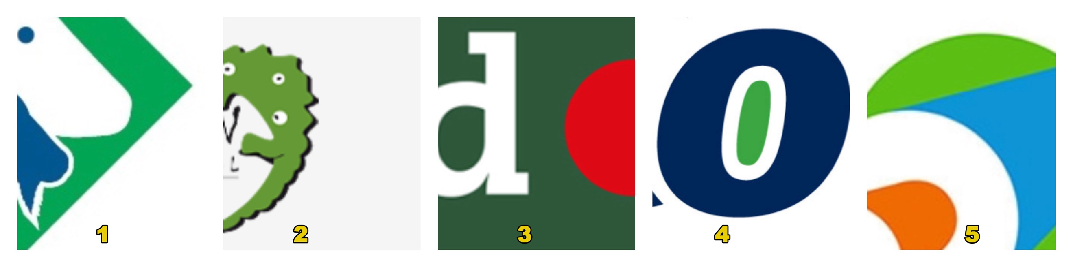

1. Herkauwerspraktijk

2. De Kameleon

3. Boerenbond

4. Countus

5. Van Lanen

2.6 Sterrenbeelden
In de standpunten van verschillende politieke partijen kan en mag je geloven, zo ook in horoscopen en sterrenbeelden. Welk sterrenbeeld hebben de volgende raadsleden van onze Millse gemeenteraad?

Erik Rietveld
Kreeft

Sjors van Kempen
Maagd

Bram Hendriks
Weegschaal

Marcel van den Elzen
Leeuw

Sanne Dortmans
Vissen

2.7 Dierennamen
Op onderstaande foto’s staan Millse mensen met in hun voor- en/of achternaam een naam van een dier, zonder de letters te husselen. Bij een enkeling zitten er zelfs twee dierennamen in, maar één dier per foto is voldoende.

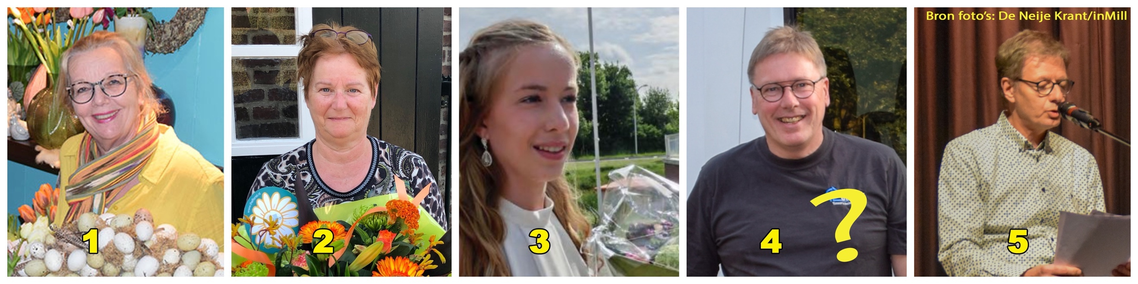

1. Kraai

2. Slang / os / vlo

3. Schaap

4. Valk

5. Rat

2.8 Teenbeat
Na een paar keer uitstellen is de back to the sixties speelfilm Teenbeat in juli 2021 dan toch eindelijk twee keer vertoond bij Filmhuis Mill. In deze film speelt ook iemand uit Mill een kleine rol. Wat is de (echte) naam van deze persoon en welke rol speelde hij/zij?

Naam: Ankie vd Crommenacker (- van der Cruijsen)

Rol: Verpleegster

2.9 Aldendrielpark
Hoe groot is het Aldendrielpark, volgens een medewerker Infrastructuur CGM? Meet hierbij het Aldendrielpark globaal binnen de buitenste voet- en fietspaden. Omcirkel het antwoord dat het beste past.

- Bijna 0,8 hectare
- Bijna 1,2 hectare
- Bijna 1,7 hectare
- Bijna 2,2 hectare
- Bijna 2,6 hectare
- Bijna 3,2 hectare

Hoeveel vierkante meter hiervan is gazon? Omcirkel het antwoord dat het beste past.

- Ongeveer 0,4 hectare
- Ongeveer 0,6 hectare
- Ongeveer 1 hectare
- Ongeveer 1,3 hectare
- Ongeveer 1,7 hectare
- Ongeveer 2,3 hectare

2.10 Eindmusicals
Ieder jaar heeft groep 8 van de basisschool een eindmusical, zo ook dit jaar. Wat waren de titels van de musicals van basisschool de Kameleon in de afgelopen jaren?

2017: Niet te filmen

2018: Betoeterd

2019: Gewoon super

2020: Verboden te voeren

2021: Over de kop

Wat waren de titels van de musicals van basisschool de LenS in de afgelopen jaren?

2017: Help, we zijn het bruidspaar kwijt

2018: Bende op de camping

2019: (Help) de beer is los

2020: De diamantroof

2021: Sabotage op het spoor

Categorie 3: Wie wat waar

3.1 Bouwkavels
Er werd en wordt in Mill van alles gebouwd. Hieronder zie je enkele bouwkavels in Mill. Welke bouwplannen zie je op deze tekeningen? We zoeken de naam van het bouwproject.

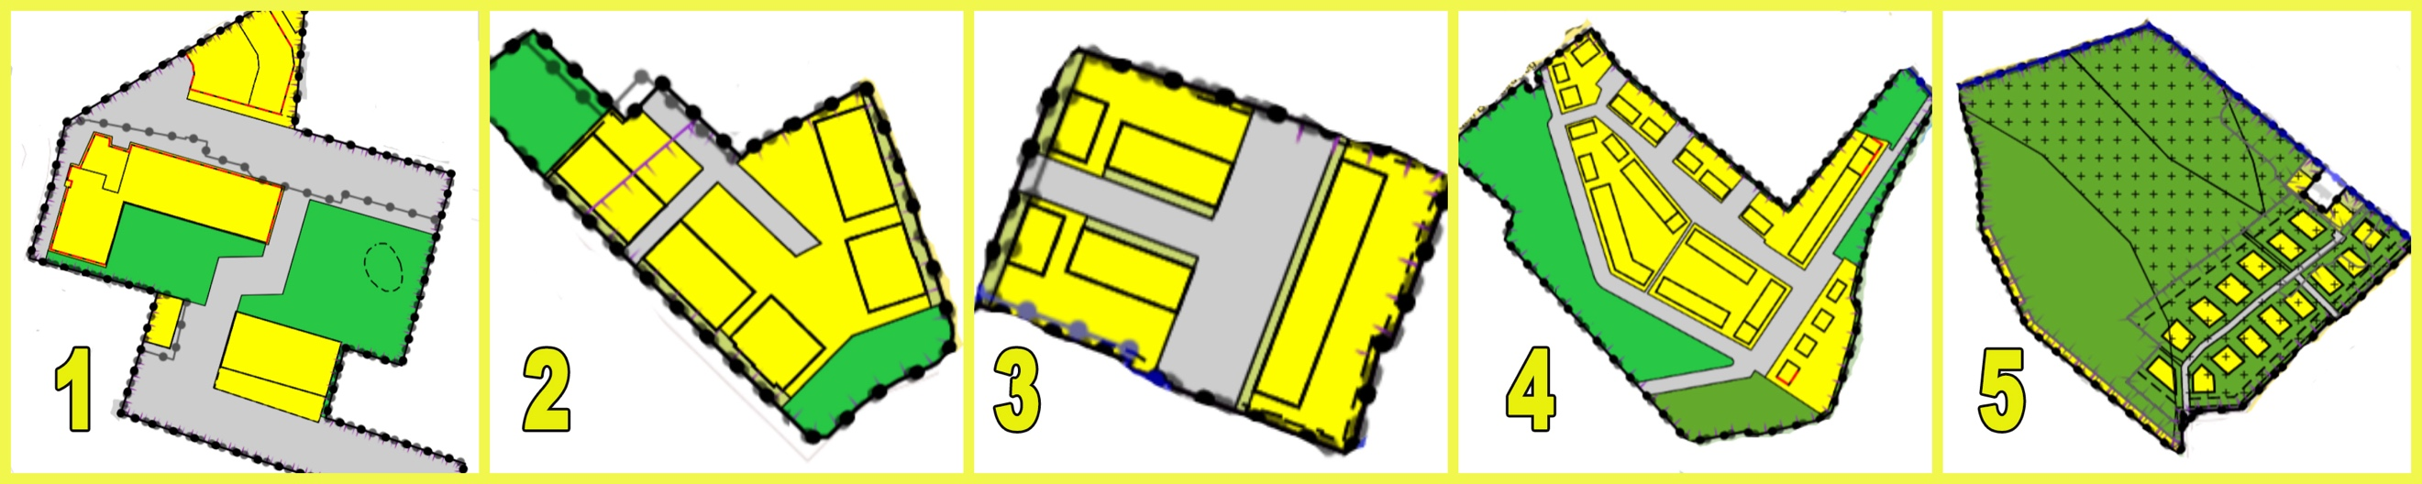

1. Kees Bastiaanshof (Woonhof / Plan Vlaar)

2. Thuis in Mill

3. Vloedsehof

4. ’t Kavelt / Molenheide Buiten

5. (Voormalig) MOB complex

3.2 Wachtkamers
Op welke locaties zijn deze foto’s van (soms tijdelijke) wachtkamers of wachtruimtes gemaakt? Noteer de naam van het bedrijf, de onderneming of de instelling.

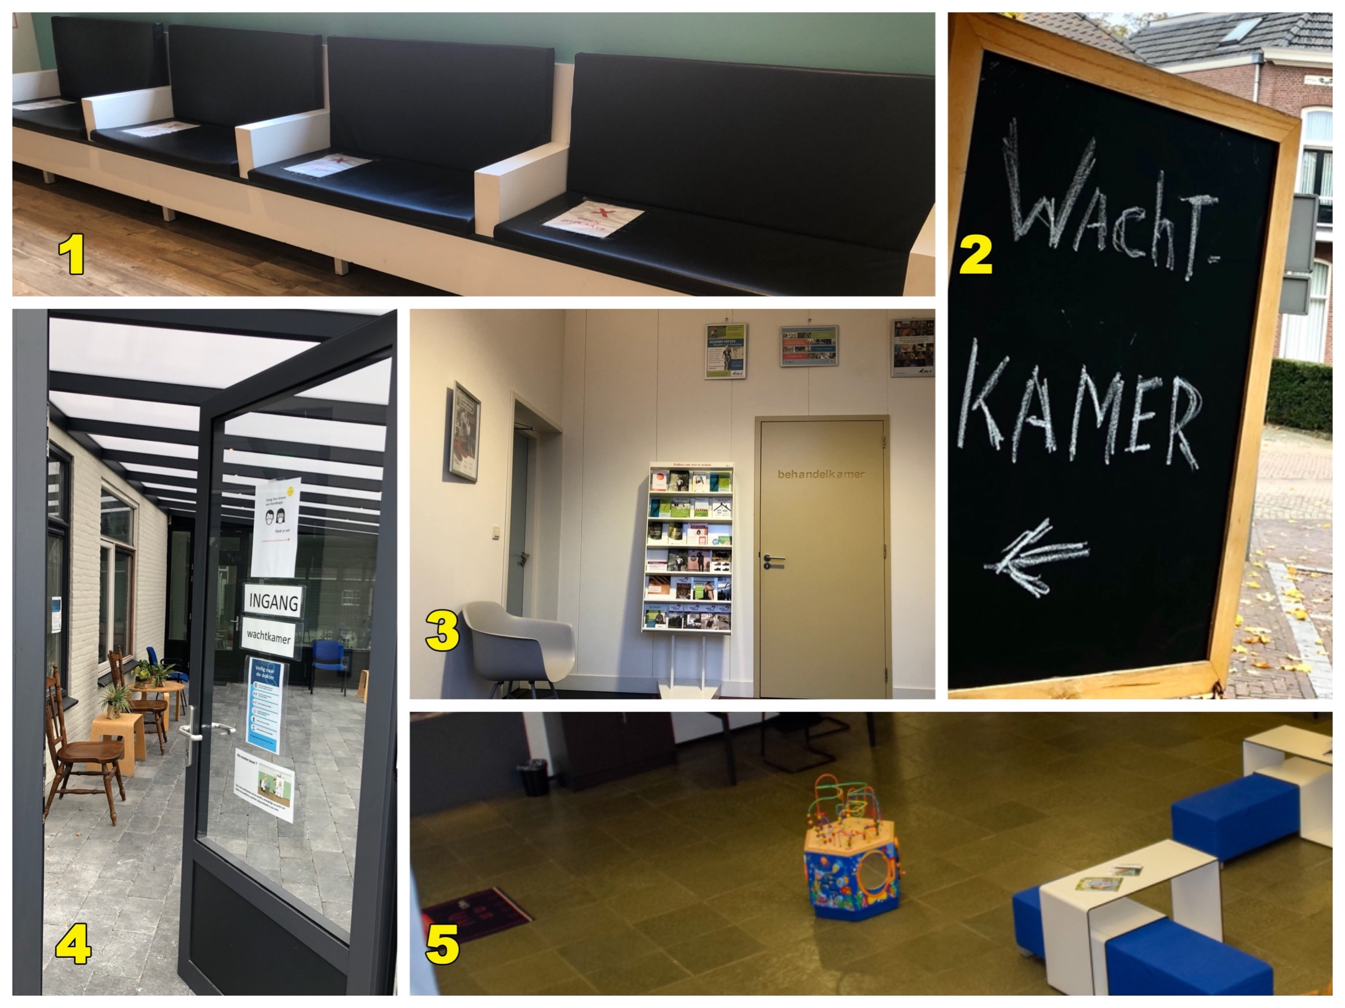

1. Apotheek

2. Frietkraam en zo

3. Podotherapie Mariska Linders

4. Huisarts Gest - van der Linden

5. Gemeentehuis

3.3 Kerstversieringen
Tijdens de kerstdagen in 2020 was het niet altijd mogelijk om vrienden of familie te bezoeken. Niet zo gek dat inwoners van Mill besloten hun eigen huis sfeervol te versieren met lampjes. Onderstaand zie je enkele foto’s. In welke straat stonden en hingen deze versieringen? We zoeken niet naar huisnummers, alleen de straatnaam is voldoende.

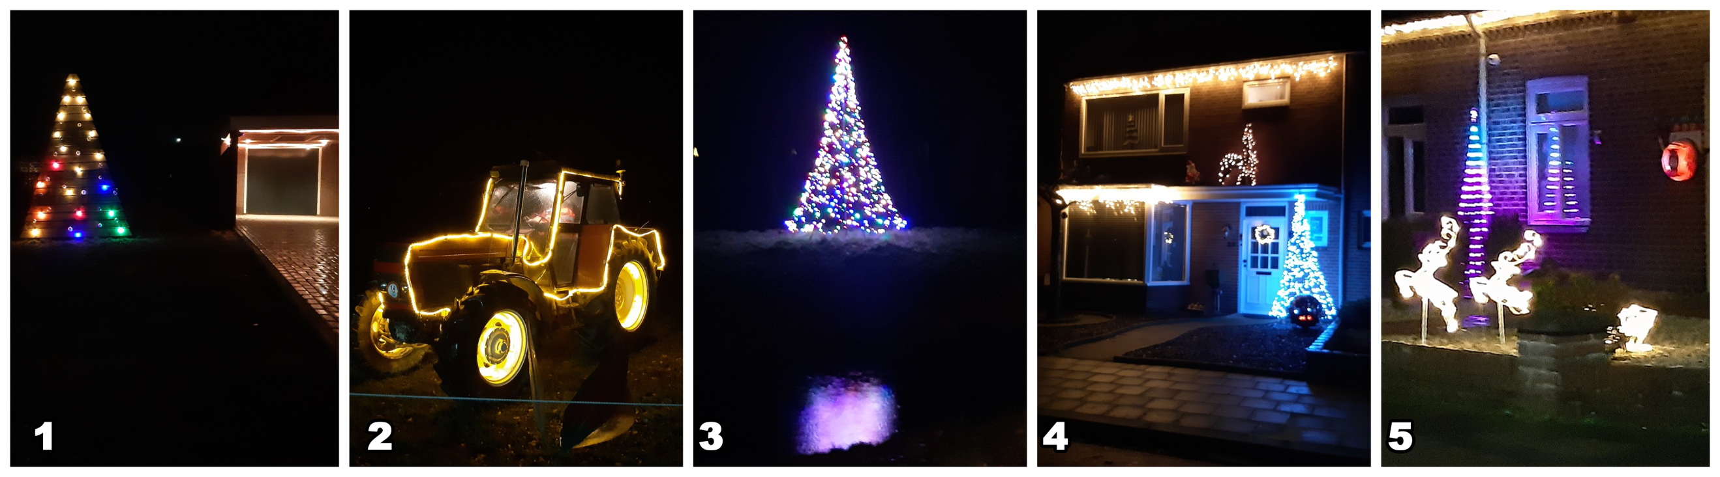

1. Bakhuisweg

2. Achterdijk

3. Looierijweg / Kasteelsestraat (Aldendriel)

4. Groenlingstraat

5. Molenstraat

3.4 Streetview
De straat op, maar dan digitaal. De Google Streetview vraag kan natuurlijk niet meer ontbreken in de Zuuk ut mar uut dorpsquiz. Vind de antwoorden op onderstaande vragen.

Wat is de kleur van de Google Streetview auto die de beelden maakte van de Kerkstraat?
Blauw

Tegen welke voetbalclub moet Juliana als eerstvolgende voetballen volgens het aankondigingsbord dat het dichtst bij het voetbalveld staat?
SV Milsbeek

Voor welk product maakt The Florist reclame op het bord voor de winkel?
Amaryllis

Hoeveel fietsen staan er voor de deur van ’t Snuutje?
8

Bij Bakhuisweg 8a staat er een pop voor de deur. Door welke groep wordt deze pop geplaatst bij verhuizingen, geboortes of andere feestelijkheden?
Brandweer

3.5 AED
Onderstaande AED’s hangen op verschillende plekken in Mill. Tel de huisnummers van de locaties van deze AED’s bij elkaar op en noteer het antwoord hieronder.

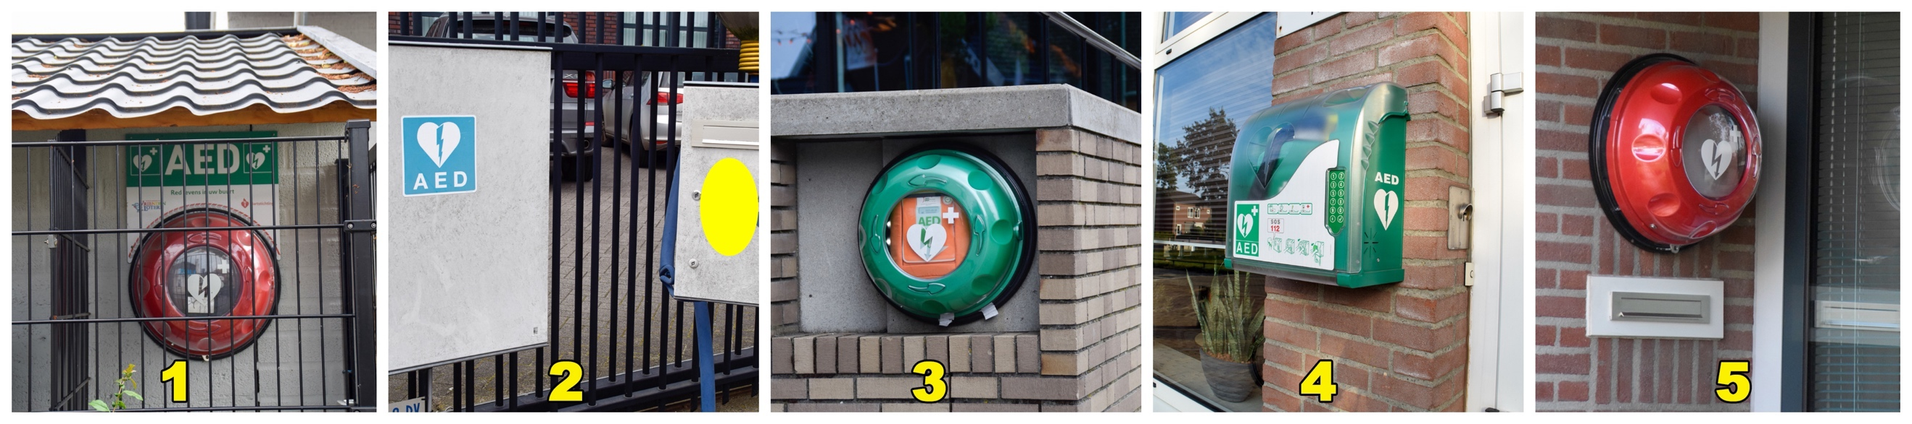

34 of 36

3.6 Huisdieren
Er zijn veel bekende Nederlanders van wie hun huisdier(en) regelmatig te zien is/zijn op bijvoorbeeld social media. Hieronder zie je vijf foto’s van huisdieren. Welke BN’er is (of was) het baasje? Let op: de volgorde van de namen komt niet overeen met de volgorde van de foto’s.

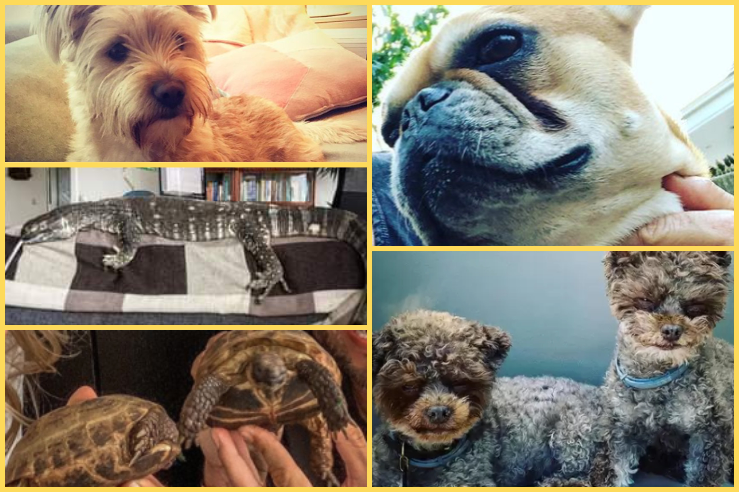

Zack: Bridget Maasland

Johan: Freek Vonk

Bibi en Lulu: Patty Brard

Fred en Corrie: Nicolette van Dam / Bas Smit

Hop: Johnny de Mol / Anouk de Mol – van Schie

3.7 Schilders
Hieronder zie je 10 zelfportretten van schilders. Vul de voornaam én achternaam in van deze schilder. Voor alleen de voor- of achternaam krijg je geen punten.

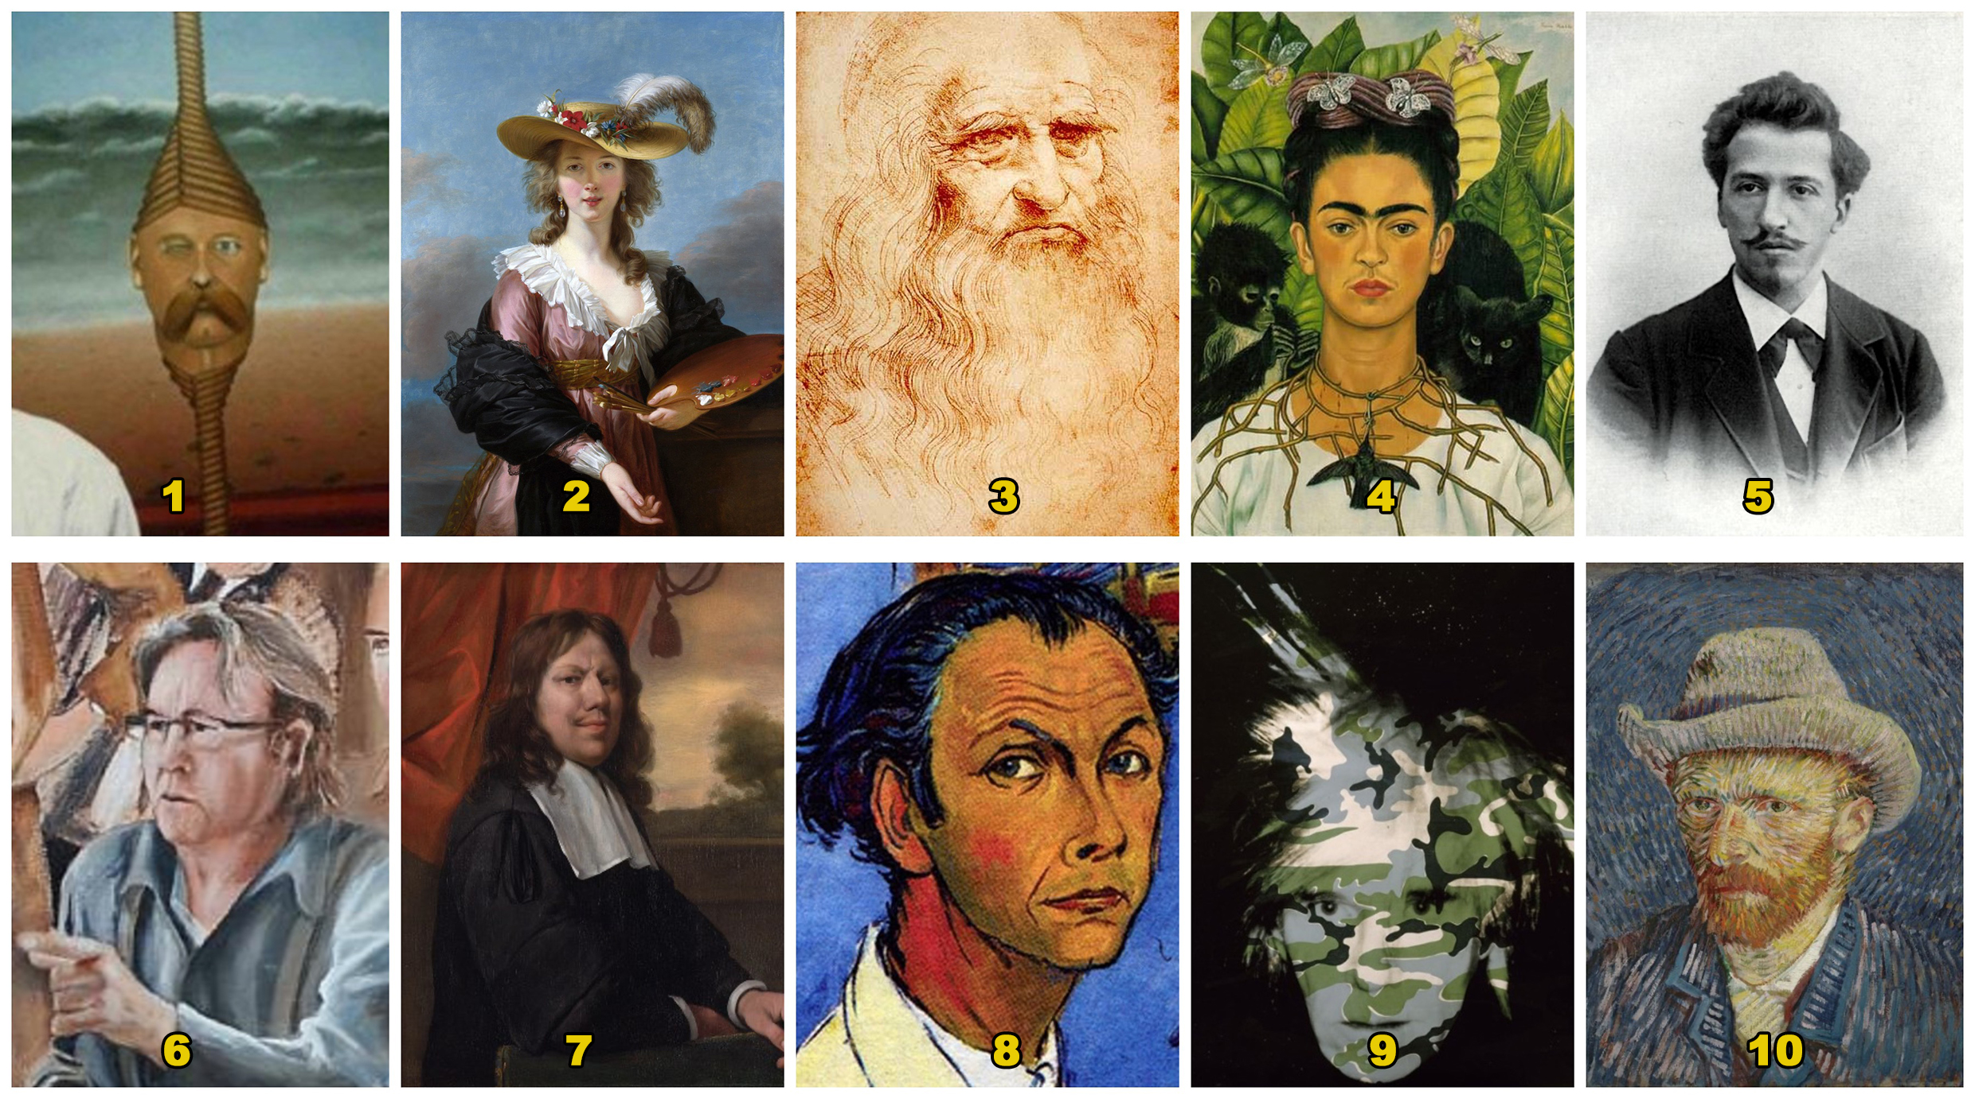

1. Jo Willems | 6. Bert Verweijen
2. Elisabeth Vigee (Louise Elisabeth) Lebrun | 7. Jan Steen
3. Leonardo da Vinci | 8. Kees Bastiaans
4. Frida Kahlo | 9. Andy Warhol
5. Piet Mondriaan | 10. Vincent van Gogh

3.8 Millse straten
Hieronder zie je tien foto’s die verwijzen naar Millse straten. Welke straten bedoelen we?

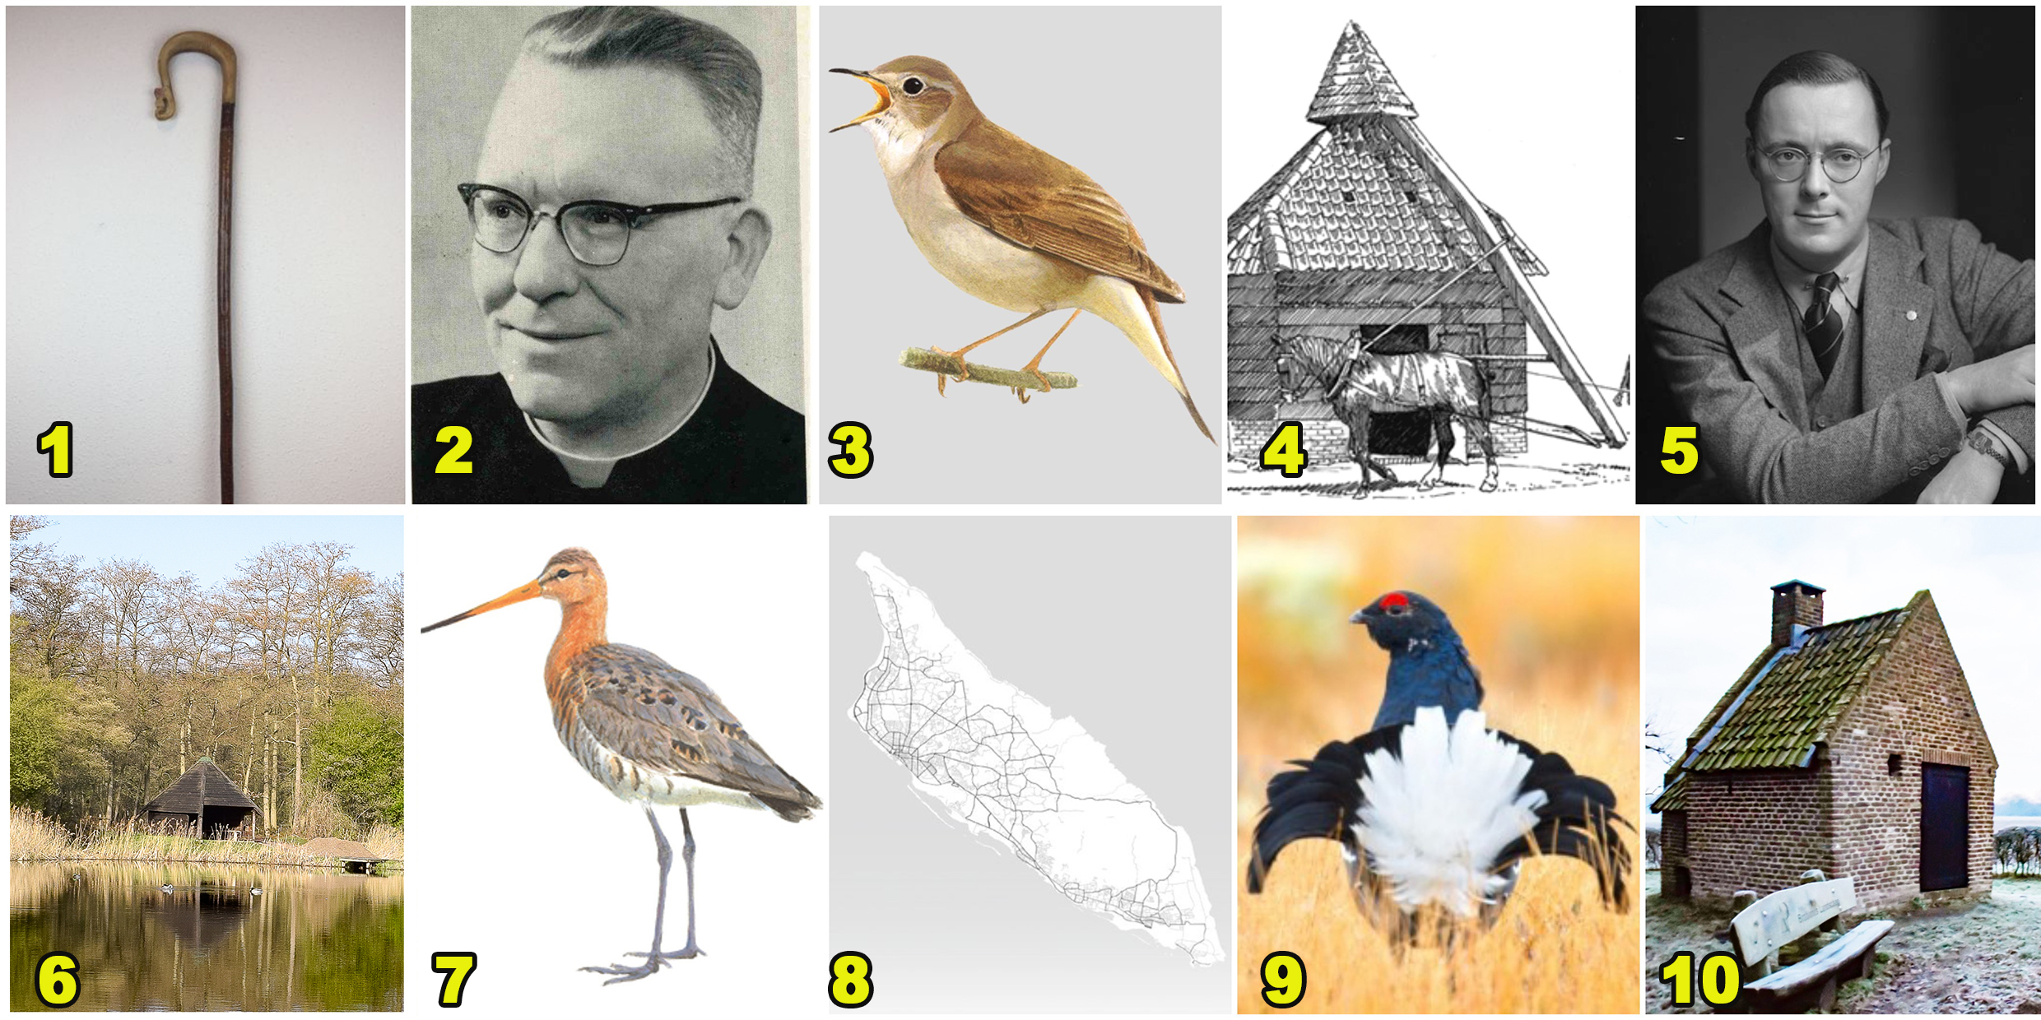

1. Herdersstaf | 6. Busweg
2. Pastoor Maasstraat | 7. Gruttostraat
3. Nachtegaalstraat | 8. Arubaweg
4. Rosmolen | 9. Korhoenderstraat
5. Bernardstraat | 10. Bakhuisweg

3.9 Bijzondere dagen
Elk jaar zijn er weer speciale dagen voor verschillende onderwerpen, zoals broer-zus-dag. Bij een aantal daarvan trekken we toch onze wenkbrauwen op. Hieronder staan enkele foto’s die verwijzen naar zulke speciale dagen. Vul in om welk onderwerp het gaat én wat de datum van deze dag is in 2022.

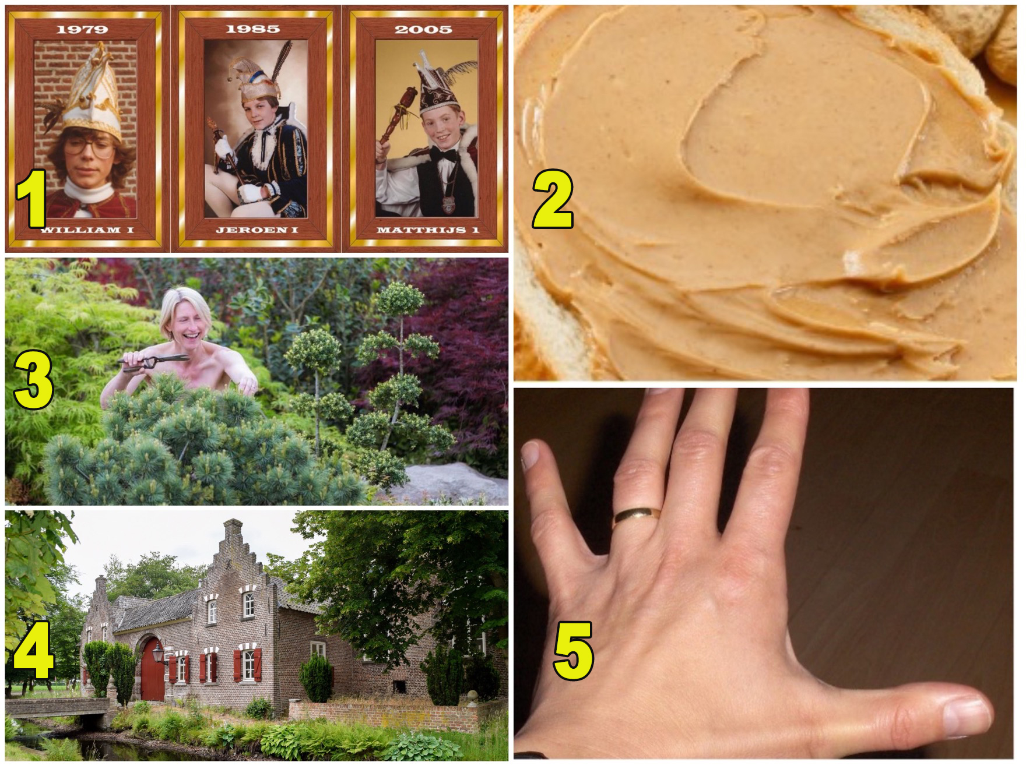

1. Dag: Prinsjesdag | Datum: 20 september 2022
2. Dag: Pindakaasdag | Datum: 24 januari 2022
3. Dag: Naakt Tuinierendag | Datum: 7 mei 2022
4. Dag: Kastelendag | Datum: 6 juni 2022
5. Dag: Linkshandigendag | Datum: 13 augustus 2022

3.10 Waar is William?
Ga naar de website www.zumu2021.nl. Je vindt hier geluidsfragmenten waarin William vertelt waar hij is. Vul hieronder voor ieder geluidsfragment de locatie in.

1. Muziekkamer (Muziekruimte) Myllesweerd

2. Blokland bunker (Kazemat)

Categorie 4: Grenzeloos

4.1 Ondernemers
Wij Millenaren zijn een ondernemend volk. Dat blijkt uit de vele ondernemingen, evenementen en activiteiten in Mill, maar ook zijn er inwoners van ons mooie dorpje die hun onderneming buiten onze dorpsgrenzen hebben. Vul de voor- én achternaam in van welke Millenaar er schuil gaat achter onderstaande bedrijven. Alleen een voor- of achternaam levert geen punten op.

De Hoppenaar in Arnhem
Sjors van Hal

Vakgarage Herpen
Marti Janssen

Bevers Steencentrum Nistelrode
William van Katwijk

Barbershop Eindhoven
Rob Slaats

Azure Pools
Jan Cornelissen

4.2 Volksliedjes
Hieronder vind je vrij vertaalde stukjes uit volksliedjes van andere landen. In welk land worden onderstaande liedjes uit volle borst meegezongen?

We hebben gouden grond en welvaart mee, ons thuis heeft rondom zee
Australië

Bonaparte heeft ons het voorbeeld gegeven
Polen

Over het land van de vrije mensen en het land van de helden
Verenigde Staten / Amerika

U God verschijnt in hun licht
Zwitserland

Ga staan, ga staan, ga staan
China

4.3 Lijsttrekkers
Op 24 november staan de gemeenteraadsverkiezingen voor het Land van Cuijk op de agenda. Er nemen heel wat partijen deel. Daardoor zijn er – voor ons als Millenaren – ook veel nieuwe gezichten. Dit zijn vijf lijsttrekkers van vijf politieke partijen die deelnemen aan de verkiezingen. Wat is hun naam (voor- én achternaam) en van welke partij zijn zij lijsttrekker? Alleen de voor- of achternaam levert geen punten op.

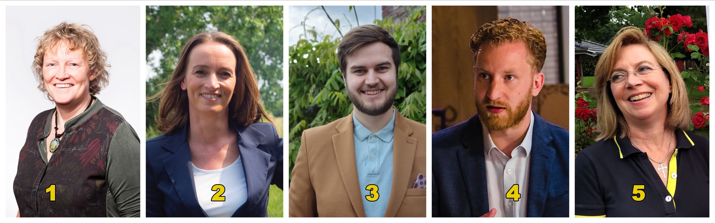

1. Naam: Liesbeth van Heeswijk | Partij: Liberaal LVC
2. Naam: Bouke de Bruin | Partij: CDA
3. Naam: Mike van Diemen | Partij: GroenLinks / PvdA
4. Naam: Thomas van de Meer | Partij: D66
5. Naam: Hetty Egger | Partij: ChristenUnie

4.4 Wandelen
Tijdens de coronacrisis zijn er veel mensen meer en verder gaan wandelen. Onderstaande borden zou je tijdens zo’n wandeling kunnen tegenkomen. Wat duiden deze borden aan?

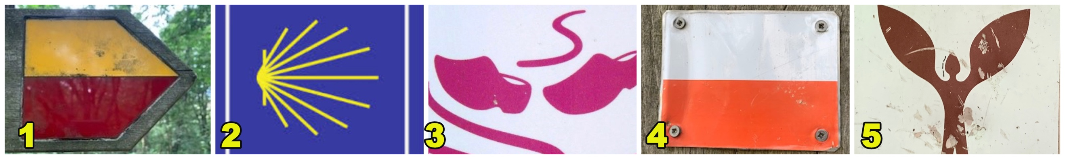

1. Streekpad

2. Pelgrimspad (Camino de Santiago de Compostella)

3. Klompenpad

4. LAW: lange afstands wandeling / GR pad

5. Walk of Wisdom

4.5 Japan
Tijdens de opening van de Olympische Spelen in Tokyo werden alle landen gepresenteerd. Telkens liep voor de groep een Japanner met de naam van het land. Welke landen worden op onderstaande foto’s bedoeld?

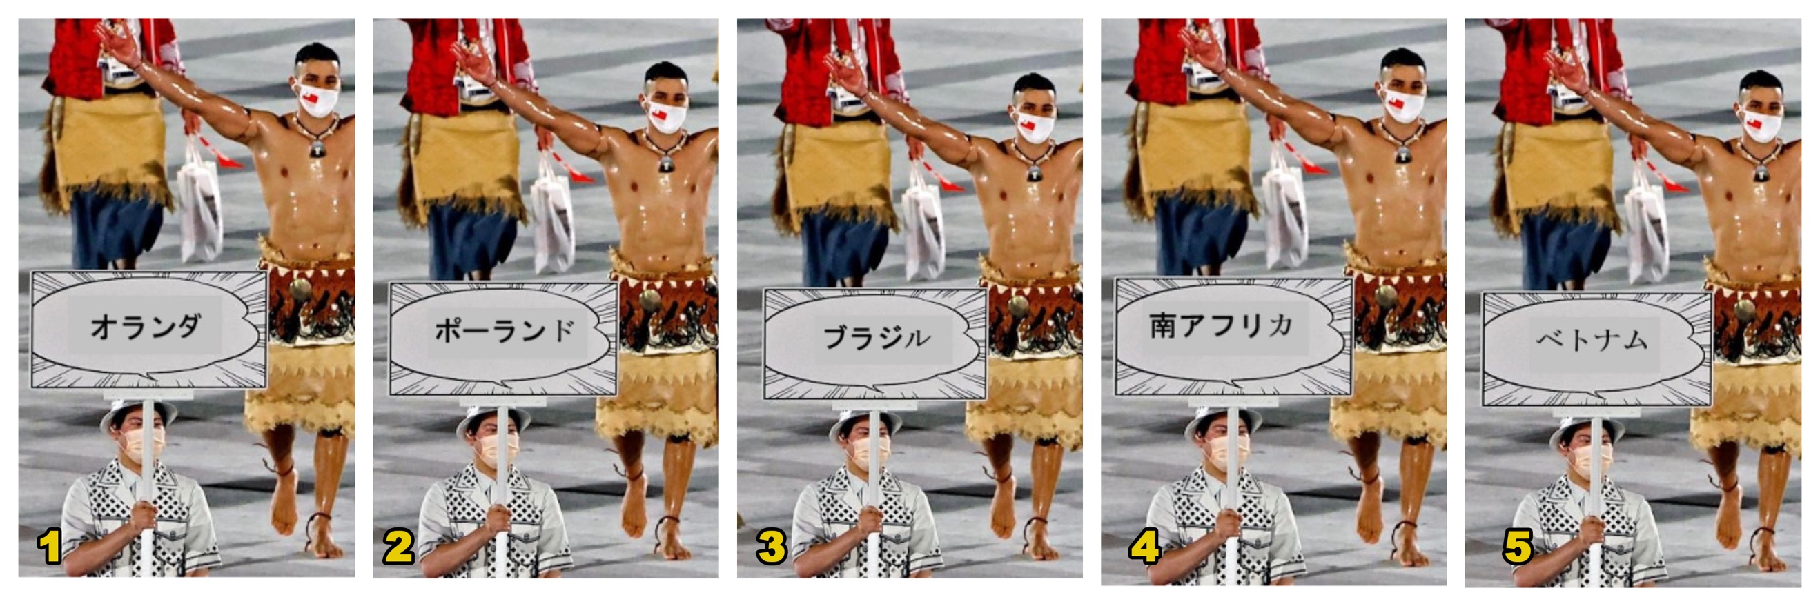

1. Nederland

2. Polen

3. Brazilië

4. Zuid-Afrika

5. Vietnam

4.6 Songfestival
Ondanks de vele voorbereidingen kon het Eurovisie Songfestival in 2020 helaas niet doorgaan. In 2021 was dit wel het geval. Nederland werd daar uiteindelijk 23e met 11 punten.

Het Songfestival werd in 2021 gepresenteerd door Jan Smit, Chantal Janzen, Edsilia Rombley en Nikkie de Jager. In eerste instantie zou deze laatste alleen de online activiteiten voor haar rekening nemen, maar uiteindelijk kreeg ze toch een rol op televisie. Welke man nam haar taak voor online verslag over? We zoeken de voor- en achternaam. Alleen de voor- of achternaam levert geen punten op.
Koos van Plateringen

Welk land deelde in 2021 de eerste twaalf punten van de avond uit?
Israël

En aan wie was dat?
Zwitserland

Aan wie deelde Nederland twaalf punten uit in 2021?
Frankrijk

Wie mocht voor Nederland de punten doorgeven op het Songfestival 2019?
Emma Wortelboer

4.7 Brabantse plaatsnamen
In onderstaande zinnen zijn Brabantse plaatsnamen verstopt. In elke zin zit er eentje. Noteer voor iedere zin de plaatsnaam die we zoeken.

Voorbeeld: De koe dronk wat water en nam een hap stro voor deze in slaap viel.
Het antwoord is in dit geval dus: Haps.

Ik denk vaak aan mijn eigen dorp, u denkt wellicht aan een andere plaats.
Uden

Een beer schieten moet je doen voor je de huid kunt verkopen.
Beers

In onze bossen kun je lekker wandelen en sporten.
Oss / Andel

Dat was een mooie aanbieding, het zorgde voor een oploop van veel klanten.
Oploo

Door een storing in de verkeerstoren vroeg de piloot zich af, waar kan ik nu landen?
Nuland

Ik ben mijn geld vergeten, betaal jij het bier nu en entree ook?
Nuenen

Hij kocht rode voetbalschoenen en gele noppen.
Engelen

Om niet op te vallen droeg de boer donkere kleding.
Boerdonk

Op zijn verjaardag geef ik die bengel dropstaafjes in verschillende kleuren als cadeau.
Geldrop

De bel deed dingdong en de deur ging open.
Dongen

4.8 Contouren
Hieronder zie je de contouren van 10 landen. Vul in welk land hier te zien is.

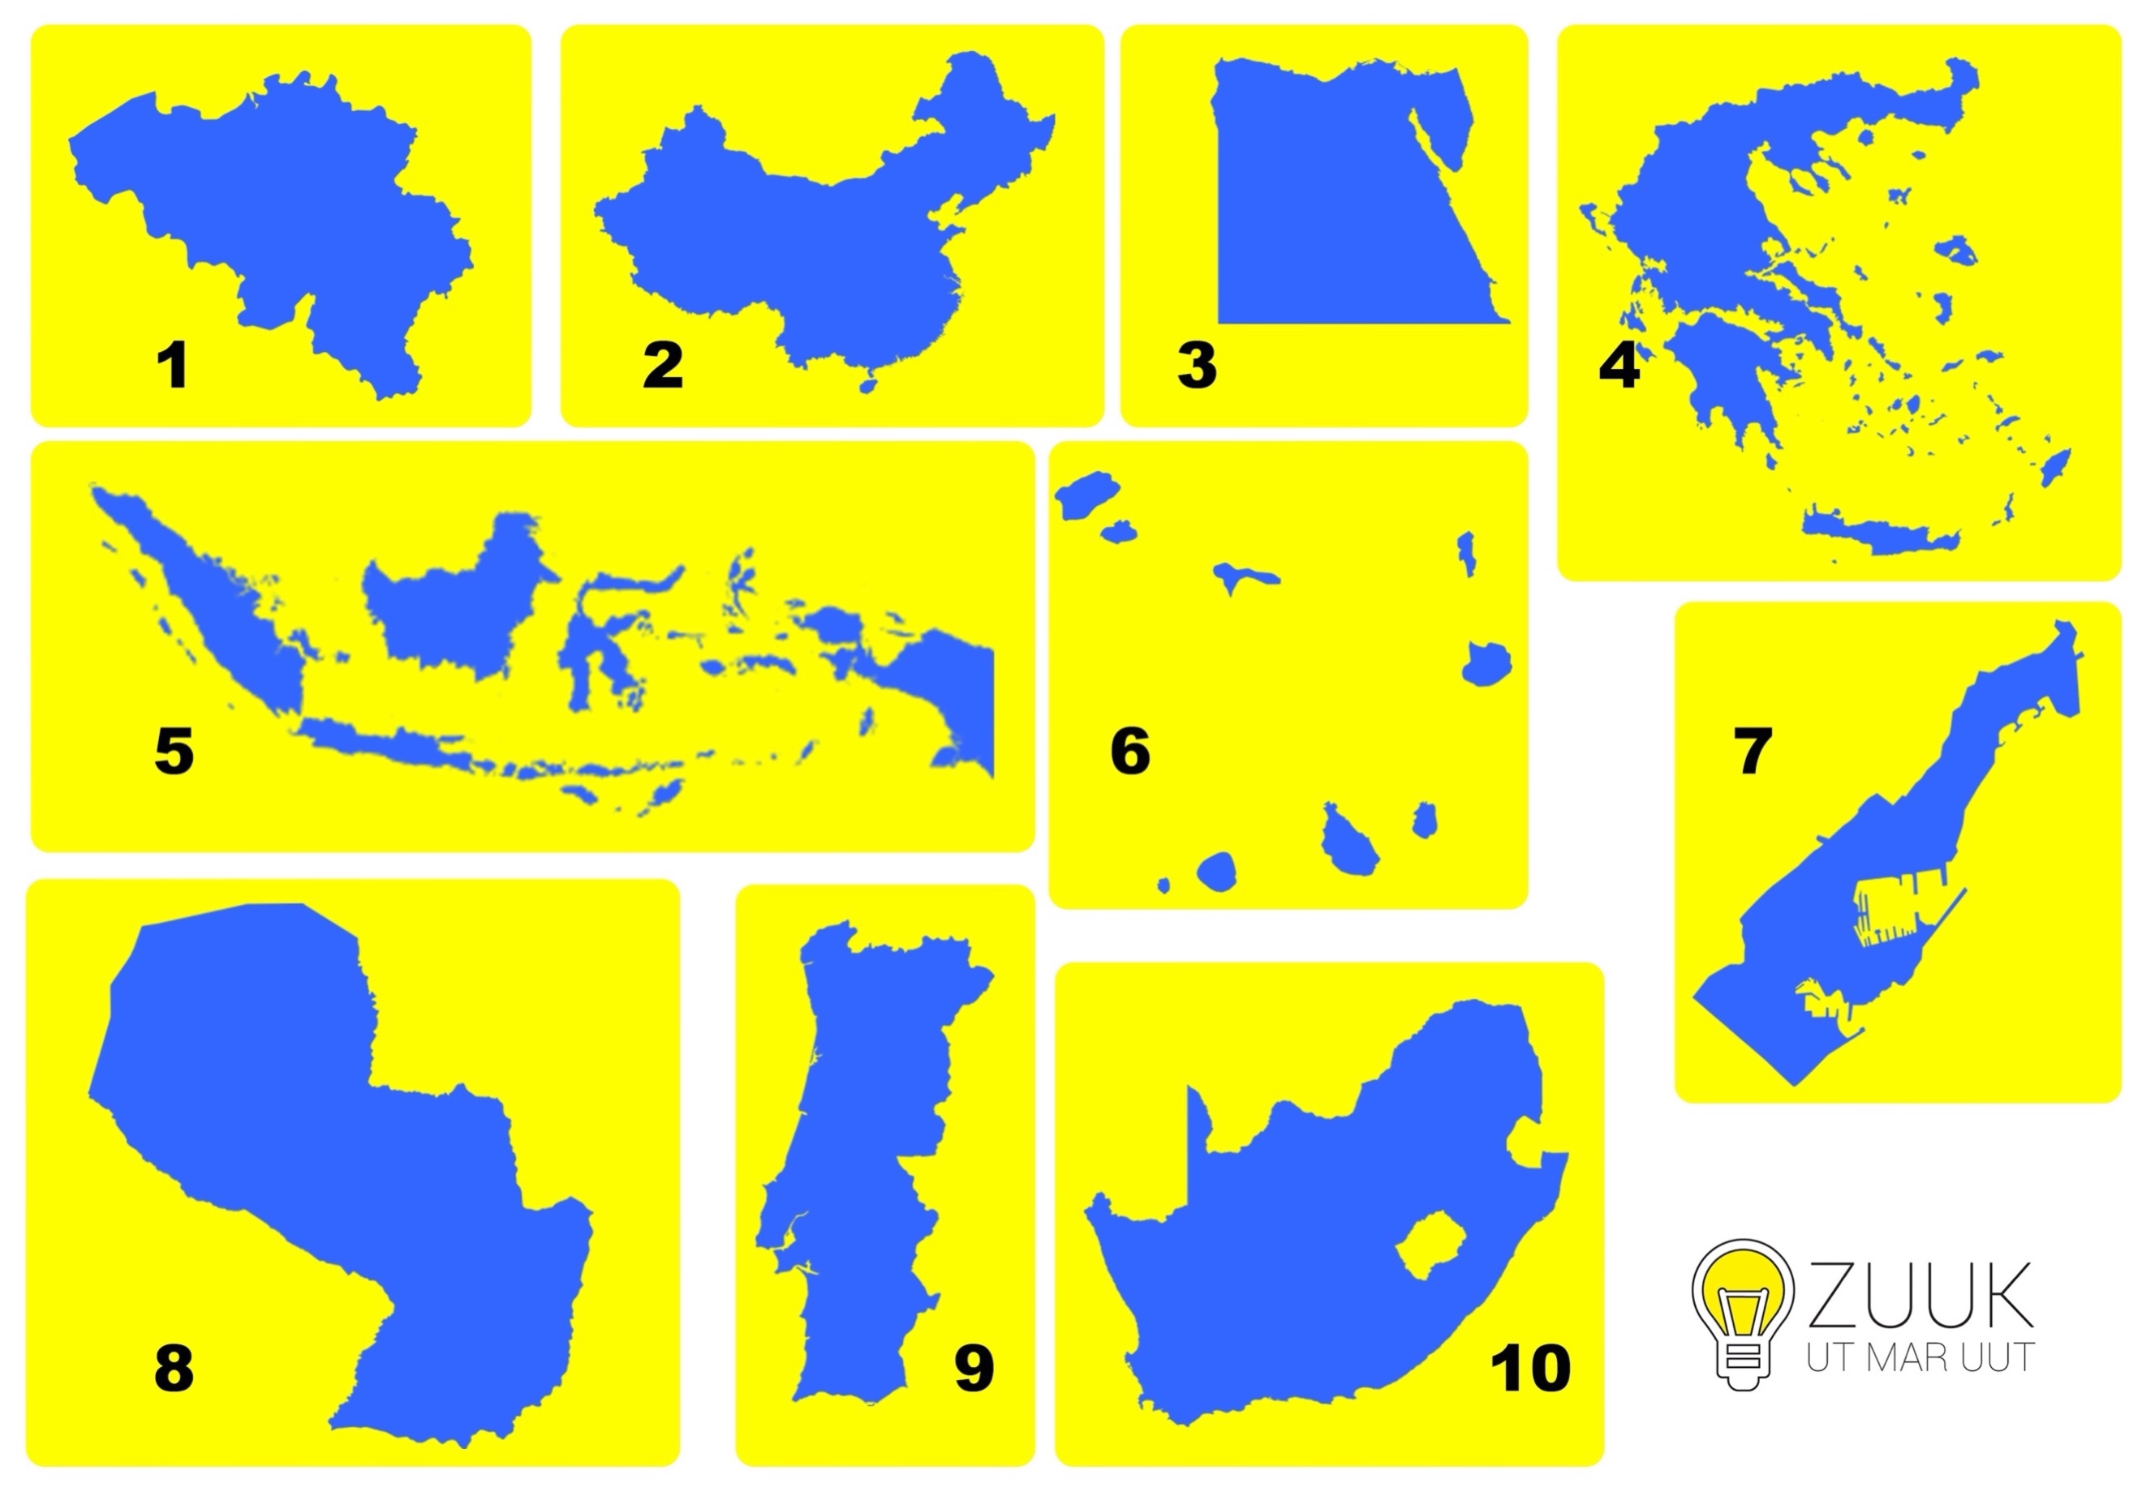

1. België | 6. Kaapverdië
2. China | 7. Monaco
3. Egypte | 8. Paraguay
4. Griekenland | 9. Portugal
5. Indonesië | 10. Zuid-Afrika

4.9 Luchtvaartuigen
Hieronder zie je plaatjes en namen van verschillende luchtvaartuigen. Zet achter elke naam het cijfer waar op de afbeelding het betreffende vaartuig te zien is.

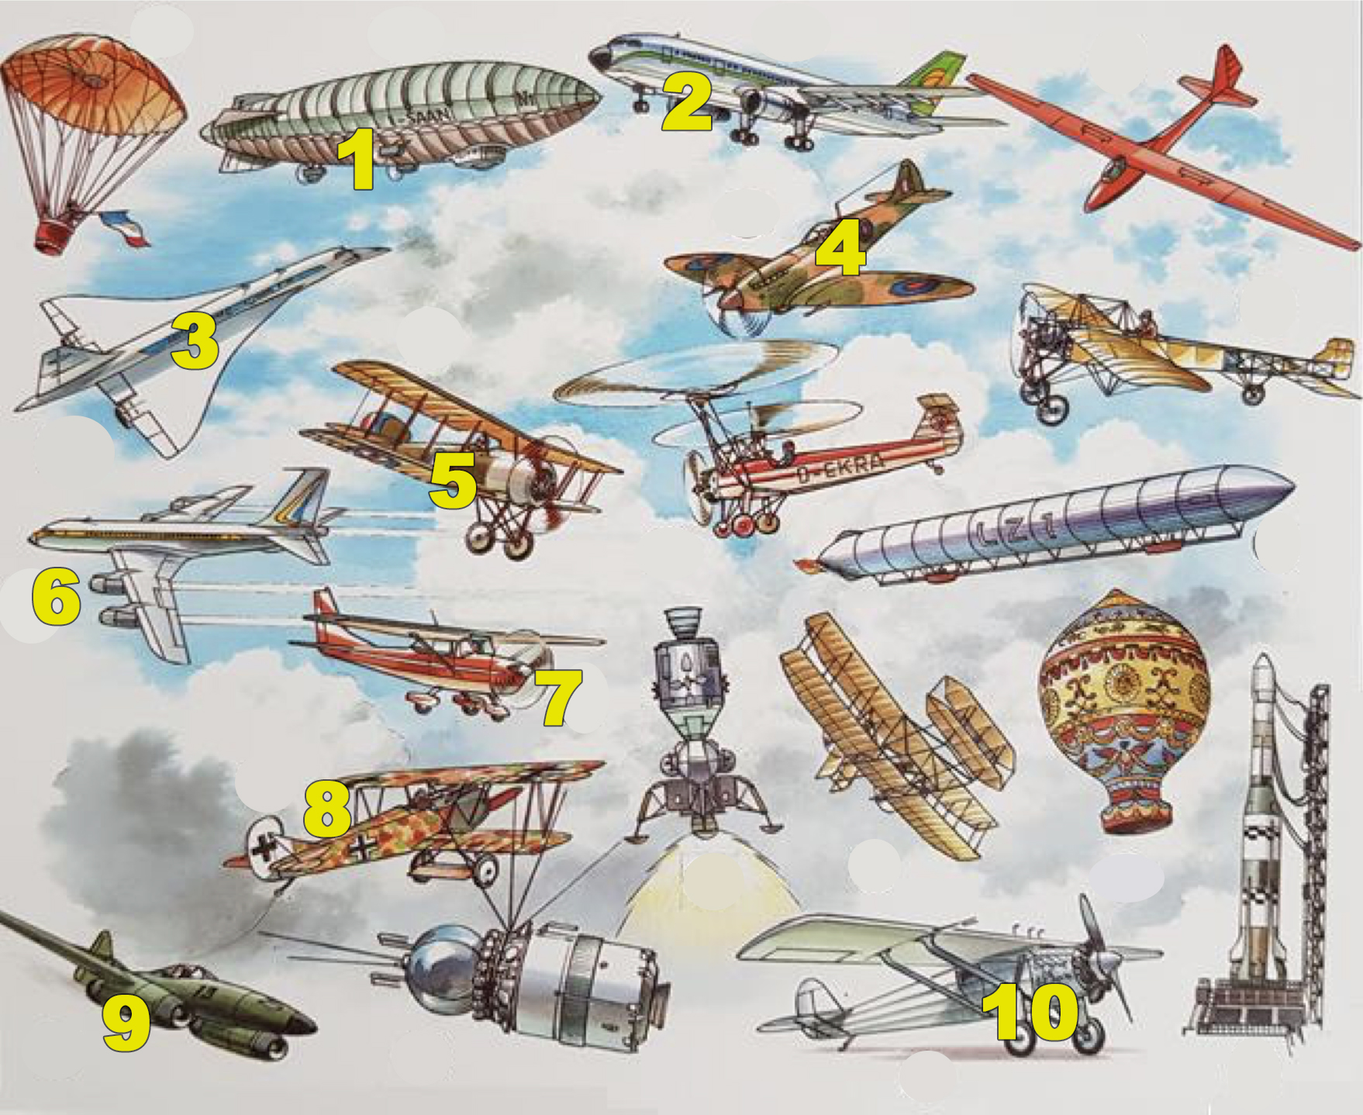

Sopwith Snipe WO1: 5 | Concorde 1969: 3
Italiaans luchtschip Norge: 1 | Boeing 707-320: 6
Messersmiddt ME 262 WO2: 9 | De Vickers Submarine spitfire WO2: 4
Vliegtuig van Charles Lindbergh: 10 | Sportvliegtuig Cesna 150: 7
Fokker D V11 Duits gevechtvliegtuig WO1: 8 | Europese Airbus 1972: 2

4.10 Vliegtuig
We blijven nog even in de lucht met deze vraag over posities in het vliegtuig. Piloot Corné en copiloot Renzo wilde met de organisatie van Zuuk ut mar uut een tochtje maken. In het vliegtuig is naast de plaats voor de piloot en copiloot ook nog plaats voor acht passagiers. Ze hebben genummerde stoelen. Waar zit de rest van de organisatie? Voor het gemak hebben we het dak en de ramen even van het vliegtuig af gehaald. Deze vraag levert alleen punten op wanneer iedereen op de juiste plek zit.

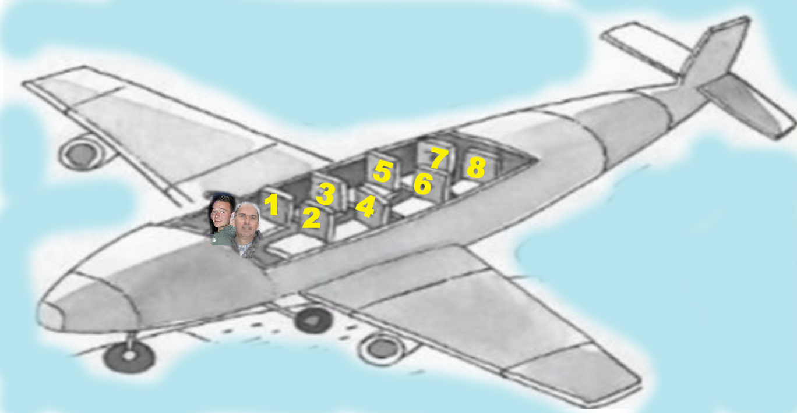

- Thomas zit direct achter de piloten. Om uit het raam te kijken, moet hij naar links kijken.
- Tussen de piloten en Manon bevindt zich één stoel.
- Martje zit naast Manon.
- Cockie en Ilse zitten naast elkaar.
- Cockie zit vlak voor Joost.
- Martje heeft het raam niet aan haar rechterkant.
- Martje en Leontien zitten aan dezelfde kant van het vliegtuig, maar niet vlak achter elkaar.
- William en Leontien zitten even ver van elkaar als Thomas en Joost.

Let op: onderstaande tabel staat niet op volgorde van 1 tot en met 8, maar in dezelfde volgorde als bovenstaande afbeelding van het vliegtuig.

7. Joost | 8. Leontien
5. Cockie | 6. Ilse
3. Manon | 4. Martje
1. William | 2. Thomas
Renzo | Corné

Categorie 5: Media

5.1 Kranten
Kranten hebben allemaal een eigen, kenmerkende opmaak. Denk aan kleuren en lettertypen. Van welke dag- of weekbladen zijn onderstaande voorpagina’s?

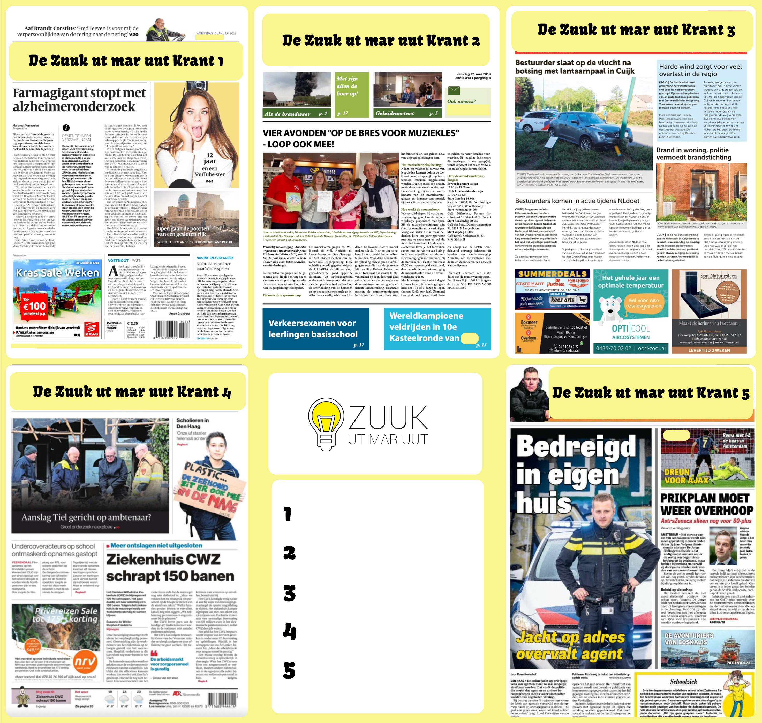

1. Volkskrant

2. De Neije Krant

3. Maasdriehoek / Cuijks Weekblad

4. De Gelderlander

5. De Telegraaf

5.2 Fortnite
Eén van de meest populaire games van de afgelopen jaren is Fortnite. Dit is een online survivalspel in een cartoonachtige tekenstijl, waarbij je als laatste moet zien over te blijven op een eiland. Als speler kies je een karakter als wie je wilt spelen. Vijf daarvan staan hieronder. Hoe heten deze karakters? We zoeken de Engelse namen zoals origineel in het spel weergegeven.

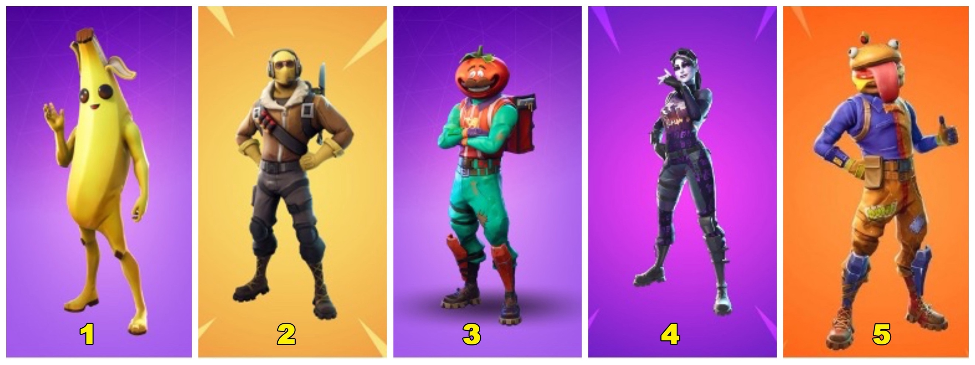

1. Peely

2. Raptor

3. Tomatohead

4. Dark Bomber

5. Beef Boss

5.3 Nederlandse band
Een cryptische vraag: In 1983 had een specifieke Nederlandse band het heel druk. Hierover hebben we vijf vragen geformuleerd. Geef antwoord op deze vragen.

Welk telefoonnummer moest er gebeld worden?
008

Waar moet de zanger nog zwemmen?
Stille Oceaan

Van wie moet hij wat jatten?
Een Italiaan

Wat moet hij op de maan nog doen?
Hinkstapspringen

Wat moet hij nog bijbestellen?
Girokaarten

5.4 Nationale televisie
In december 2020 waren er twee Millenaren te zien op nationale televisie. Beantwoord de vragen.

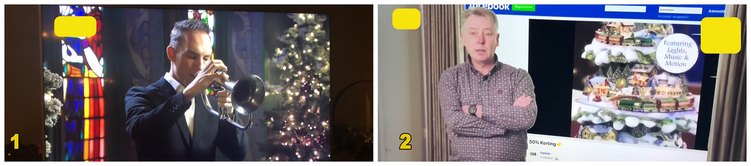

Op de eerste foto zie je een uit Mill afkomstige trompettist. Hoe heet het televisieprogramma waarvan dit screenshot gemaakt is?
All you need is love

Op welke zender werd dit uitgezonden? Het gaat hier niet om een eventuele herhaling op een andere zender, maar de éérste uitzending.
RTL4

Op de tweede foto zie je ook een Millenaar. Wat is zijn naam? We zoeken de voor- én achternaam. Alleen de voor- of achternaam levert geen punten op.
Theo Schepens

Bij welk programma was hij te zien?
Opgelicht

Dit programma werd uitgezonden via NPO1, maar vanuit welke omroep was dat?
AvroTros

5.5 Intro’s
Op de website www.zumu2021.nl vind je een filmpje. In dat filmpje komen verschillende intro’s voorbij van liedjes. Welke liedjes? Vul ze in en houd hierbij dezelfde volgorde aan als in het filmpje. We zoeken alleen de titel van het nummer.

1. De Derde Man / Der Dritte Man | 6. As ut huus stut te schudden
2. Houdoe / Kassameisjes | 7. Springen
3. Dwars dur Mill | 8. Millenium
4. Vrouwkes | 9. Mississippi
5. Sunday Bloody Sunday | 10. Zoek het zelf maar uit

5.6 Bedrijfspanden
In de coronatijd zijn we meer en meer series gaan kijken op online streamingplatforms zoals Netflix en Videoland. In veel van deze series worden terugkerend kenmerkende bedrijfspanden en huizen getoond. Bij welke series worden deze gebouwen getoond?

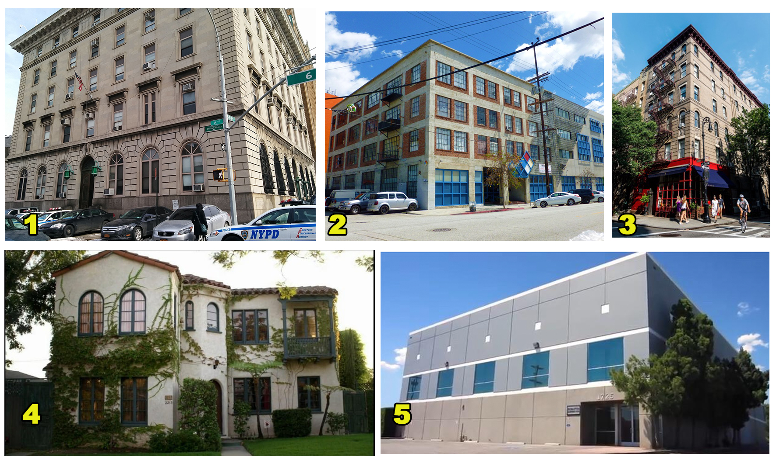

1. Brooklyn 99

2. New Girl

3. Friends

4. Modern Family

5. The Office

5.7 Top 2000
De NPO Radio 2 Top 2000 is al sinds 1999 een veelbeluisterd programma rond de feestdagen. Hieronder zie je vijf screenshots die we hebben gemaakt na het intikken van 1 zoekwoord in de lijsten van het specifiek vermelde jaar. Welk zoekwoord is dit?

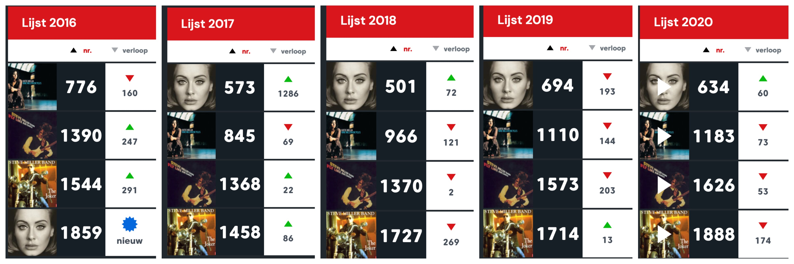

Het zoekwoord is: Mill

5.8 FIFA
Onderdeel van FIFA is het populaire speltype Ultimate Team, waar in het nieuws het afgelopen jaar veel over te doen was. Zo zou het kinderen op jonge leeftijd kennis laten maken met kansspelen. Ondanks dat zijn er veel mensen die het speltype spelen en brengt de ontwikkelaar regelmatig nieuwe spelers en promoties uit. Hieronder worden vijf kaarten getoond. Welk thema heeft elke kaart? Ook hier zoeken we weer de Engelse benaming zoals in het spel weergegeven.

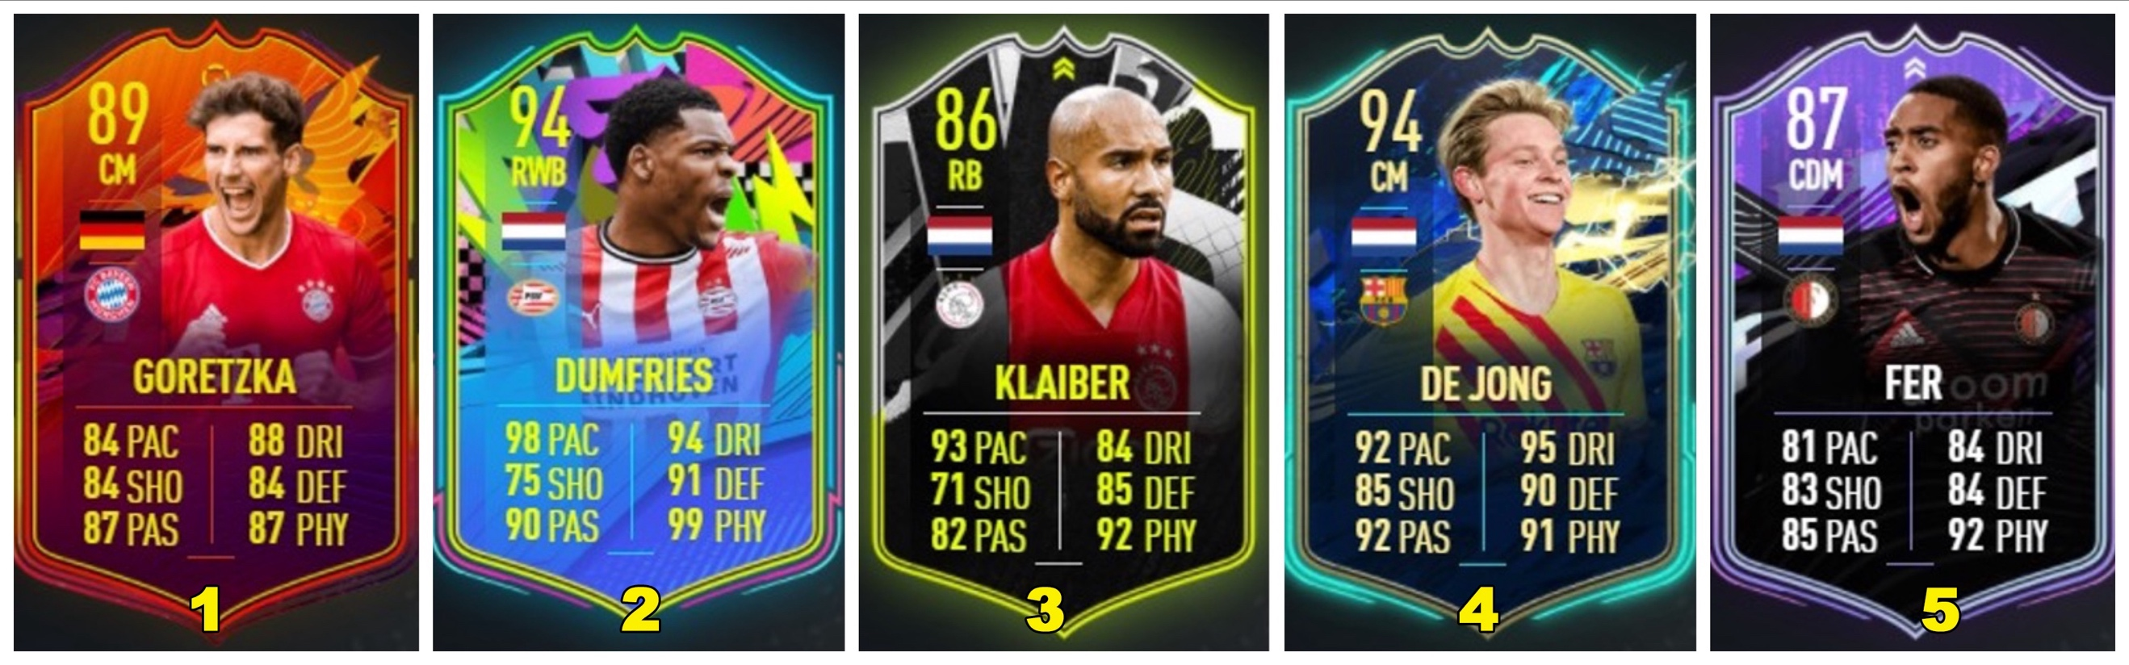

1. Headliner

2. Summer Stars

3. Showdown

4. Team of the Season

5. What if

5.9 Geronimo Stilton
De boeken van Geronimo Stilton zijn al lange tijd populair bij ouders en (jonge) kinderen. Hieronder zie je vijf foto’s van boeken uit deze serie. Wat zijn de titels?

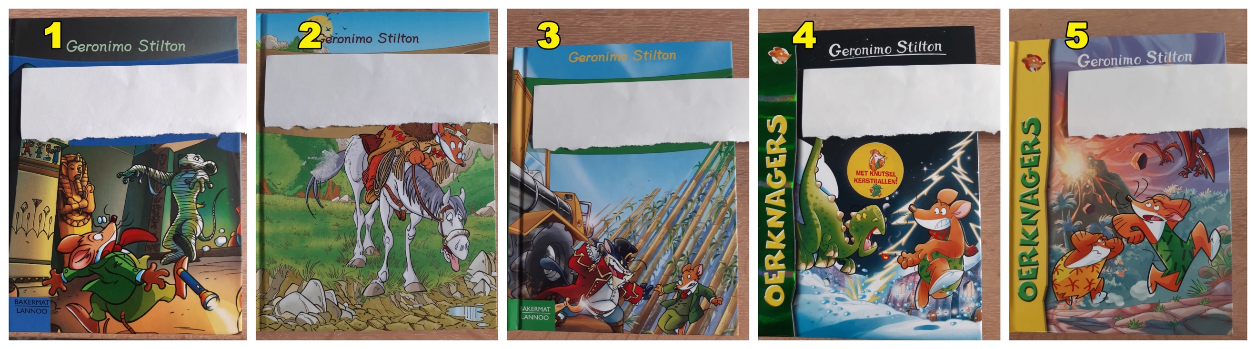

1. De mysterieuze mummie / De mummie zonder naam

2. De Indiaan met het gouden hart

3. De schat van de duikelende dakhazen

4. Het feest van de grote donder

5. Help, het regent stenen

5.10 Instagramfoto’s
Via Instagram geven Bekende Nederlanders regelmatig een inkijkje in hun leven. Of het nu gaat om foto’s van hun familie, tv-klussen of kiekjes van vroeger. Hieronder zie je vijf screenshots van Instagramberichten en een bijbehorend stukje tekst. Door wie zijn deze geplaatst? We zoeken de naam van het Instagramaccount van deze BN’er.

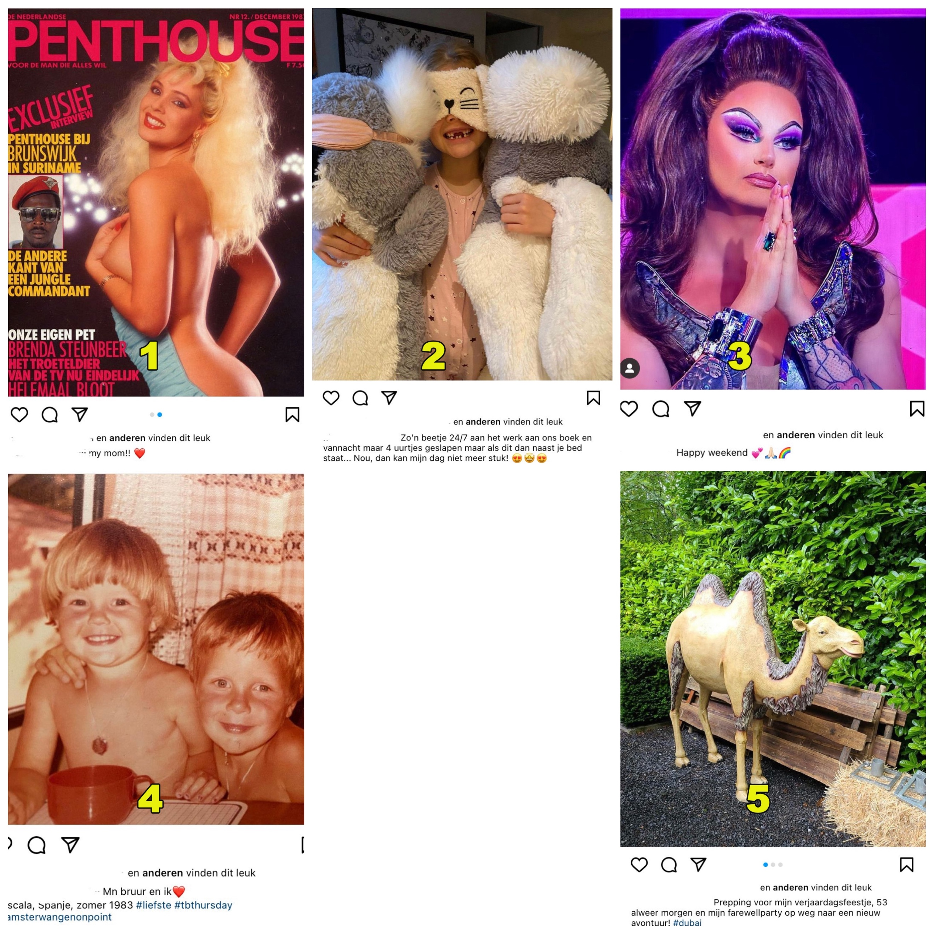

1. @tonyjuniorofficial

2. @nicolettevandam1

3. @fredvanleer

4. @chantaljanzen.official

5. @gordonheuckeroth

Categorie 6: Sport en spel

6.1 Kwartet
Bij de uitnodiging voor de persconferentie van vandaag hebben alle deelnemende groepen kaarten uit kwartetspellen gekregen. Probeer voor het inleveren van deze map een kwartet (4 kaarten) compleet te krijgen. Wees creatief om in contact te komen met andere teams. Doe de volledige kwartetset achterin deze map.

Bij deze opdracht geldt: een compleet kwartet is goed voor 10 punten, drie kaarten uit een kwartet levert 5 punten op en twee kaarten uit een kwartet levert 2 punten op. Maximaal vier kaarten per deelnemende groep.

6.2 Enkelspan
Sinds 2019 woont er in Mill een jongedame die onlangs Nederlands Kampioen enkelspan werd. Wat is de naam van deze dame? We zoeken de voor- én achternaam. Alleen de voor- of achternaam levert geen punten op.
Tessa Jannink

Wat is de naam van het paard waarmee ze kampioen werd?
Fenna

6.3 Tour de France
Van 26 juni tot 18 juni 2021 vond weer de Tour de France plaats, een jaarlijks wielerevenement waar niet alleen veel naar gekeken wordt via de televisie, maar waar ook veel mensen in levenden lijve bij aanwezig zijn. En die bezoekers trekken nog wel eens de aandacht.

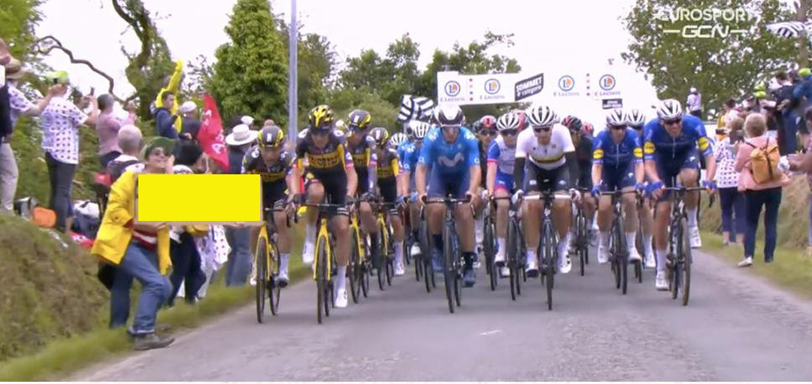

Welke tekst stond er op het legendarische kartonnen bordje dat deze fan laat zien op foto 1? We zoeken de letterlijke tekst.
Allez opi omi

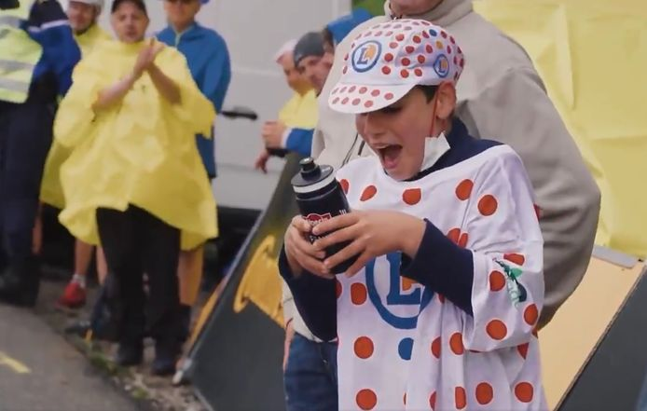

Van wie kreeg dit blije mannetje op foto 2 de bidon?
Mathieu van de Poel

6.4 Supporters
We hebben ze tijdens de coronatijd lang moeten missen: supporters bij voetbalwedstrijden. Vooral bij nationale teams pakken ze regelmatig groots uit met kleding, schmink en accessoires. Hieronder zie je vijf foto’s van supporters van nationale Noord-, Midden- en Zuid-Amerikaanse voetbalteams. Welke landen juichen zij toe?

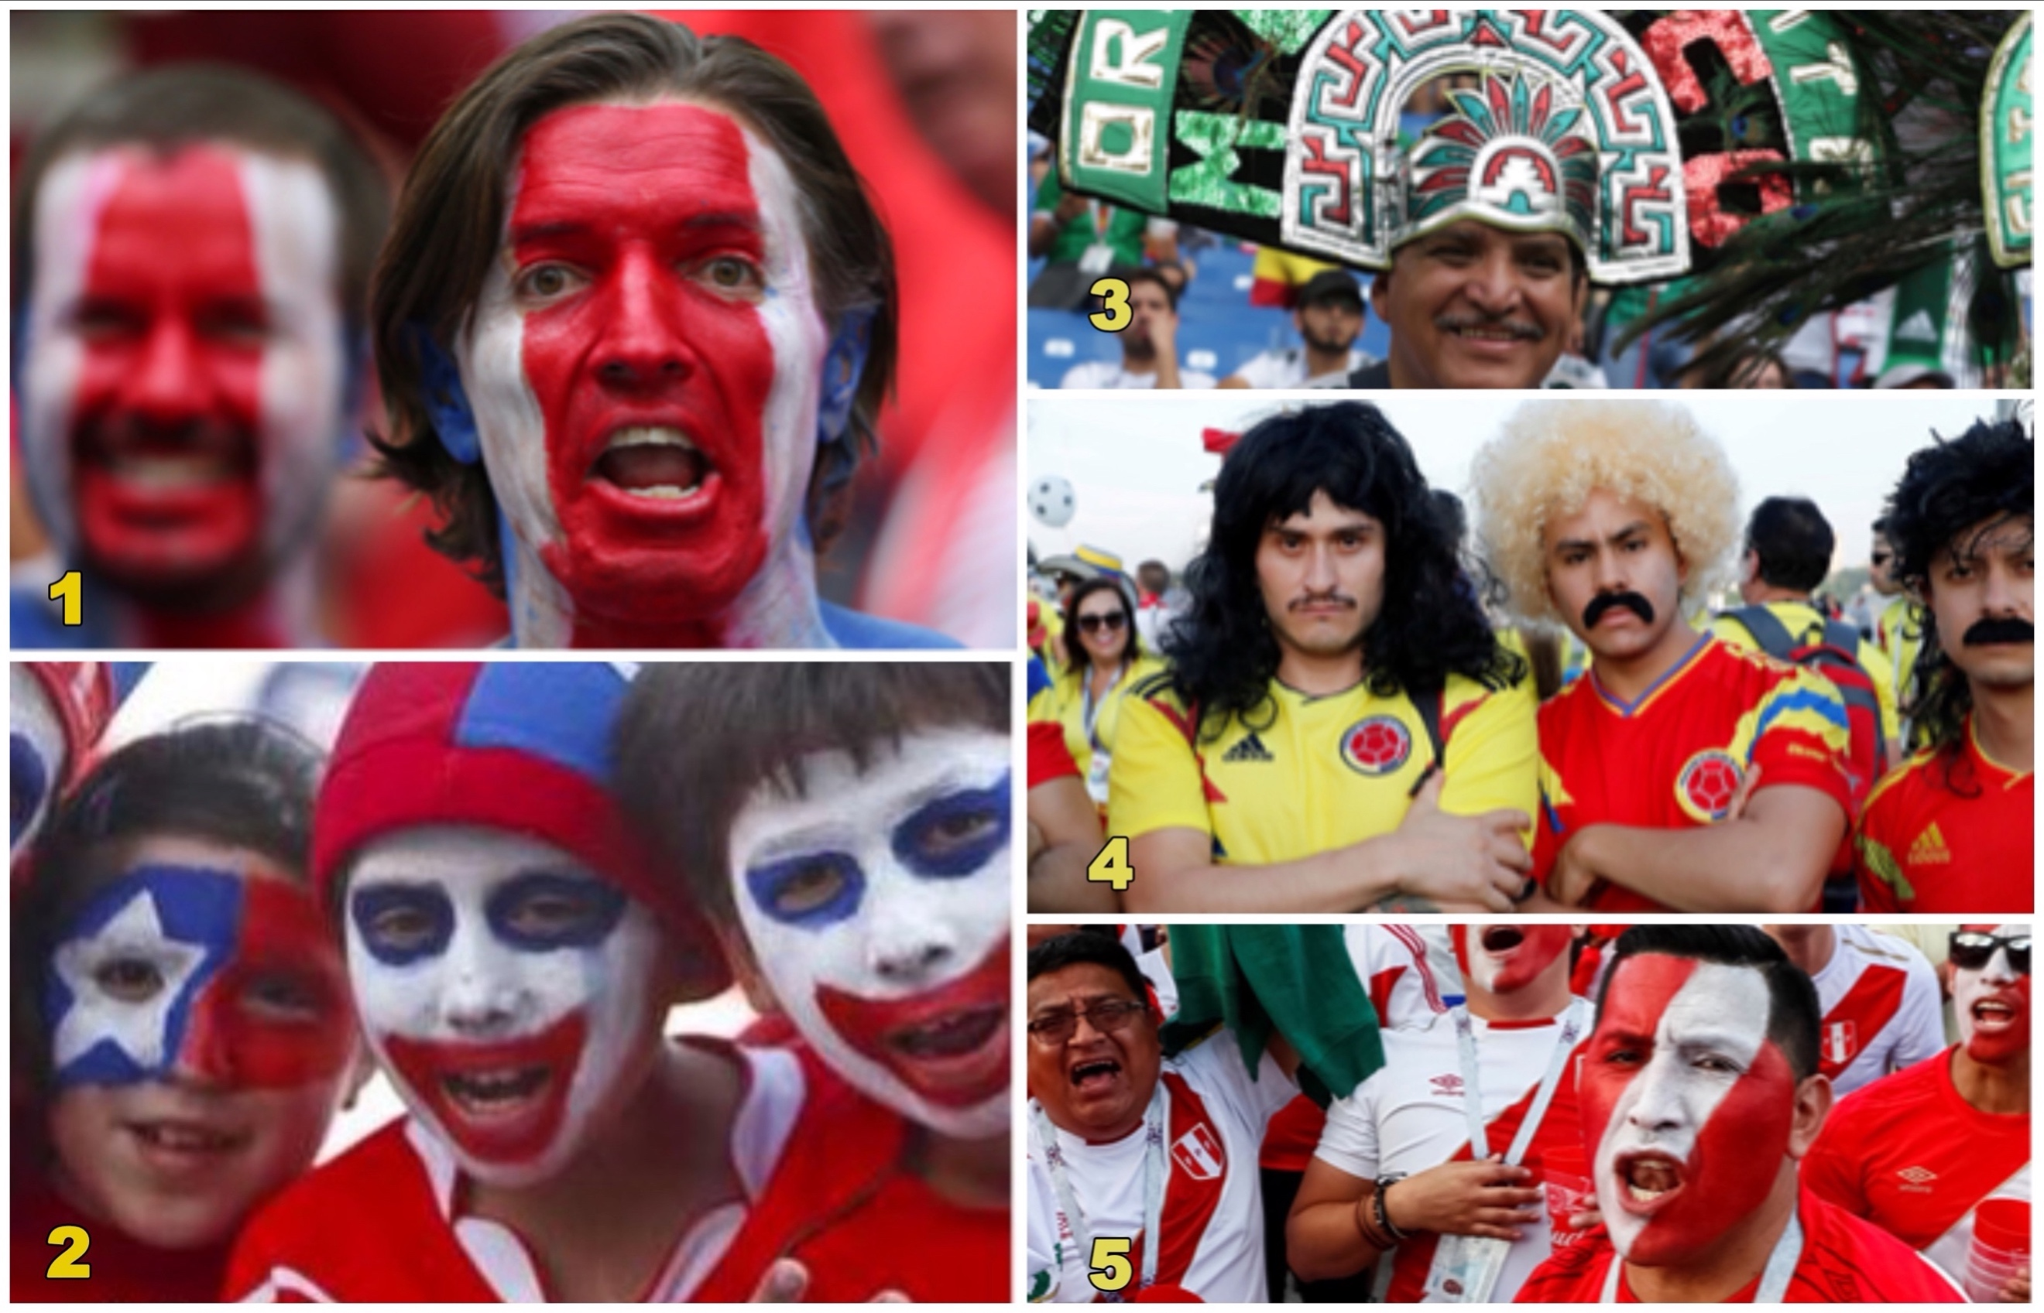

1. Costa Rica

2. Chili

3. Mexico

4. Colombia

5. Peru

6.5 Bijnamen
Veel sporters en sportploegen hebben bijnamen. Denk bijvoorbeeld aan het Belgische voetbalelftal dat de rode duivels wordt genoemd. Vaak worden er ook verwijzingen gemaakt naar diersoorten. Hieronder zie je vijf foto’s met dieren die ook de bijnaam vormen van een bekende sporter of sportploeg. Vul in welke sporter of sportploeg dit is. Bij sporters zoeken we de voor- én achternaam.

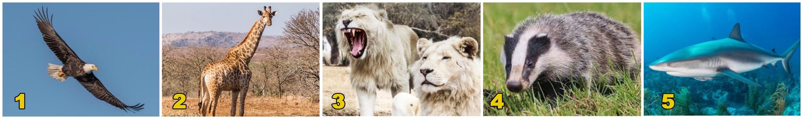

1. Michael (of Eddy) Edwards / Bjarne Riis / Federico Bahamontes / Eric van der Linden / Crystal Palace FC
2. Jack Charlton

3. Telstar

4. Bernard Hinauld

5. Greg Norman / Vincenzo Nibali / FC Crotone

6.6 Spelborden
Hieronder zie je vijf foto’s van spelborden. Vul in wat de naam van het spel is.
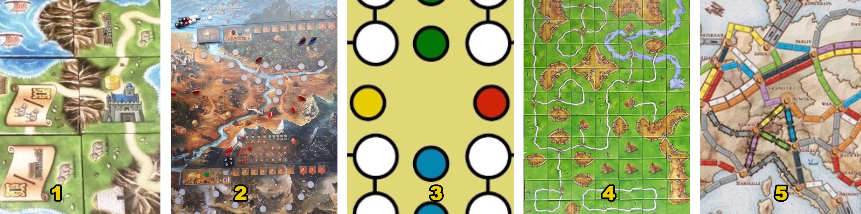

1. Skye

2. Legende van Andor

3. Mens erger je niet

4. Carcasonne

5. Ticket to ride (Europe)

6.7 Stadionmuziek
Ook in de Nederlandse stadions was het afgelopen jaar opvallend stil. Wanneer er door de thuisploeg gescoord werd, hoorde je geen gejuich, maar alleen een liedje. Bij welke professionele Nederlandse voetbalclubs horen deze liedjes?

Peter Smulders – My Little Lady
Willem II

Kernkraft 400 – Zombie Nation
PSV

De Sjonnies – Japapapapa
NEC

Madness – One Step Beyond
Ajax

Partyjocks – Sweet Caroline
RKC Waalwijk

TNN – La Cucamarcha
FC Utrecht

Dimitri Vegas – Beast
Fortuna Sittard

Avicci – Wake Me Up
AZ

Bro Hymn – Pennywise
Vitesse

Mickie Krause – Düp Düp Düp
PEC Zwolle

6.8 Spelers
Jesse was met zijn vader bij de Herdgang in Eindhoven en de volgende spelers wilden heel graag met Jesse op de foto. Wat zijn de namen van deze spelers? We zoeken alleen de achternaam.

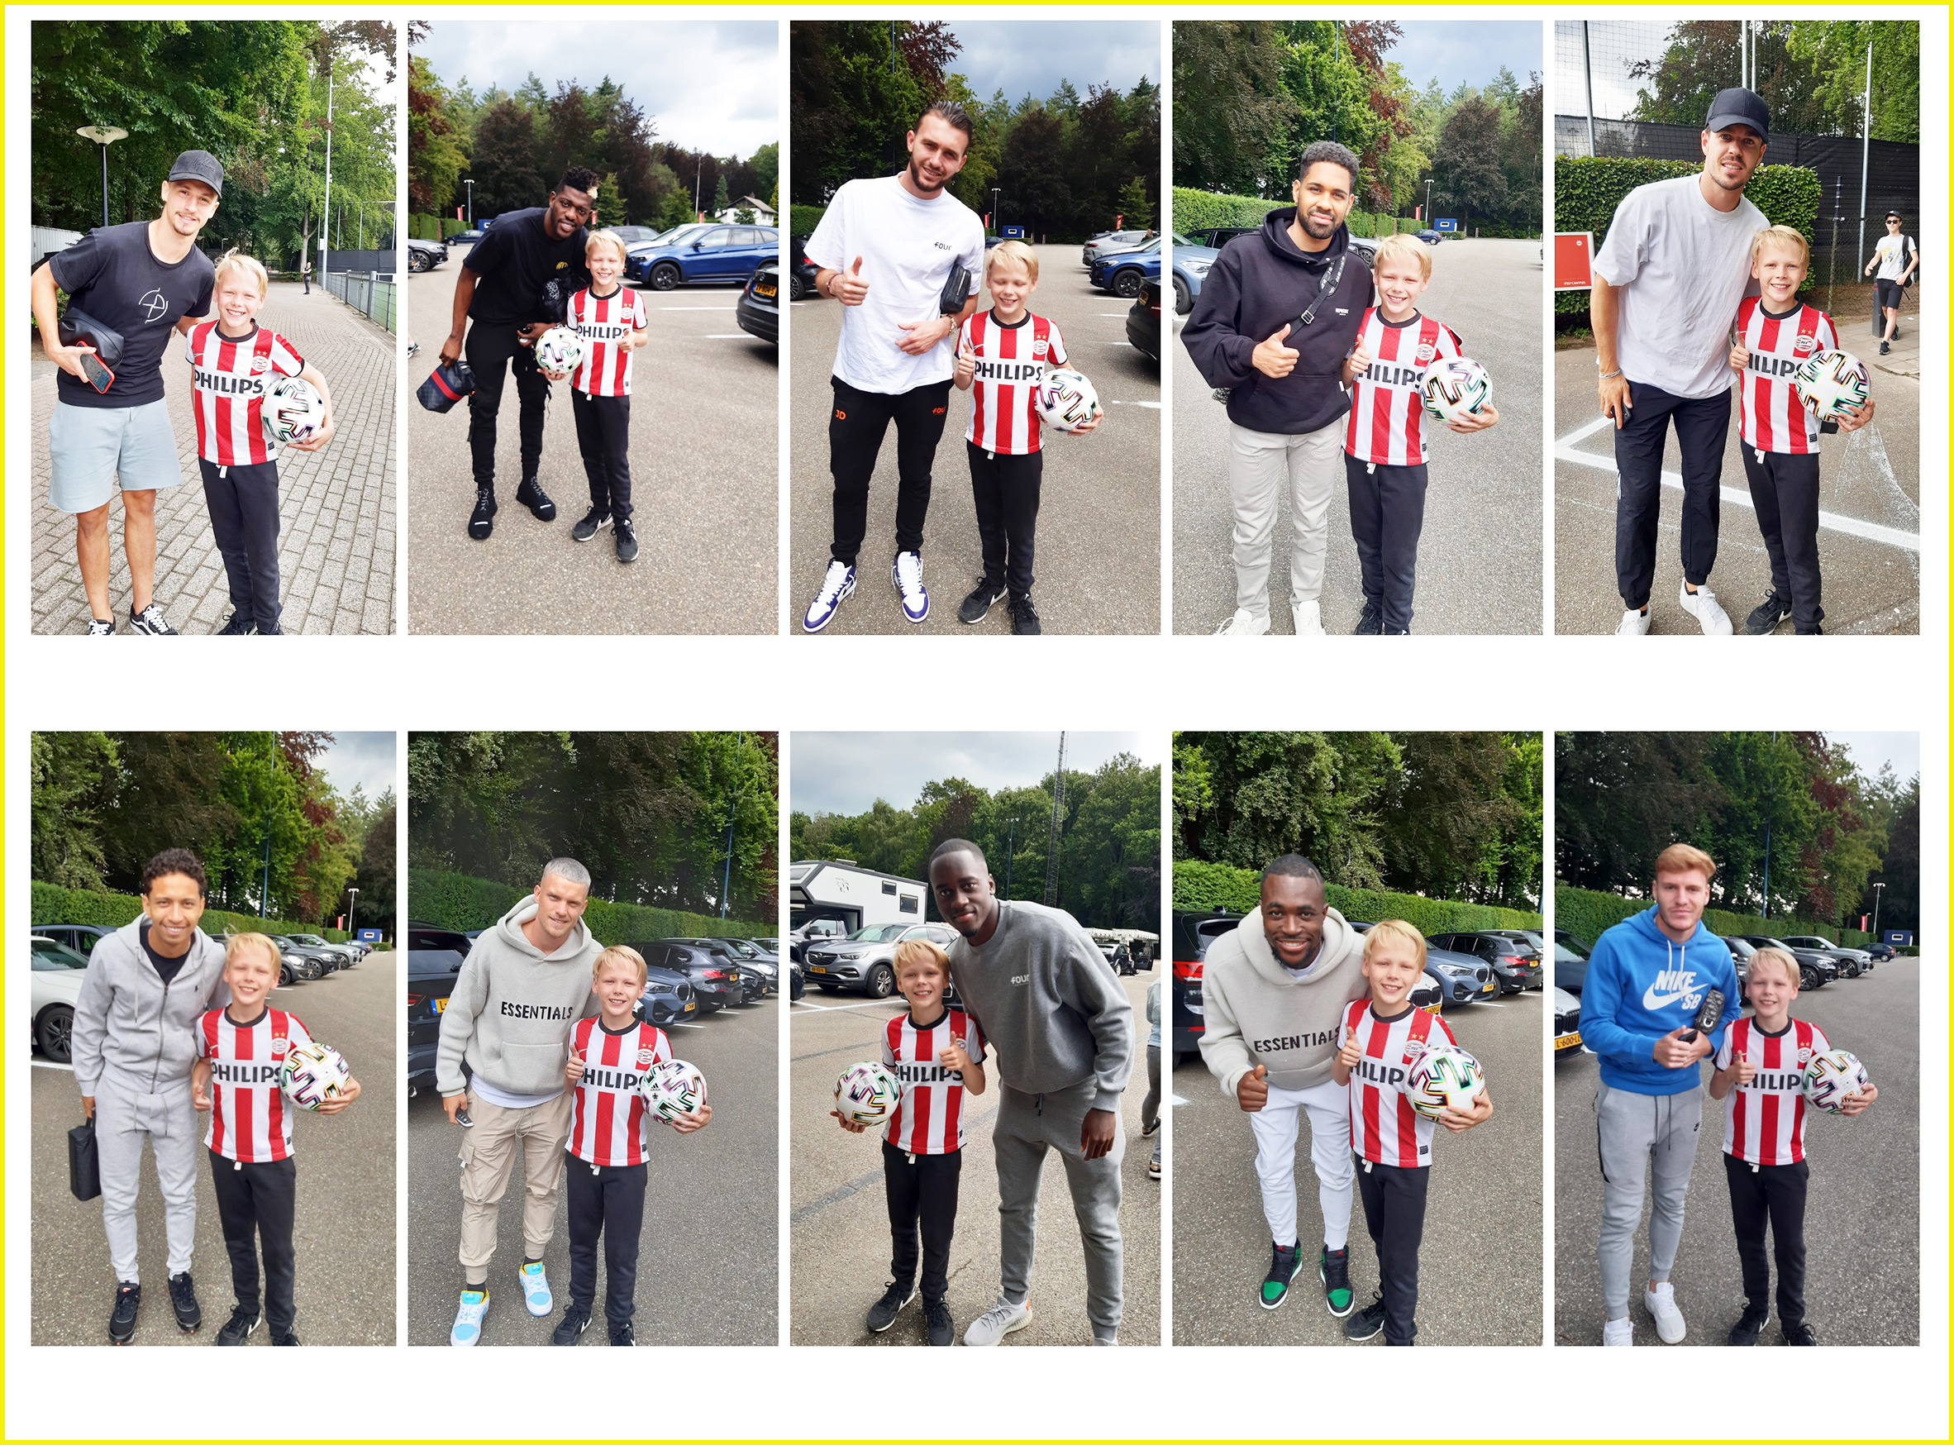

1. Boscagli | 6. Mauro Junior
2. Sangaré | 7. Max
3. Drommel | 8. Teze
4. Mwene | 9. Mvogo
5. Van Ginkel | 10. Vertessen

6.9 Paralympische Spelen
Na afloop van de Olympische Spelen in Tokio vonden dit jaar ook weer de Paralympische Spelen plaats. Hieraan zit een klein Mills tintje: van een deelnemende atleet liggen de roots namelijk in Mill. Hieronder zie je een foto van hem.

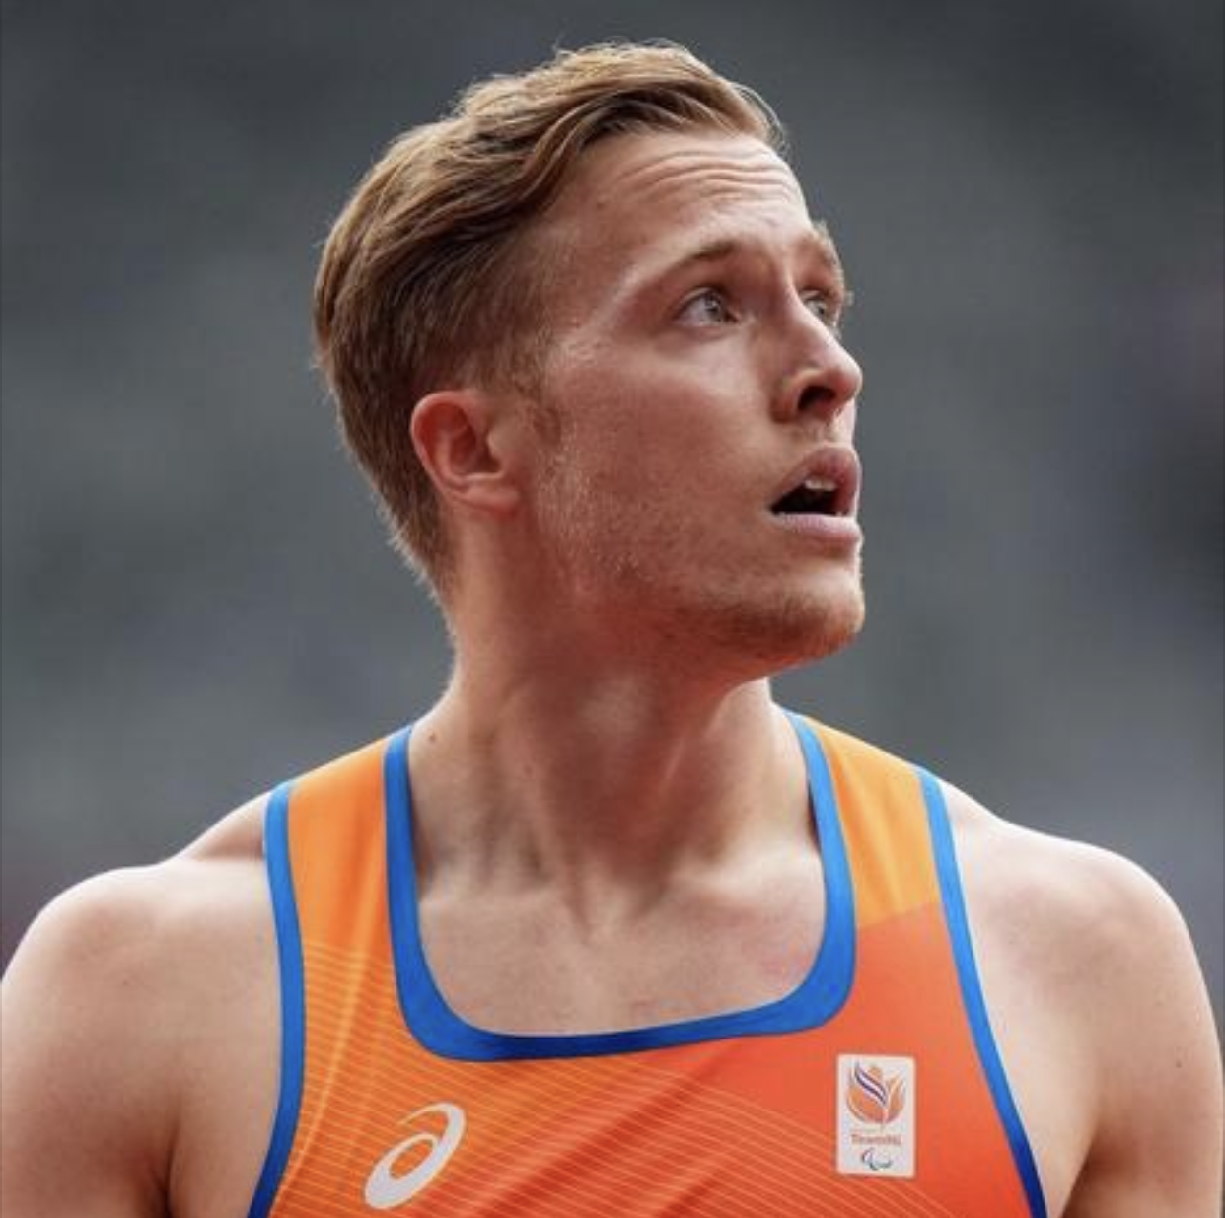

Wat is de naam van deze sporter? We zoeken de voor- én achternaam.
Levi Vloet

De opa van deze atleet startte een bedrijf in Mill, dat later is overgenomen door zijn vader. Wat is de naam van dit bedrijf?
Autobedrijf Vloet of Autocenter Vloet

Zijn hart ligt bij het hardlopen en dan in het bijzonder de 100 en 200 meter sprint. Vanwege een aangeboren afwijking aan zijn been kon hij deze sport eerst echter niet uitoefenen. Welke sport deed hij hiervoor?
Waterpolo

Hij wist zich te kwalificeren en daarbij zelfs een nieuw persoonlijk én nationaal record neer te zetten op de 200 meter sprint. Noteer de tijd in seconden met twee cijfers achter de komma.
22,66

Tijdens de 200 meter sprint op de Spelen eindigde deze sporter zevende. Welke tijd liep hij? Noteer de tijd in seconden met twee cijfers achter de komma.
23,10

6.10 Formule 1
In de sportcategorie mag natuurlijk Formule 1 niet ontbreken. Zeker niet in het jaar waarin het evenement voor het eerst sinds lange tijd weer in Nederland was. We gaan het nu echter niet hebben over de grand prix van Zandvoort, maar die een week later: Monza.

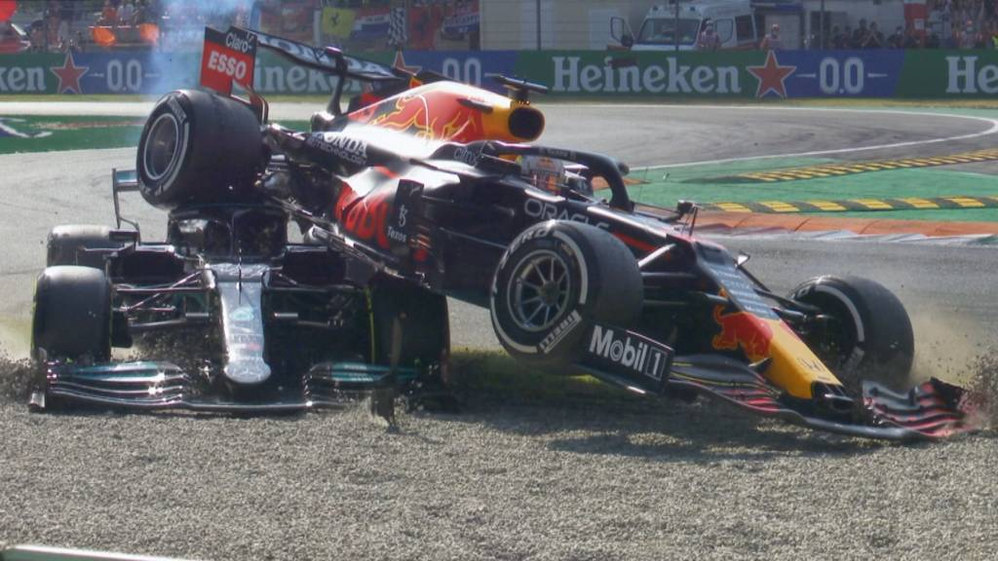

De kwalificatie verliep anders dan normaal: deze vond plaats in de vorm van een sprintrace. Wie kwam er tijdens deze sprintrace als eerste over de finish?
Bottas

Wie reed er aan het einde van de eerste ronde van de Grand Prix van Monza aan kop?
Ricciardo

Halverwege deze race ging het bij Max Verstappen mis toen zijn pitstop niet zo snel ging als gehoopt. Hoe lang duurde deze pitstop? Noteer de tijd in seconden met 1 cijfer na de komma.
11,1

Niet lang na deze pitstop crashte hij, samen met zijn rivaal Lewis Hamilton. Wat was de eerste reactie van Max Verstappen via de boordradio nadat zijn auto stilstond? We zoeken de letterlijke tekst, niet vertaald.
“That is what you get when you don’t leave the space”

Hoe heet de bochtencombinatie waar deze crash plaatsvond?
Variante Rettifilio of Prima Variante

Categorie 7: Puzzel

7.1 Cryptische omschrijvingen
Hieronder zie je tien cryptische omschrijvingen van Brabantse dorpen of steden. Vul in welke dorpen of steden we bedoelen.

Hangt aan een boom en is ongeveer 70 cm lang (6 letters)
Bladel

De vijfde bij elkaar opstellen (8 letters)
Escharen

Met carnaval staan deze hoofden aan het water (11 letters)
Prinsenbeek

Een broek in een waterplas (7 letters)
Boxmeer

Een gelovige weg (11 letters)
Kruisstraat

Schorre ledemaat (8 letters)
Heesbeen

Grote hopen bouwmateriaal (11 letters)
Steenbergen

Brabants kind van Engelse ouders (3 letters)
Son

Knikkebollen (8 letters)
Dommelen

De bezoldiging boven de grondsoort (10 letters)
Loon op Zand

7.2 Puzzelboek
Ter herinnering aan de gemeente Mill en Sint Hubert hebben enkele inwoners een puzzelboek uitgebracht. Eigenlijk een soort dorpsquiz voor de hele gemeente! Wij hebben ons in ieder geval suf gepuzzeld. Jullie ook? Pak het boek er maar eens bij en geef de oplossingen op de volgende puzzels.

Wat is de oplossing van de derde paardensprong op pagina 4?
Grootven

Welk woord moet op pagina 26 ingevuld worden bij 11?
Boxtel

Welke Millse straat is de oplossing van de Huizenjacht op pagina 40 op regel 24?
Kolkweg

Wat is de oplossing van de rechtse paardensprong op pagina 66?
Straetlappenkoor

Wat is de oplossing van het raadsel op pagina 80?
Pulleke en Bulleke

7.3 Snuf en snuitje
Snuf en Snuitje zijn samen 56 jaar oud. Snuf is twee keer zo oud als Snuitje was toen Snuf zo oud was als Snuitje nu is.

Wat is de leeftijd van Snuf?
32

Wat is de leeftijd van Snuitje?
24

7.4 Letterpuzzel
Ga naar www.zumu2021.nl. Daar vind je onderstaande puzzel. Ontdek welk cijfer correspondeert met welke letter, dan ontstaat er een zin. Schrijf deze exacte zin hieronder op.

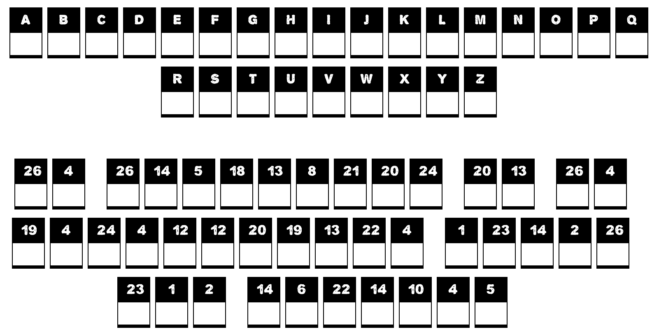

De dorpsquiz is de gezelligste avond van oktober

7.5 Woordzoeker
Hieronder vind je een woordzoeker. Als je deze oplost, blijven er tien letters over. Noteer het (bestaande) woord dat je van deze letters kunt maken.

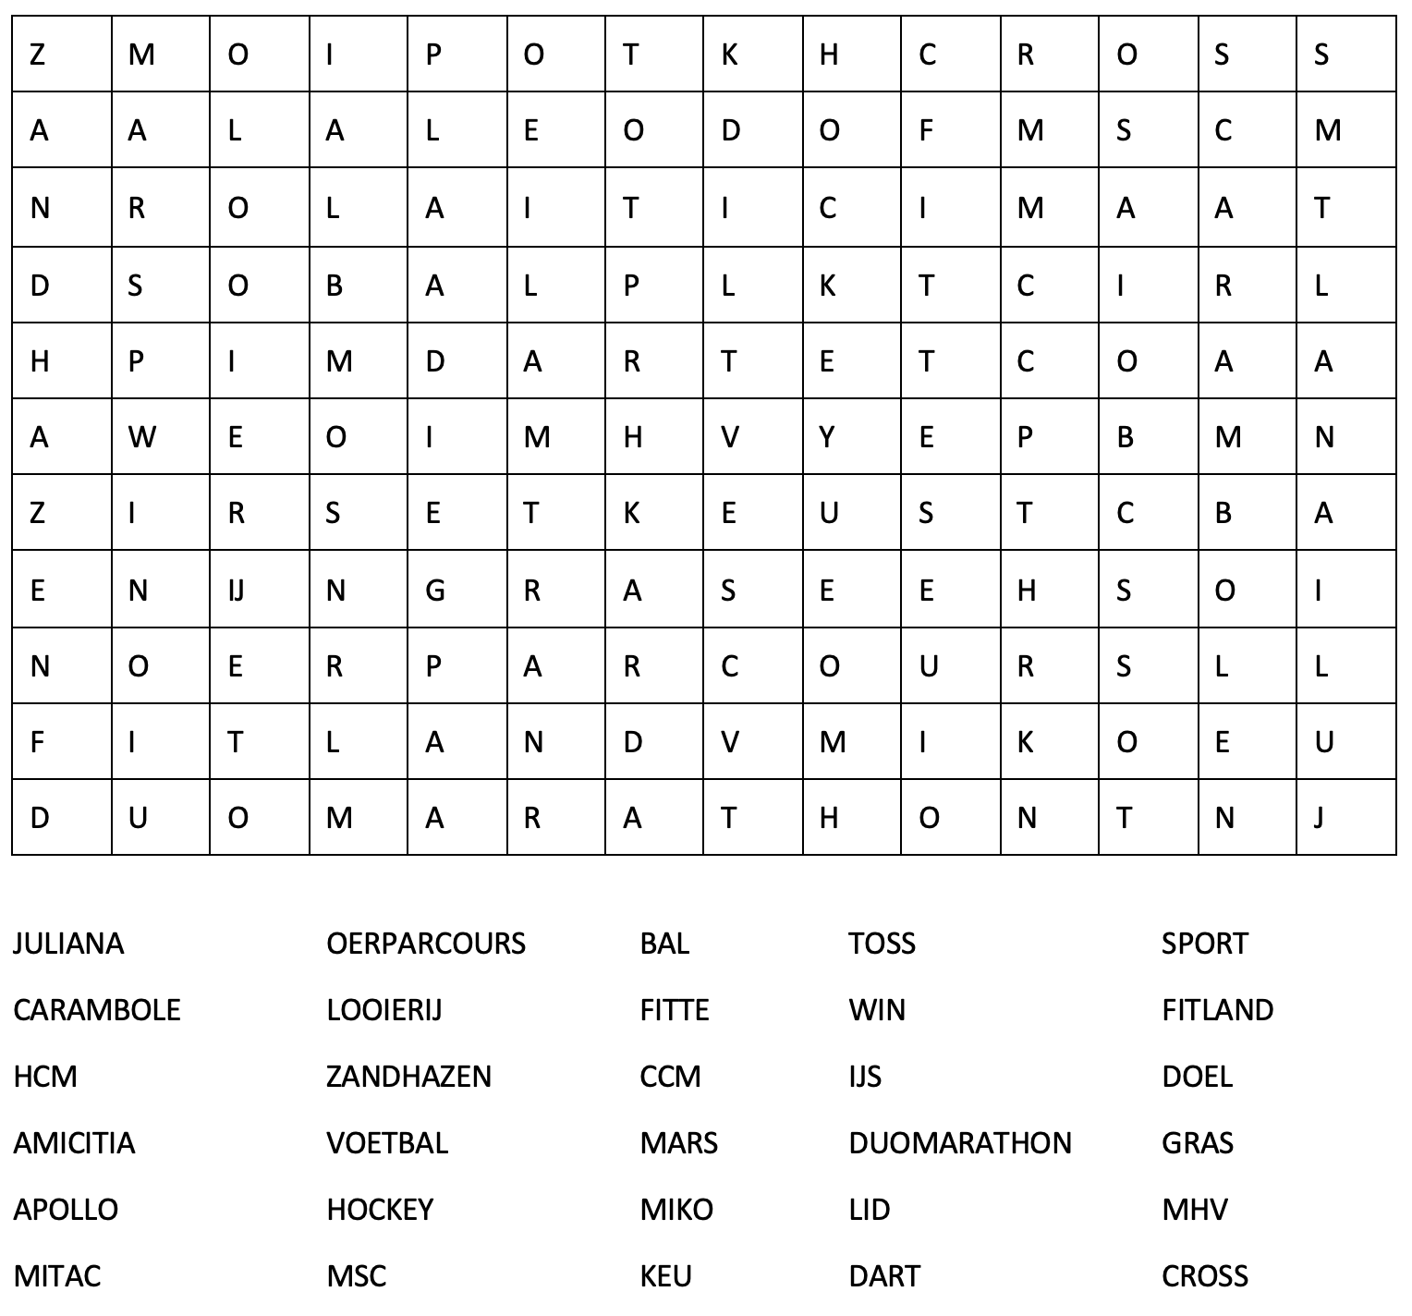

Kampioenen

7.6 Hints
Tijd voor een hersenkraker. Hieronder zie je vier hints die allemaal in relatie staan tot één voorwerp. Om een beter beeld te geven van waar we naar op zoek zijn, delen we eerst een voorbeeld. De vier hints zijn:

- Er zit wat onder
- Metaal, hout, rubber
- Stilte, stilte
- Je hebt helemaal gelijk

In dit geval is het antwoord hamer. De eerste hint slaat op de veilinghamer, het tweede is het materiaal waarvan dit voorwerp gemaakt is, de derde betreft een hamer in de rechtszaal en de laatste het spreekwoord ‘dat slaat de spijker op zijn kop’. Even nadenken dus!

Welke voorwerpen zoeken we bij onderstaande hints?

- 5451VW
- Hout, staal, glas
- Jij spoort niet
- In Mill stoppen we nog niet

Deur

- Haute couture
- Lang van stof
- Dennis van de Ven
- De Belg staat erop

(Glitter)jurk

7.7 Kinderliedjes en -rijmpjes
Hieronder zie je de eerste regels van een aantal kinderliedjes of -rijmpjes waarvan we de klinkers, leestekens en spaties hebben weggehaald. Welk lied of rijmpje is dit?

Brndbtjgngtvrnmtzjnschpjnrzdlrn
Berend Botje

Wgnnrzndvrtlndzwnmnbrdjesnkffm
We gaan naar Zandvoort

Nrbdnrbdzdmltrstngwttnzlkkpt
Naar bed, naar bed

Rjrjrjnnwgntjnlsjdnntrjdnwldndrgkj
Rije, rije, rije in een wagentje

Tnnzmpnmpjwshlrdgmtzn
Toen onze mop een mopje was

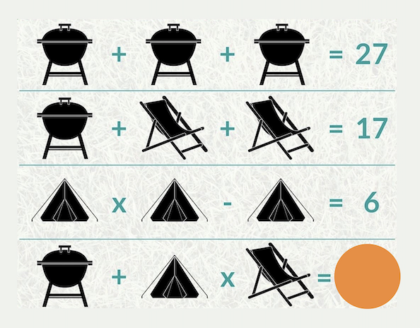
7.8 Puzzels
Op Facebook komen er regelmatig rekensommen voorbij. En dat die rekensommen niet altijd even gemakkelijk zijn, zien we wel in de reacties waar mensen het niet altijd met elkaar eens zijn.

Eens zien of het jullie hier lukt: welk getal
staat er onder de oranje stip?

21

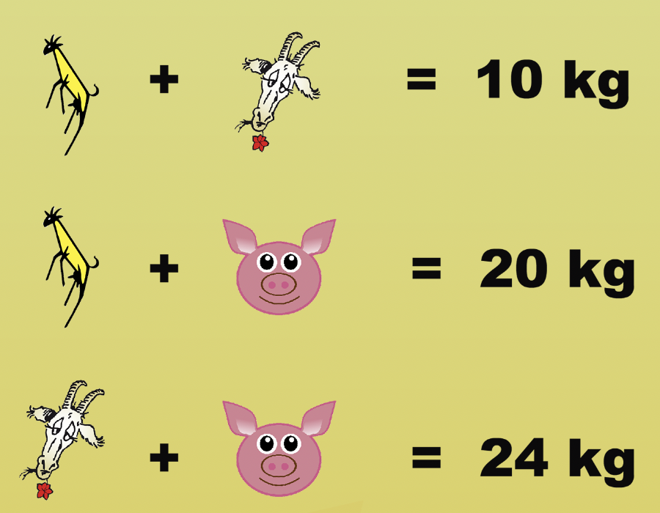
Hoe veel weegt elk dier? Alleen als je ze alle
drie goed hebt, levert dit punten op.

Germ: 3

Bok: 7

Varken: 17

7.9 Doolhof
Hieronder zie je een doolhof van touwen. Op sommige plekken is het touw stuk, waardoor je er door kunt. Op andere plekken hebben knopen ervoor gezorgd dat je er niet verder kunt. Trek een lijn van de route die je moet lopen wanneer je aan de bovenkant het doolhof in gaat en er aan de onderkant uit wil komen.

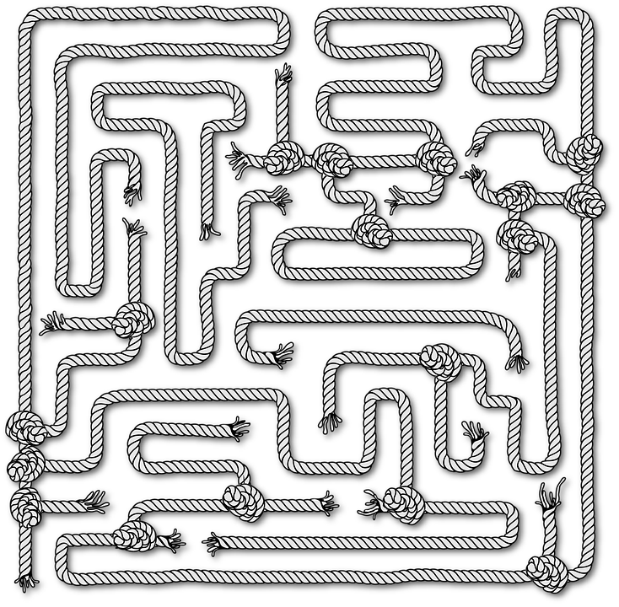

7.10 Lettertypes
Bijna alle bedrijven en producten hebben wel een kenmerkend lettertype. Sommige zien we zelfs dagelijks. Maar herkennen we ze ook? Hieronder zie je tien teksten in een lettertype dat herkenbaar is voor een bepaald bedrijf, merk, (televisie)programma of product. Vul het juiste antwoord in.

  - 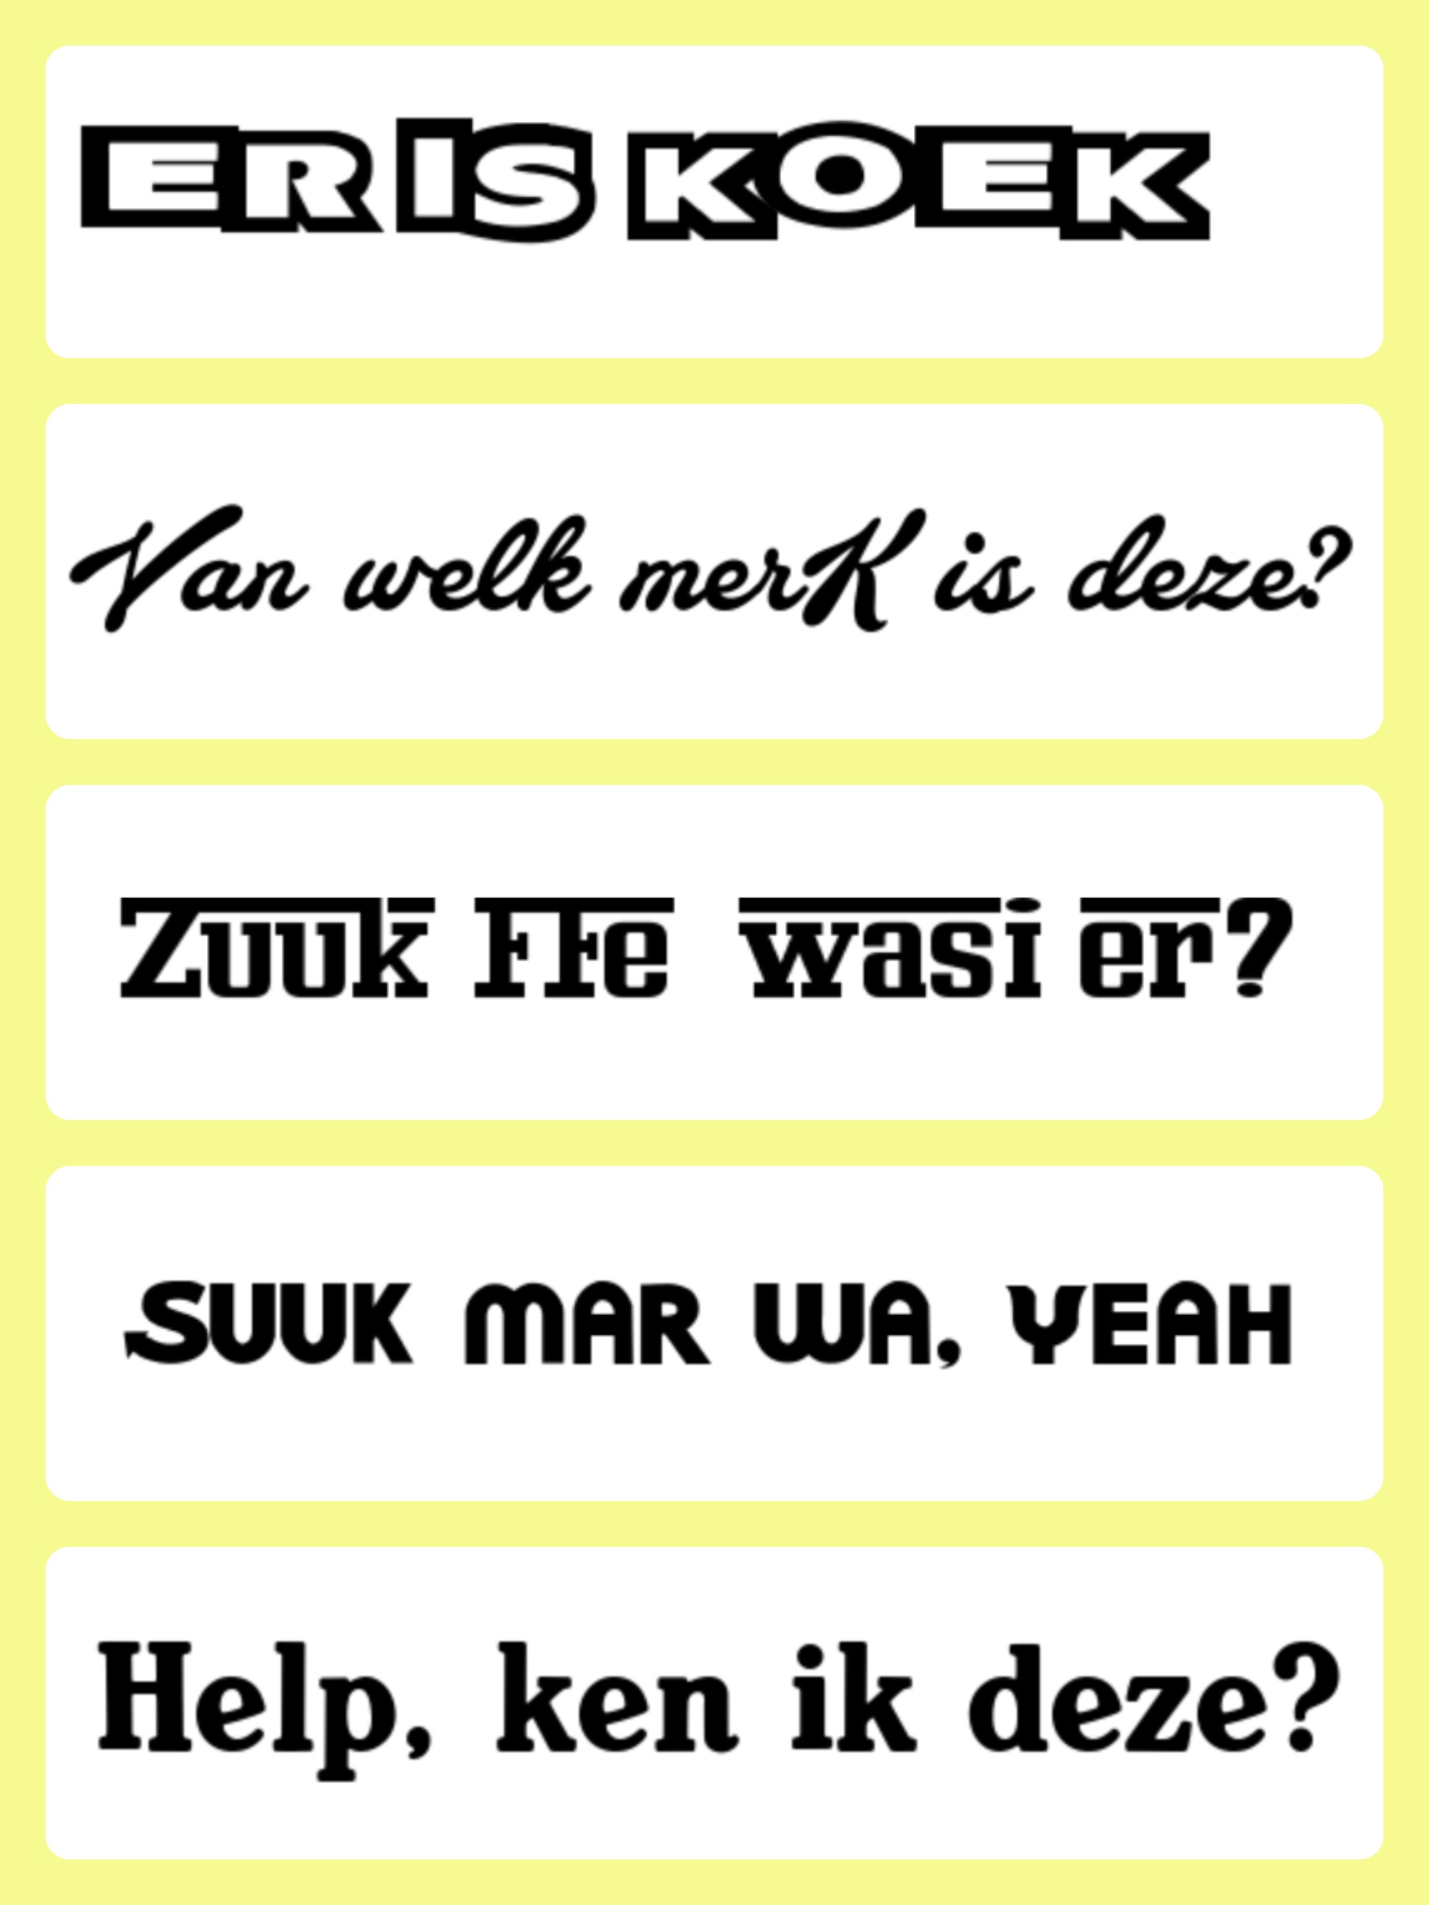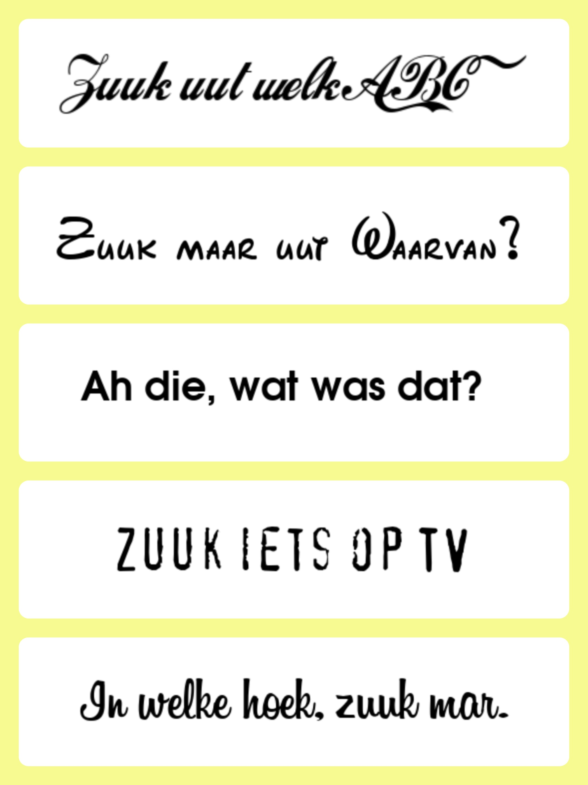

1. Oreo | 6. Coca-Cola
2. Kellogg’s | 7. Disney
3. Ferrari | 8. Adidas
4. Subway | 9. Wie is de Mol
5. Heineken | 10. Instagram

Categorie 8: Witte nog

8.1 Burgemeesters
Tijdens het bestaan van onze gemeente Mill en Sint Hubert hebben we heel wat burgemeesters voorbij zien komen. Hieronder zie je negen burgemeesters in de periode van 1828 tot 2006. Zet ze in de juiste volgorde van hun ambtstermijnen, van langst geleden naar meest recent. Alleen als de hele volgorde klopt, levert dit punten op.

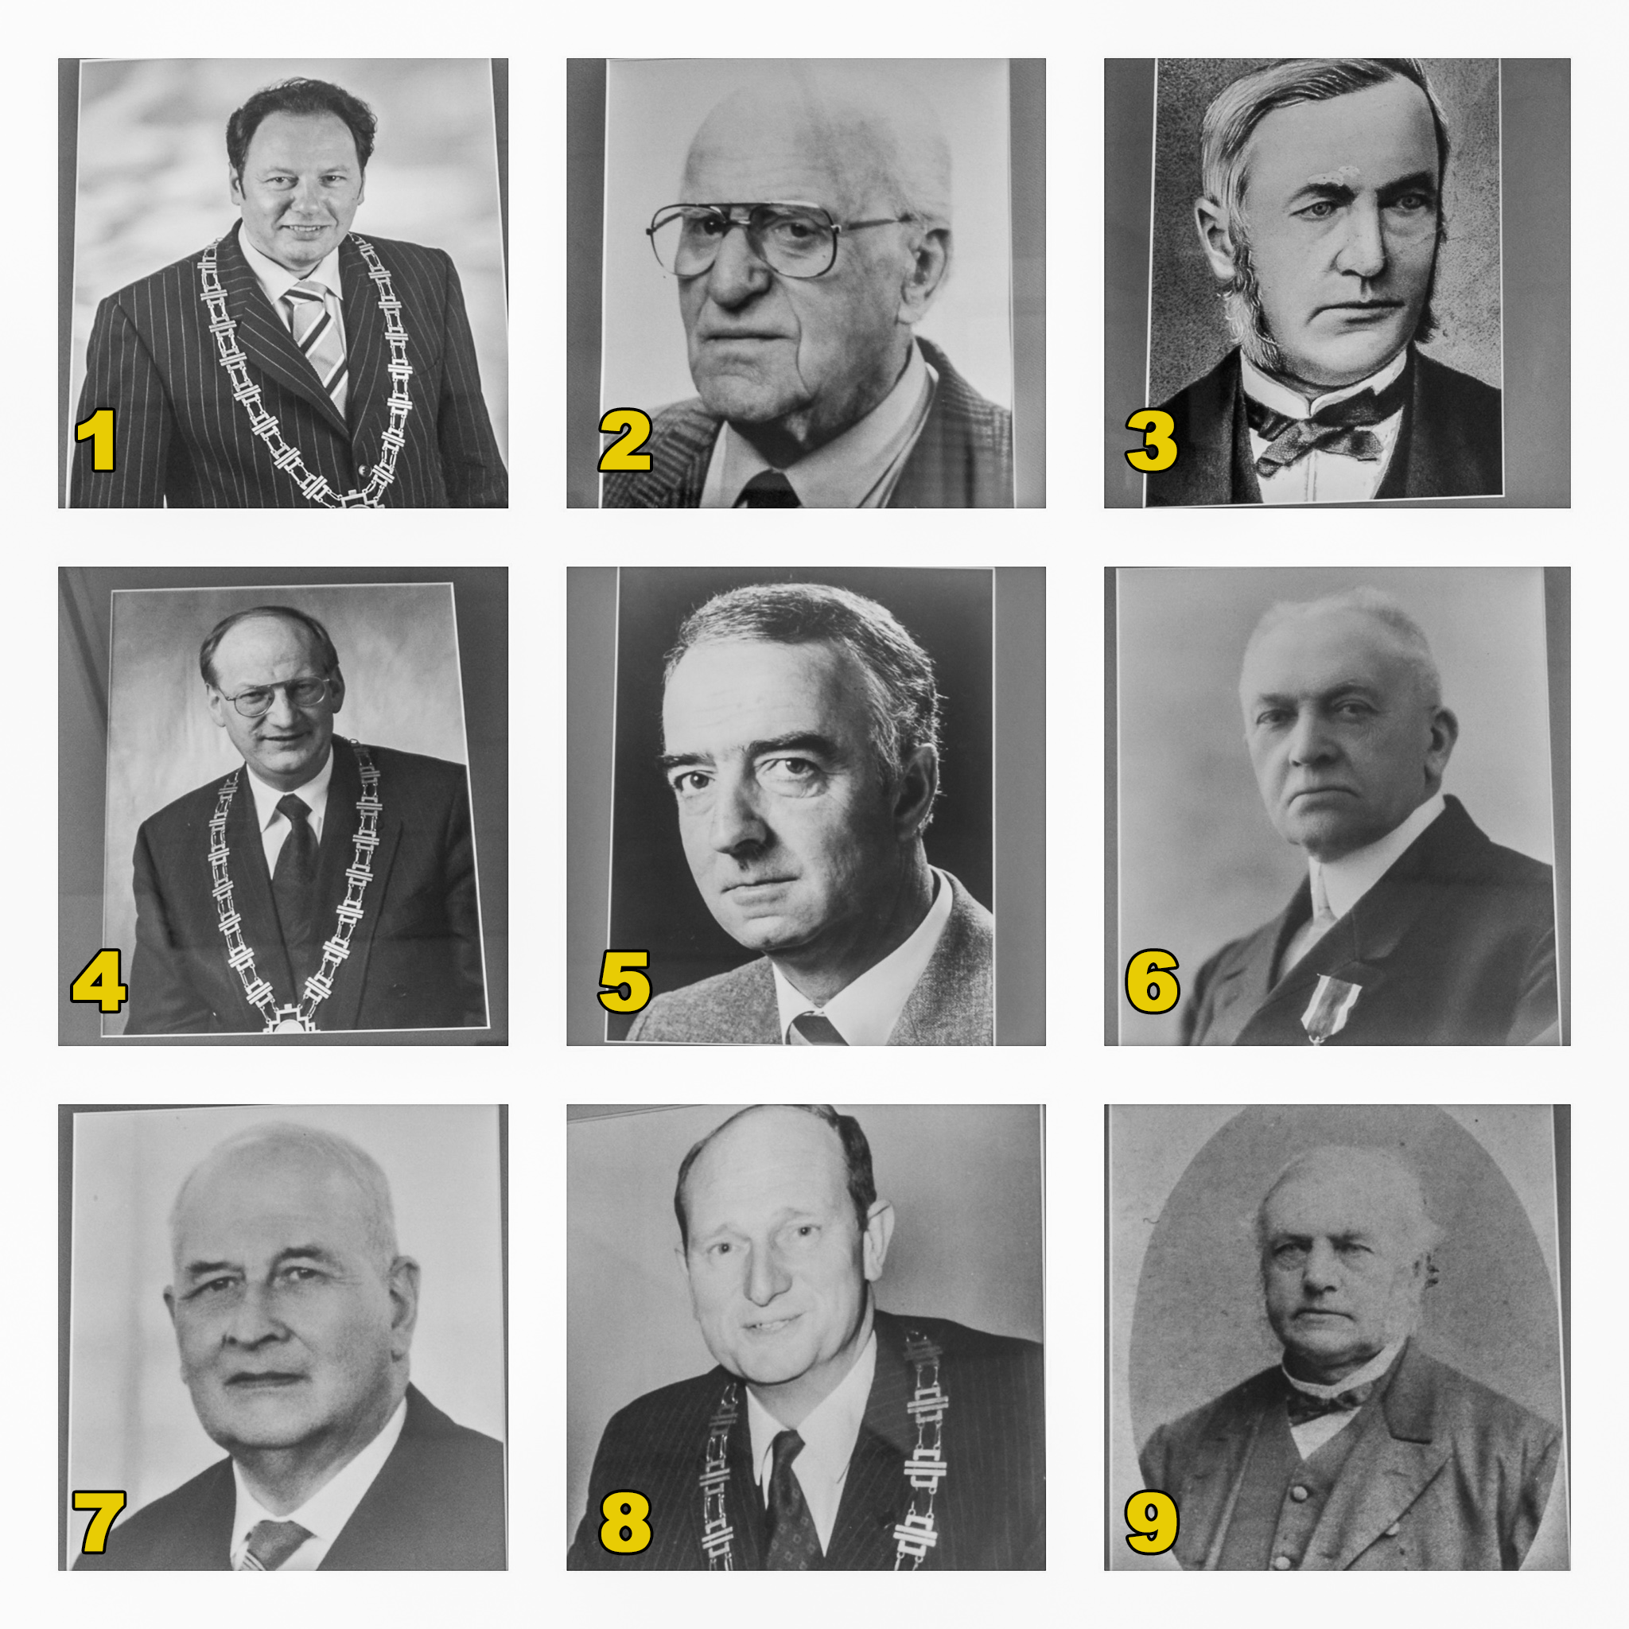

3 9 6 7 2 8 5 4 1

8.2 Vereniging
De foto hieronder stamt uit 1978. Hierop zie je het bestuur van een Millse vereniging.

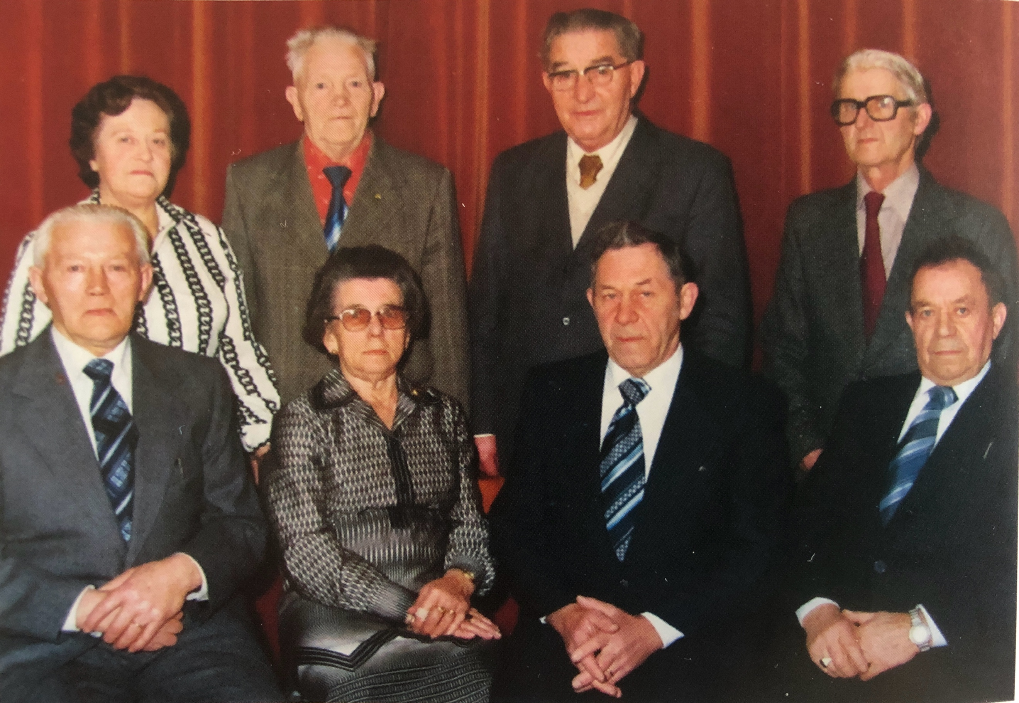

Van welke vereniging was dit het bestuur?
KBO (Ouderenbond / Bejaardenbond)

De zittende mevrouw was de eerste vrouwelijke voorzitter ooit van deze club.
Wat is haar achternaam?
Kremers
8.3 Kwartetspel
Daar is ie weer: een kwartetspel. Deze keer een aantal vragen over het kwartetspel van de gemeente Mill en Sint Hubert uit de vorige eeuw. Daarin zit een kaart met deze foto van een gebouw in aanbouw.

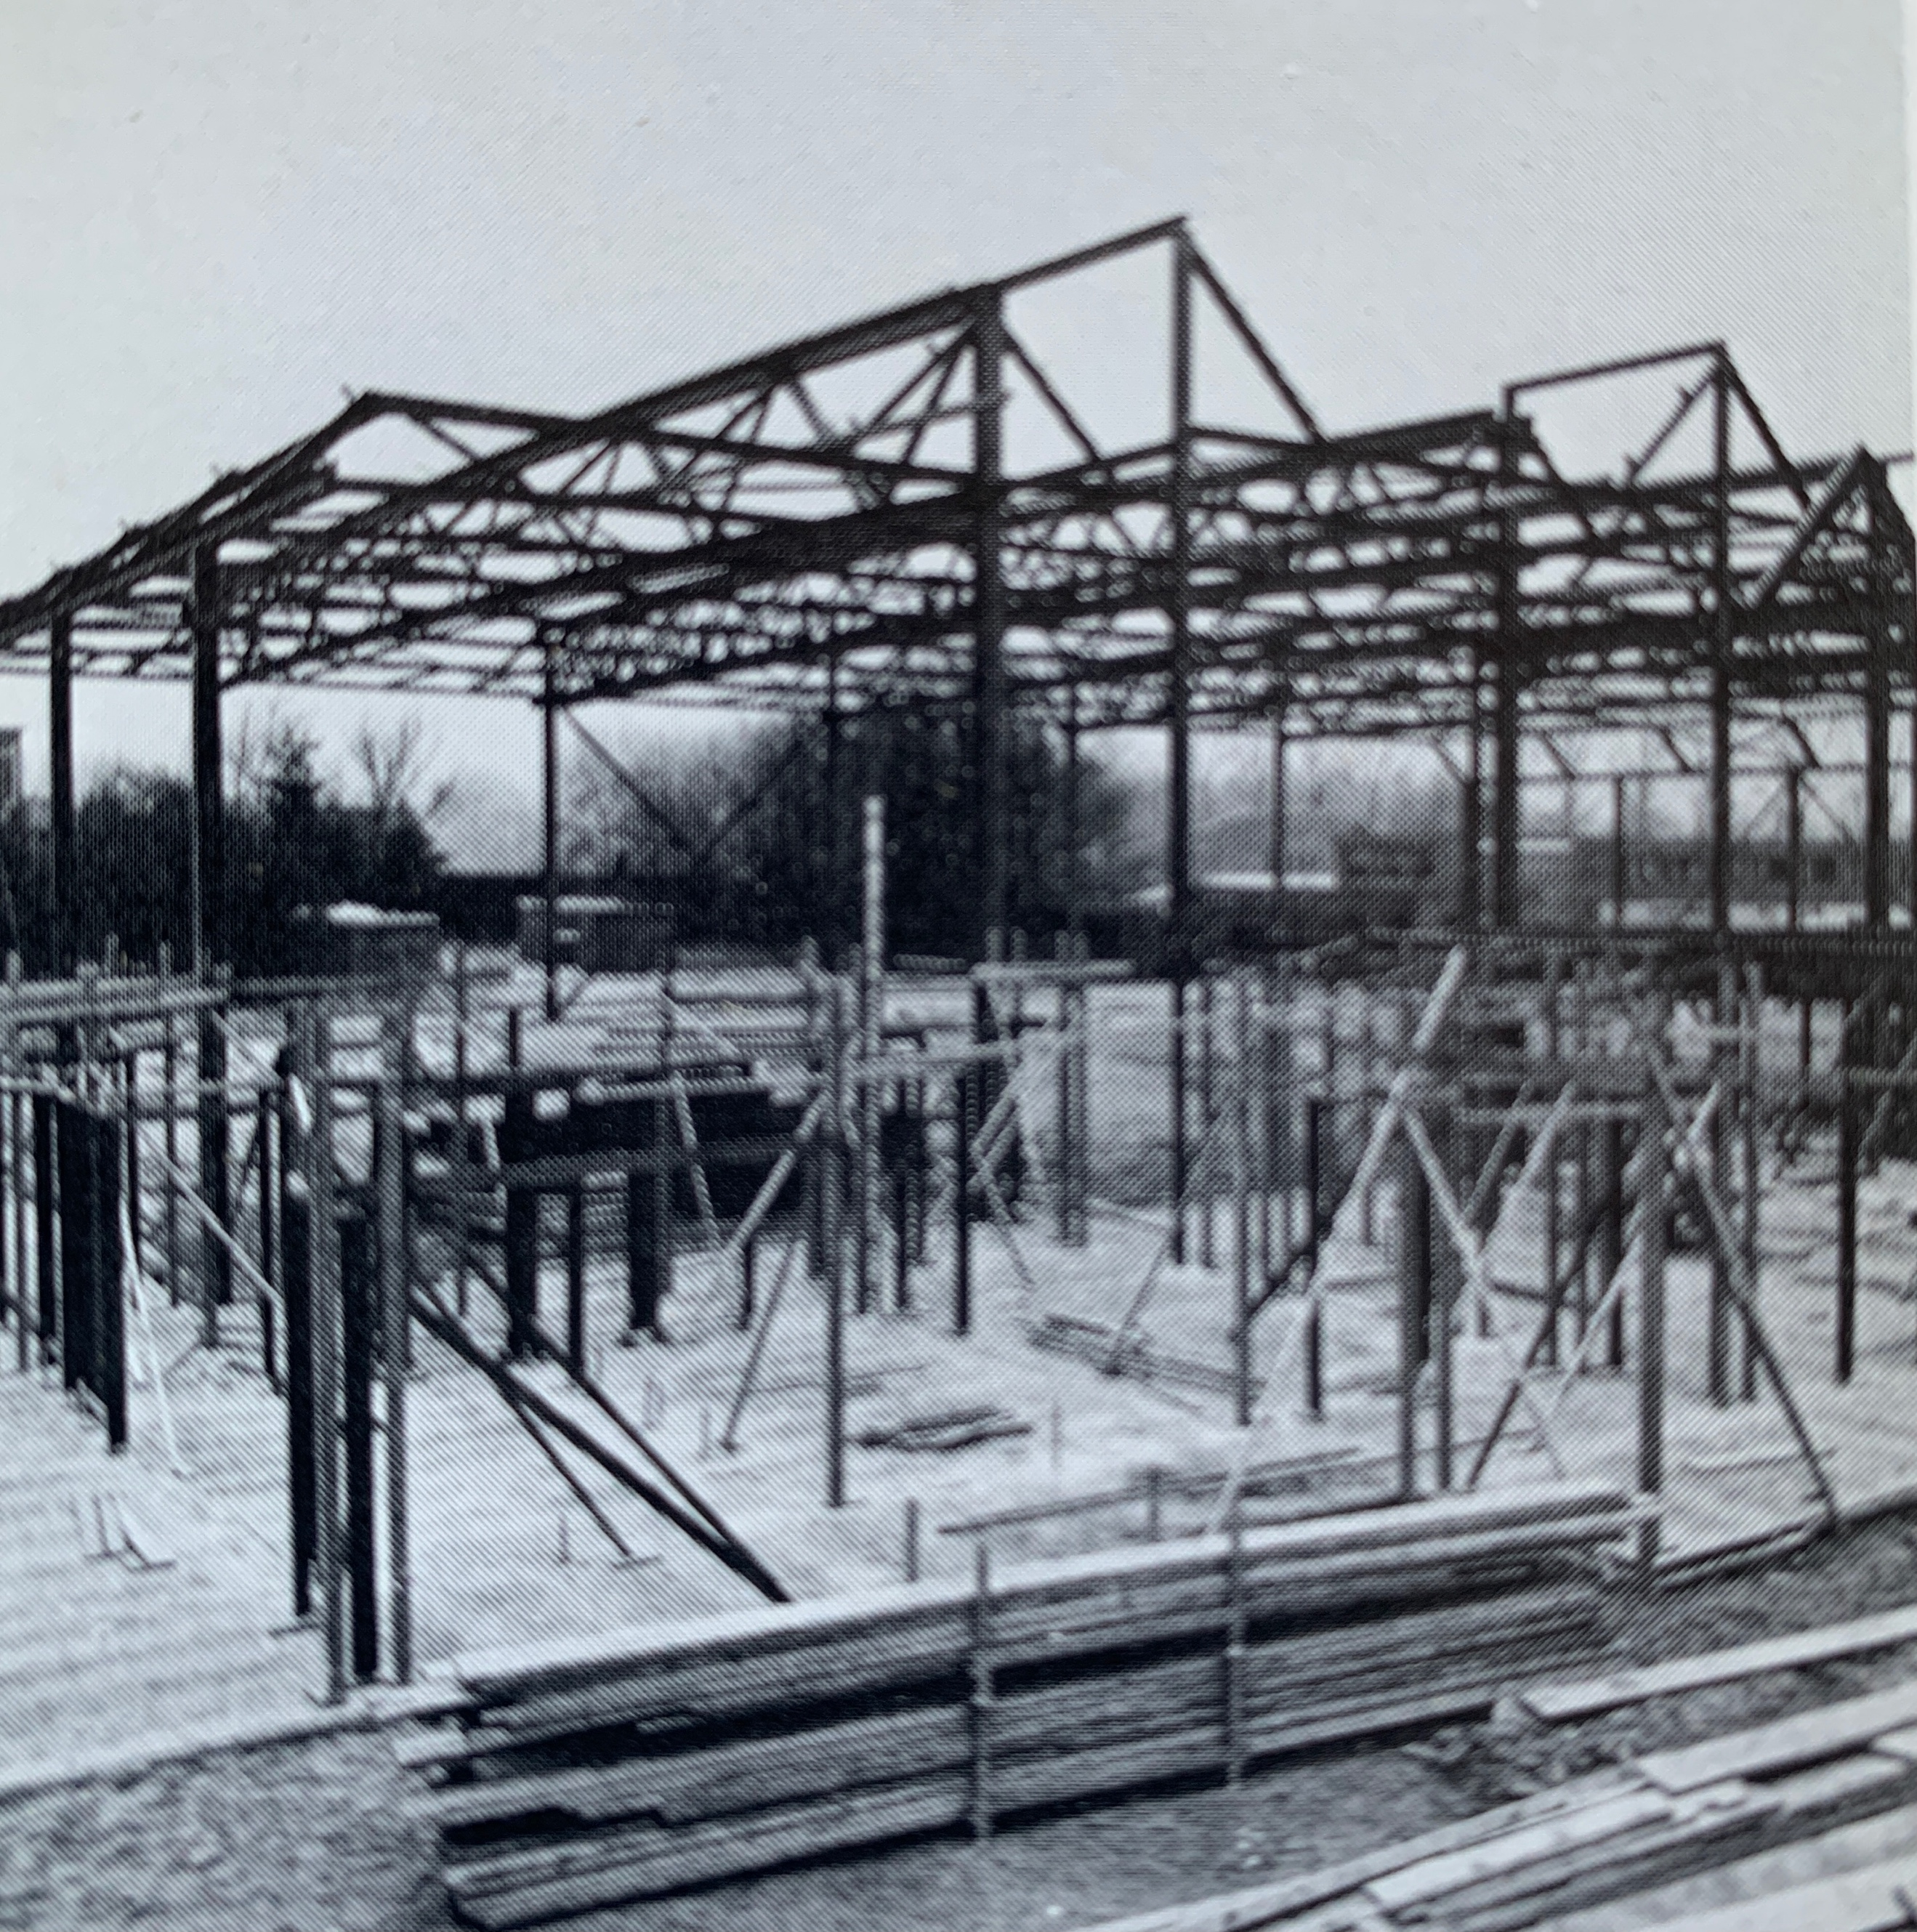

Welk gebouw is dit?
Sporthal de Looierij Mill

In welk jaar is dit gebouw in gebruik genomen?
1981

In welke categorie van het kwartet valt deze kaart?
Sport

Welke andere drie onderdelen behoren nog tot diezelfde categorie in het kwartet?
Sportpark Juliana, tennispark Langenboom en sportveld MIKO’76

Dit kwartetspel is een uitgave van “_______ en Hermsen fotografie”. Welke club was dit?
Miko

8.4 Straatprijs
Het is alweer een aantal jaren geleden dat Gaston Starreveld de straatprijs kwam uitreiken in Mill.

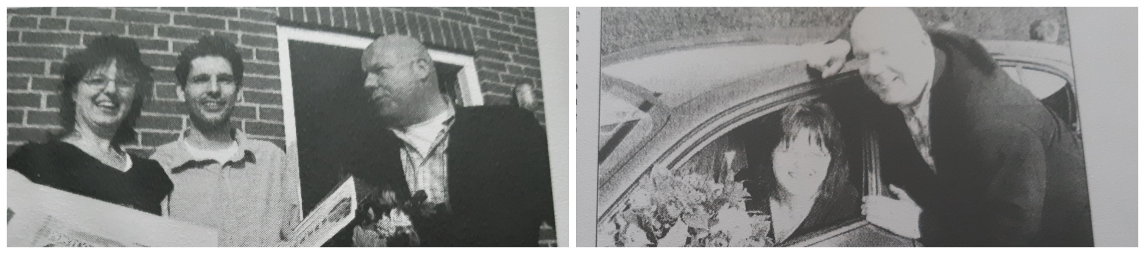

Welke straat viel er in de prijzen?
Raafstraat

Ook werd er een auto weggegeven. Welk merk was dat?
BMW

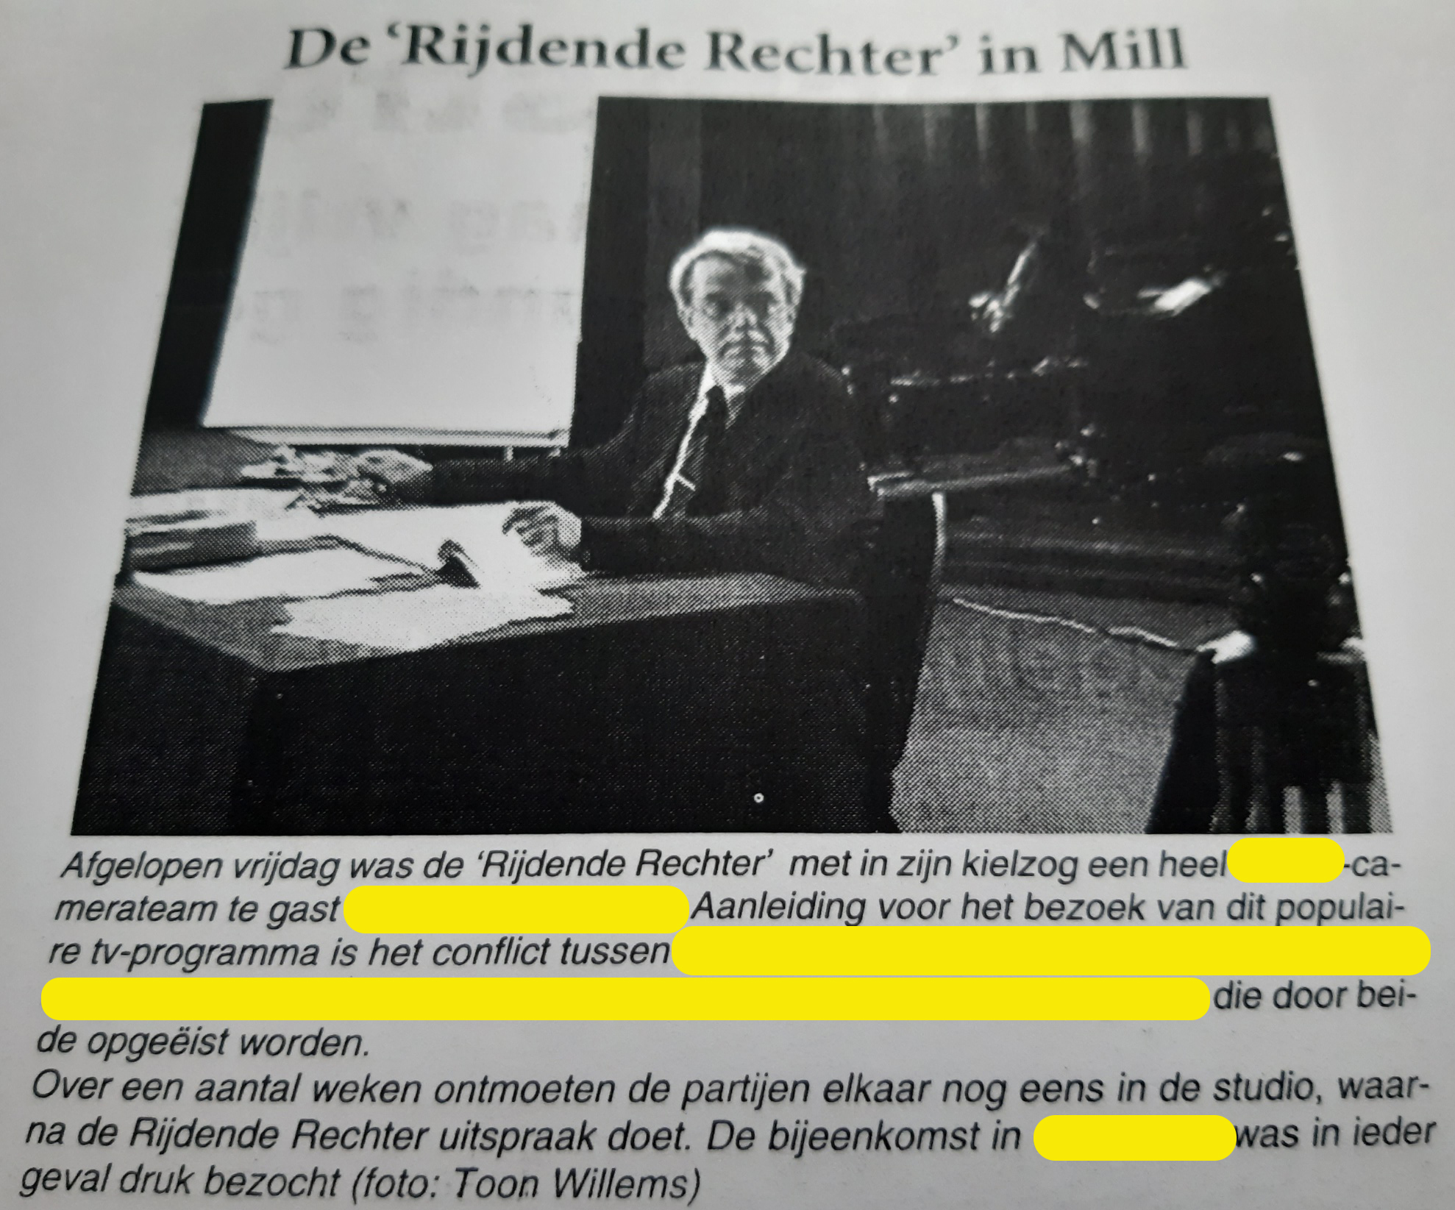
8.5 Rijdende Rechter
Ook dit artikel kwamen we tegen in het archief van Mill van Toen.

In welk jaar waren deze opnames?
2002

Voor welke omroep werden deze opnames gemaakt?
NCRV

In welke gebouw waren de opnames?
Café Royal / De Keizer

Aan de ene kant in dit conflict stond de gemeente. Waaruit bestond de andere partij?
(Bewoners van de) Karstraat

Waarover ging dit conflict volgens dit krantenbericht?
Over een aantal vierkante meters grond

8.6 Kerk
Hieronder zie je twee foto’s van de omgeving van onze welbekende Millse kerk.

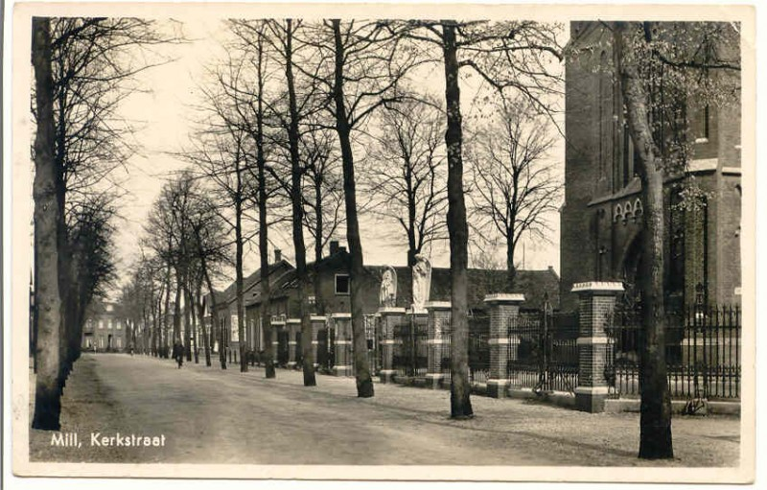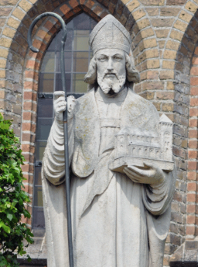

Het hekwerk dat om de Millse kerk stond en te zien is op foto 1 is bewaard gebleven.
In welke straat staat dit hekwerk nu?
Vorleweg

Voordat het beeld van de Heilige Willibrordus geplaatst werd langs de pastorie stond deze elders in Mill. Waar stond dit beeld voorheen?
Voor de MAVO / Hoogveldseweg

8.7 Krantenberichten
Hieronder zie je vijf krantenberichten, foto’s en advertenties uit kranten. Ook deze komen uit het archief van Mill van Toen.

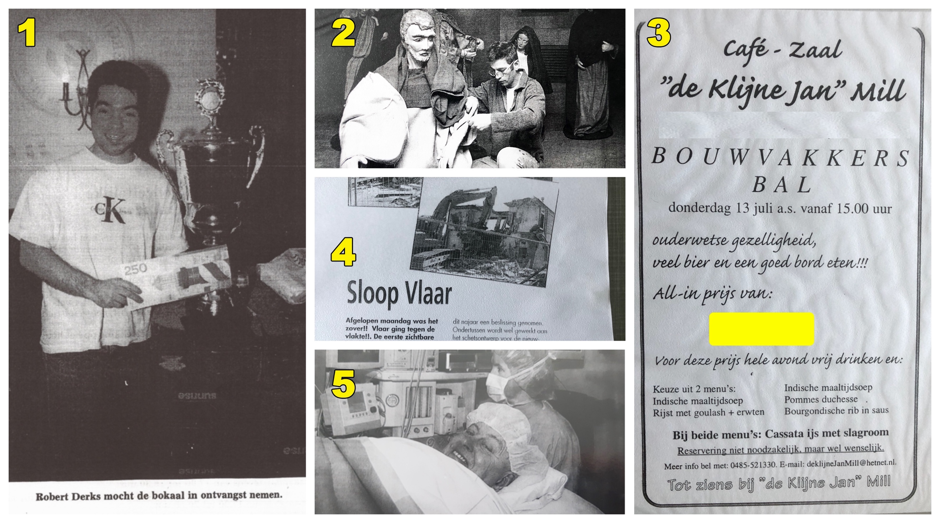

Foto 1 stond in het jaar 2000 in de krant. Wat was de naam van deze bokaal?
Fanta Bokaal

Wie is de man op foto 2 die in het jaar 2000 de beelden uit de Kerststal een opknapbeurt gaf?
Twan Toonen

En dan een gokje: hoeveel gulden was de all-in prijs voor drank en eten tijdens het Bouwvakkersbal (vanaf 15.00 uur) bij de Klijne Jan zoals te zien op foto 3? Het betreft een heel bedrag zonder cijfer achter de komma.
35 gulden

In welk jaar is begonnen met de sloop van Vlaar, wat te zien is op foto 4?
2008

In november 2005 ging de eerste bekende Nederlander onder het mes bij ViaSana. En dat mocht in de krant, zoals te zien op foto 5. Wat is de naam van deze BN’er? We zoeken de voor- én achternaam. Alleen voor- of achternaam levert geen punten op.
Piet Schrijvers

8.8 Kunst
Er hangt en staat nogal wat kunst in onze gemeente. Alleen al in het huidige gemeentehuis is er van alles te zien. Hieronder zie je daarvan enkele foto’s.

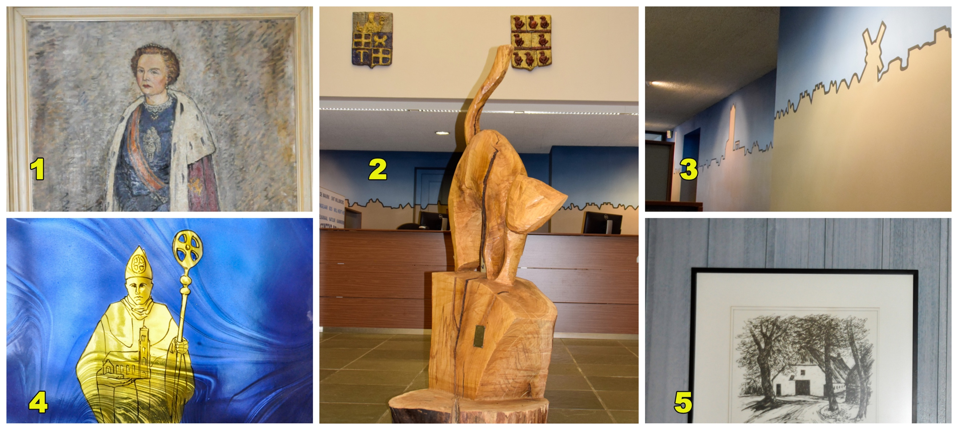

Wie schilderde het schilderij van (voormalig) Koningin Juliana op foto 1?
Kees Bastiaans

Wie maakte dit houten poesje op foto 2?
Dirk Reijnders

Wie maakte de skyline die achter de balie van het gemeentehuis geschilderd is, zoals te zien op foto 3?
Tien (Tini) van Tienen

Waar in het gemeentehuis vind je het glazen kunstwerk van foto 4?
Deur van de raadszaal

Wat is de titel van het werk van Kees Bastiaans dat is afgebeeld op foto 5?
De Nieuwenhof

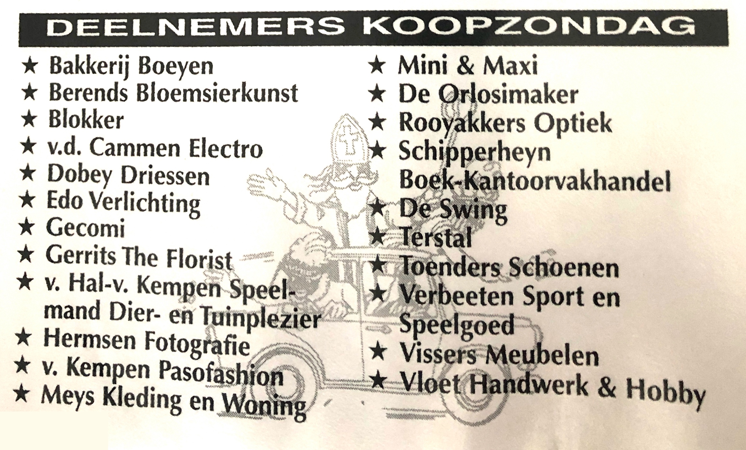
8.9 Koopzondag
Tegenwoordig zijn veel winkels – ook in Mill – altijd op zondag open. Vroeger was dit echter niet het geval. Dat blijkt ook uit dit deel van een advertentie waarin de deelnemers van een koopzondag werden getoond.

In welk jaar was deze koopzondag?

2000

8.10 LP hoes
Je ziet hier een foto van de voor- en achterkant van een LP hoes. Daarover hebben we een paar vragen.

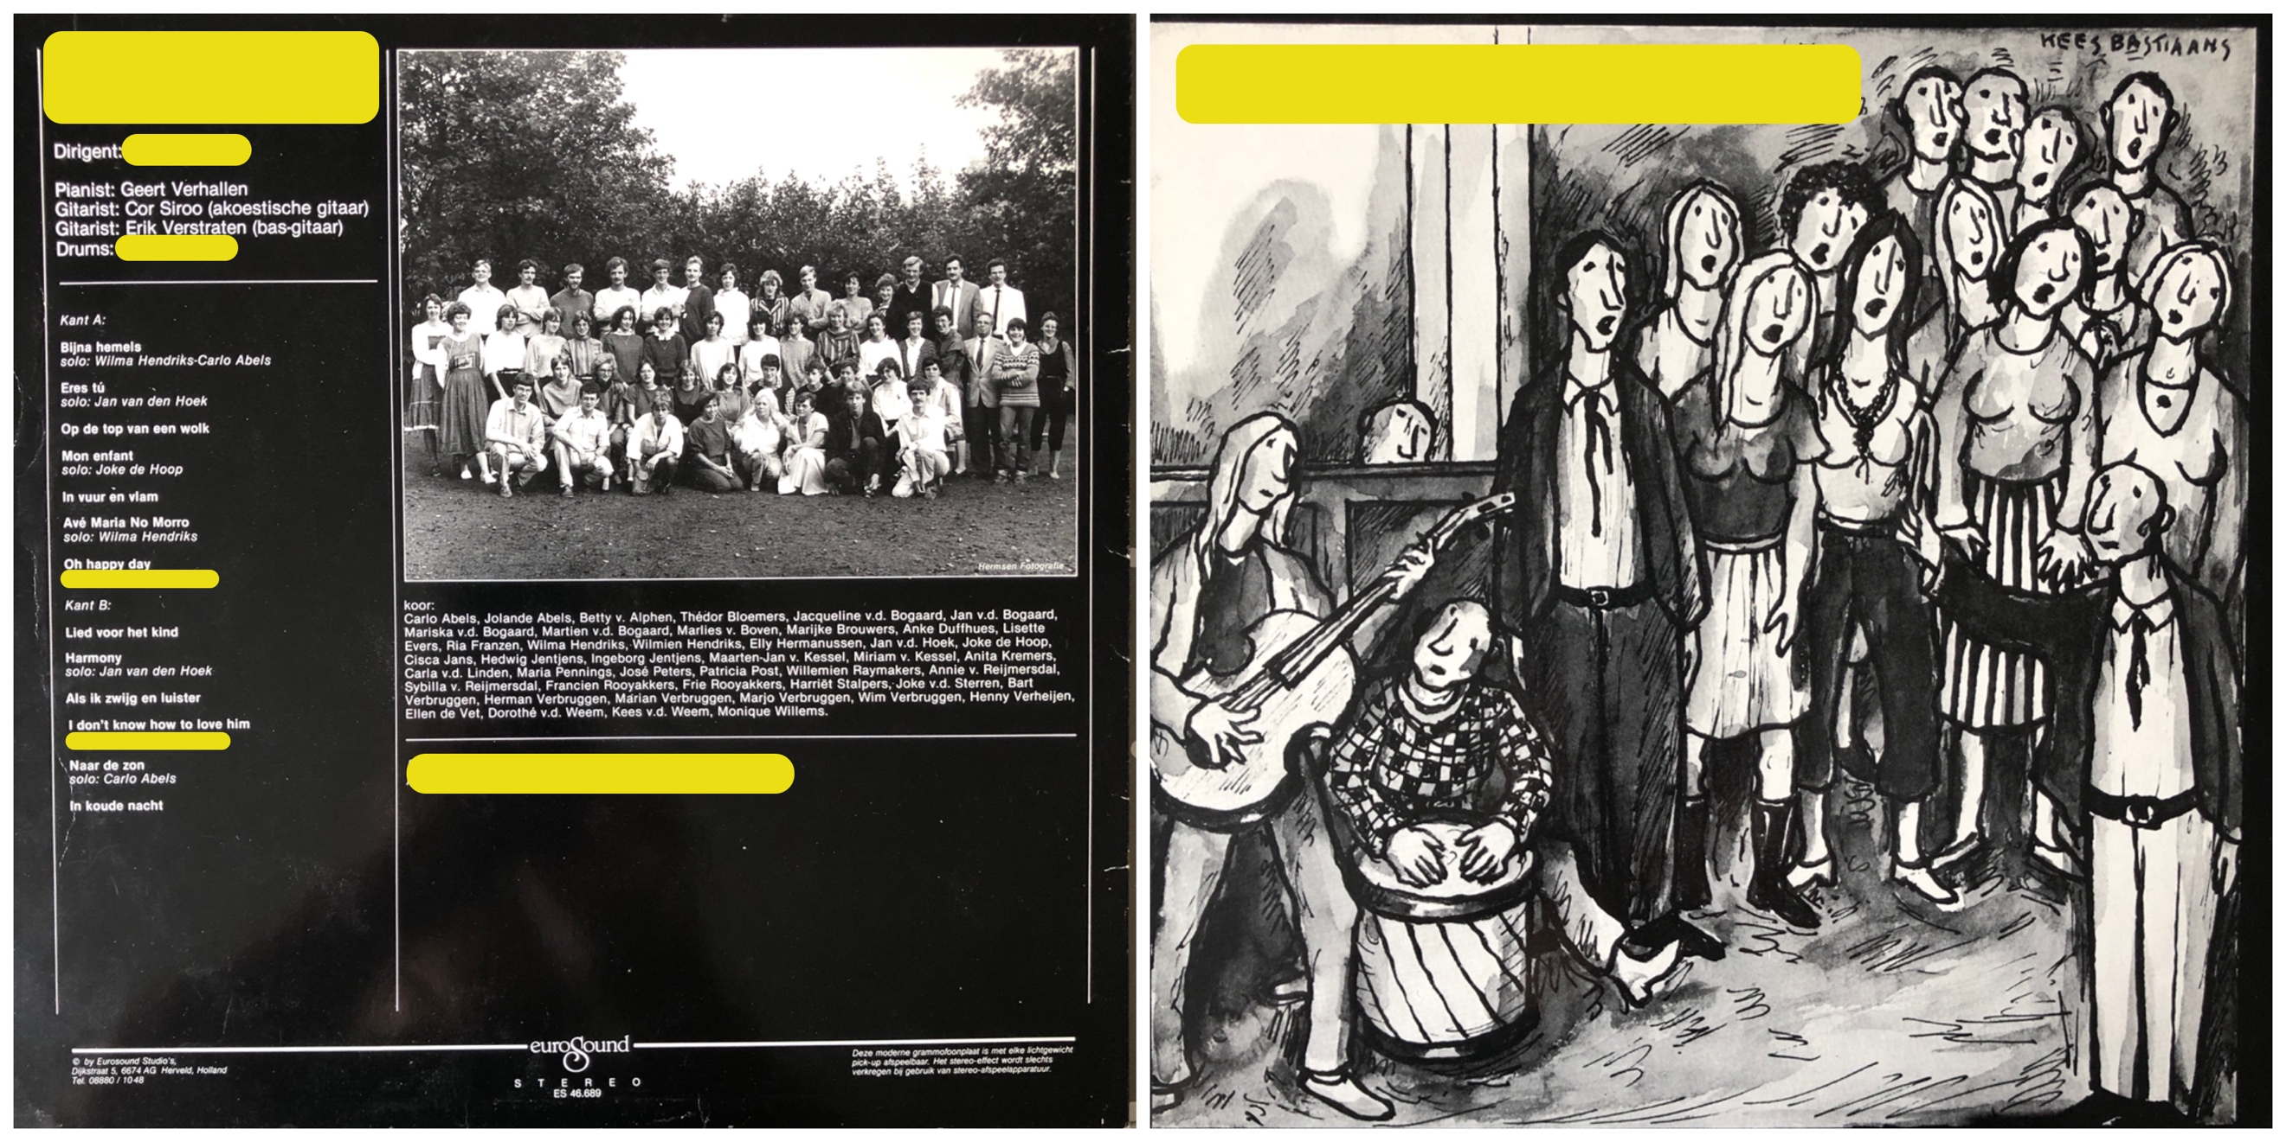

Welke tekst staat er op de voorkant van de hoes?
Jongerenkoor Mill

Wat is de naam van de dirigent?
Jan Duffhues

Wie zingt de solo in ‘Oh Happy Day’?
Jan vd Hoek

Wie zingt de solo in ‘I don’t know how to love him’?
Wilma Hendriks

Wie is de drummer?
Louis Kahlert

Categorie 9: Da’s lekker

9.1 M&M’s
Ze bestaan sinds 1983 onder de naam M&M’s, maar voorheen waren de chocoladebolletjes ook al populair. De wat ouderen in jullie team kennen de namen vast nog wel. In een geel zakje zat de variant met pinda. Die heette toen Treets. Hoe heette de variant zonder pinda?
Bonitos

In 1983 een reclame met een slogan die begon met ‘Smelt ____, _____’? Wat was deze slogan?
In de mond, niet in de hand

In de film Wedding Planner worden door Jennifer Lopez een bepaalde kleur M&M’s gegeten. Welke kleur was dit?
Bruin

Waarom at ze alleen die kleur?
Daar werd ze minder snel dik van / Minder kleurstof / Gezonder

De M’en in M&M’s zijn vernoemd naar de eerste ontwikkelaars van dit snoepje. Een daarvan is Mars, waar de snoepjes nog steeds gecreëerd worden. Wat is die andere (achter)naam?
Murrie

9.2 Muntjes
10 bier alsjeblieft! Er ligt voor heel wat geld aan muntjes bij iedereen in laatjes, bakjes, blikjes en tasjes. Zo ook bij de organisatie van deze quiz. Bij welk evenement of welke horecagelegenheid werden de muntjes op deze foto verkocht?

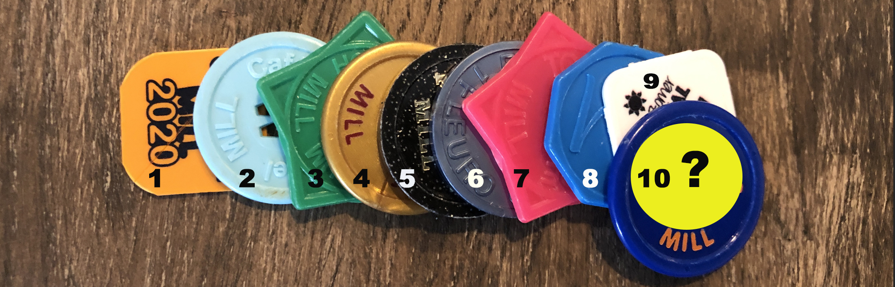

1. Carnaval / Alaafterparty | 6. Fitland
2. Café de Winkel | 7. Toeternietoe / Parkfeest / Sound of Joeks
3. ‘t Centrum | 8. Myllesweerd
4. Lagerhuis | 9. Zotte Zomer Festival
5. Royal | 10. Lagerhuis

9.3 ’t Centrum
Op zondag 29 juni 1998 gingen we uit eten bij ’t Centrum in Mill. Daarvan vonden we onderstaande bon.

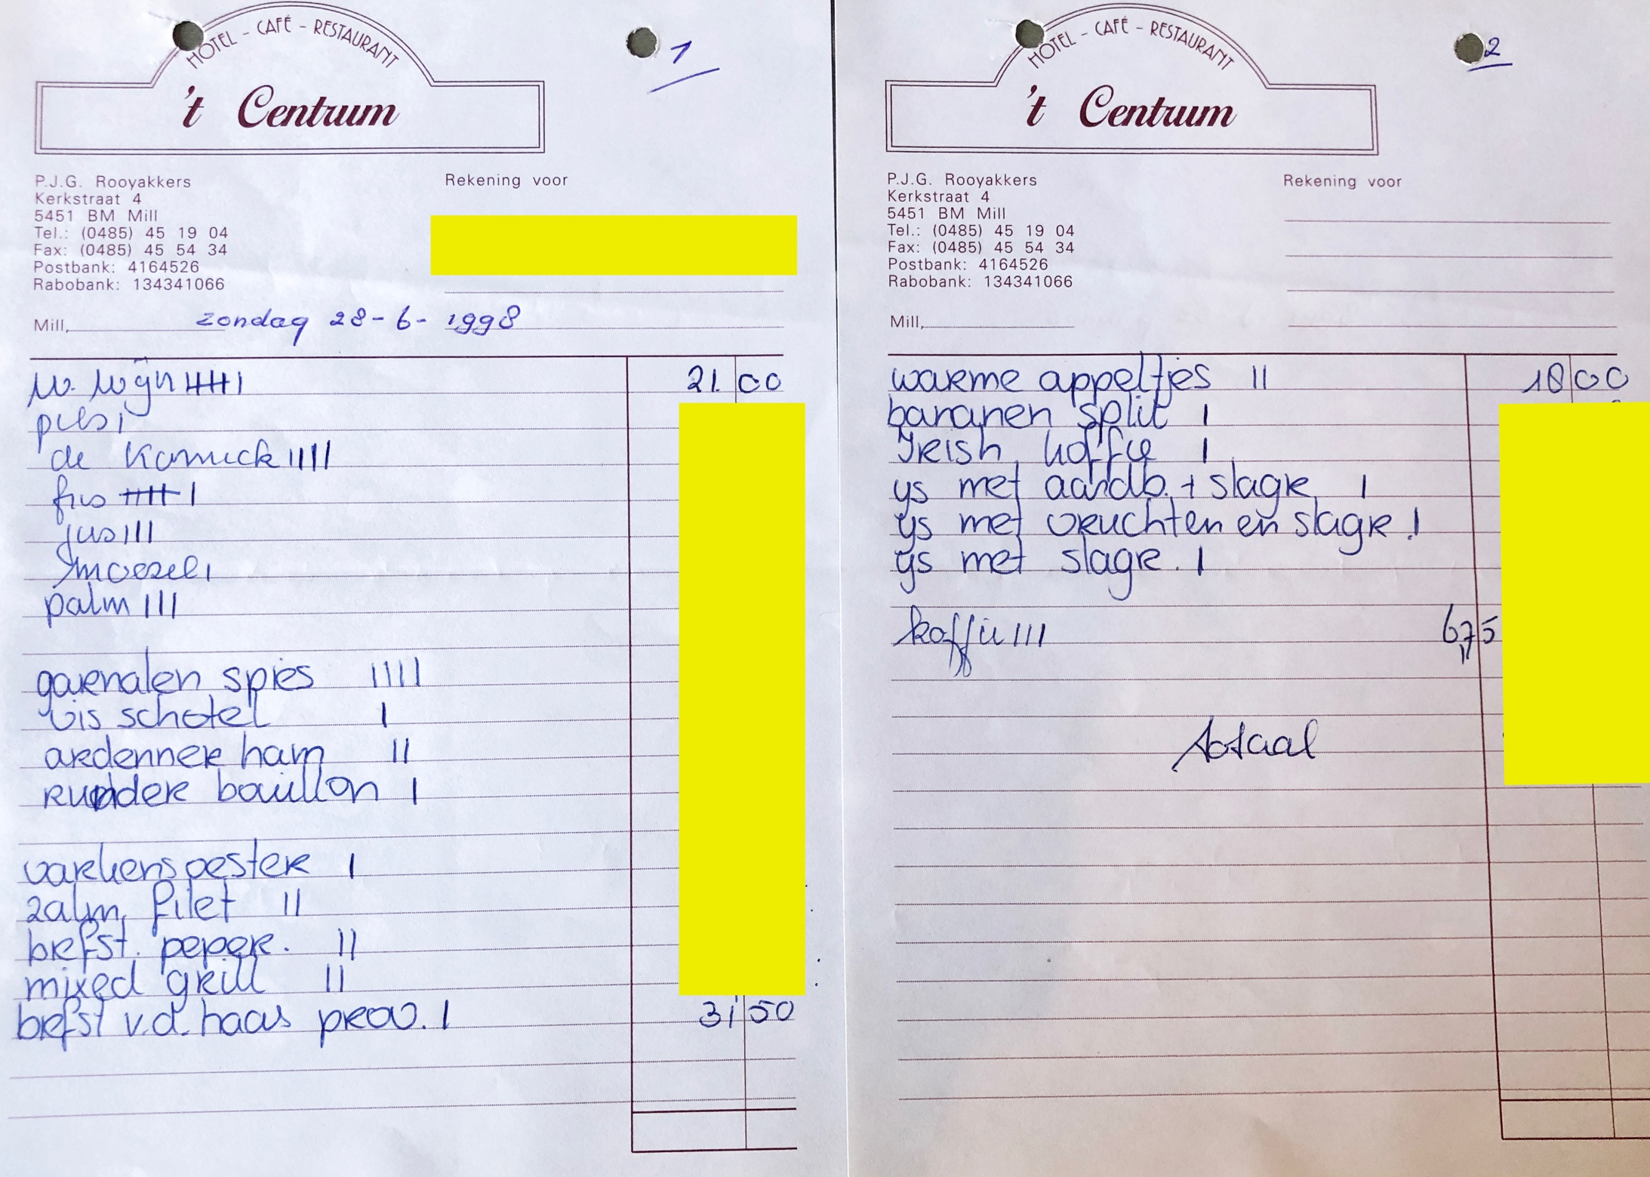

Hoe veel gulden was het totaalbedrag van deze bon? We hanteren een marge van 10 gulden.
464,75 gulden
Marge: Alles tussen 454,75 gulden & 474,75 gulden wordt goed geteld

9.4 Serviezen
Er zijn heel wat mensen die kenmerkende serviezen in de kast hebben staan. Bloemen, tekeningen of een kenmerkende stijl. Hieronder zie je 5 voorbeelden daarvan.

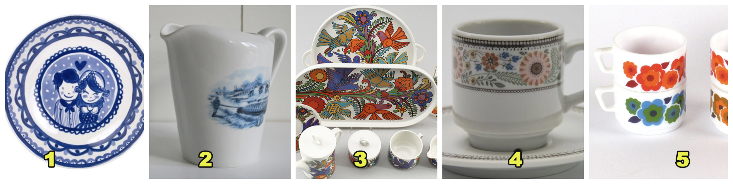

Wat is de volledige naam van deze serviezen? We zoeken het merk en type.
1. Merk: Blond Amsterdam | Type: Delfts Blond
2. Merk: Bavaria | Type: Holland
3. Merk: Vileroy & Boch | Type: Acapulco
4. Merk: Mosa | Type: Printemps
5. Merk: Arcopal | Type: Lotus

9.5 Wijngaard
Al sinds 2000 is René van Hout uit Mill actief met een eigen wijngaard. Deze wijngaard bestaat onder de naam ‘Edelhof’ en is te vinden aan de Witte Dellen in Zeeland.

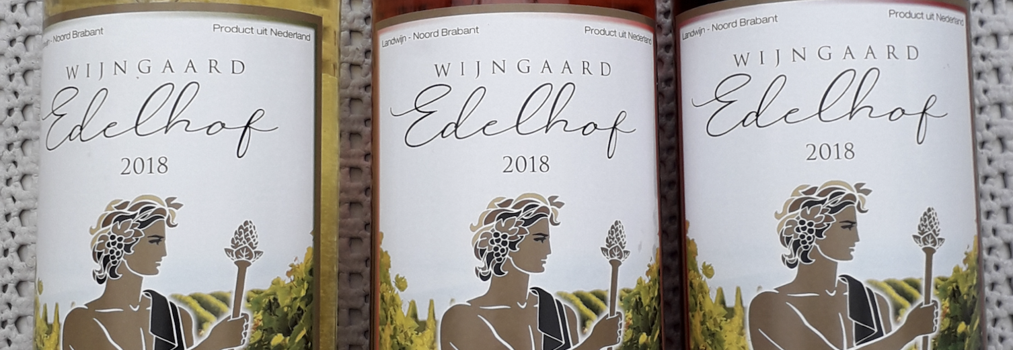

Voordat hij zijn eigen wijngaard begon, was hij zo’n 11 jaar actief op een wijngaard in de gemeente Cuijk. Hoe heet deze?
Wijngaard de Daalgaard

Op het etiket van de wijnen van Edelhof is een figuur te zien. Wie is dit?
Wijngod Dionysos

9.6 Bierviltjes
Hieronder zie je foto’s van 10 bierviltjes. Schrijf voor ieder bierviltje op van welk biermerk deze is.

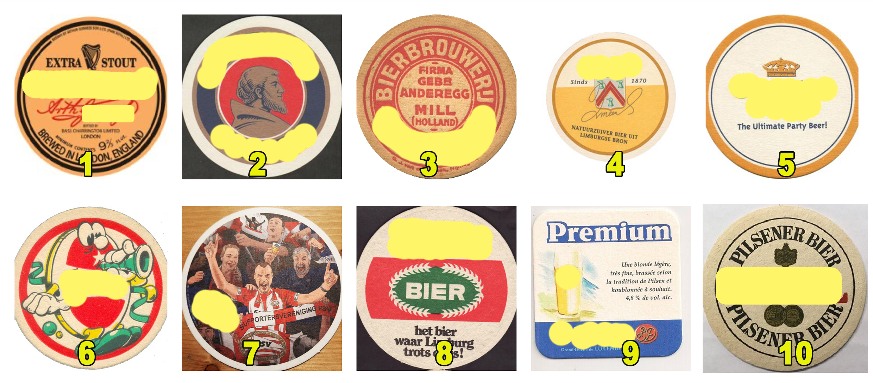

1. Guinnes | 6. Heineken
2. Paulaner | 7. Bavaria
3. Het Anker | 8. Brand
4. Alfa | 9. Diekirch
5. Corona | 10. Skol

9.7 Foodtour
Eind augustus van dit jaar stopte de foodtruck van Foodtour Een Goei Leven in Mill. Dit was onderdeel van een tour waarin ze 33 dorps- en kerkpleinen lieten genieten van hapjes, gemaakt van producten uit het Land van Cuijk. Alles bereid door een lokale chef-kok en leerling-koks van De Leijgraaf.

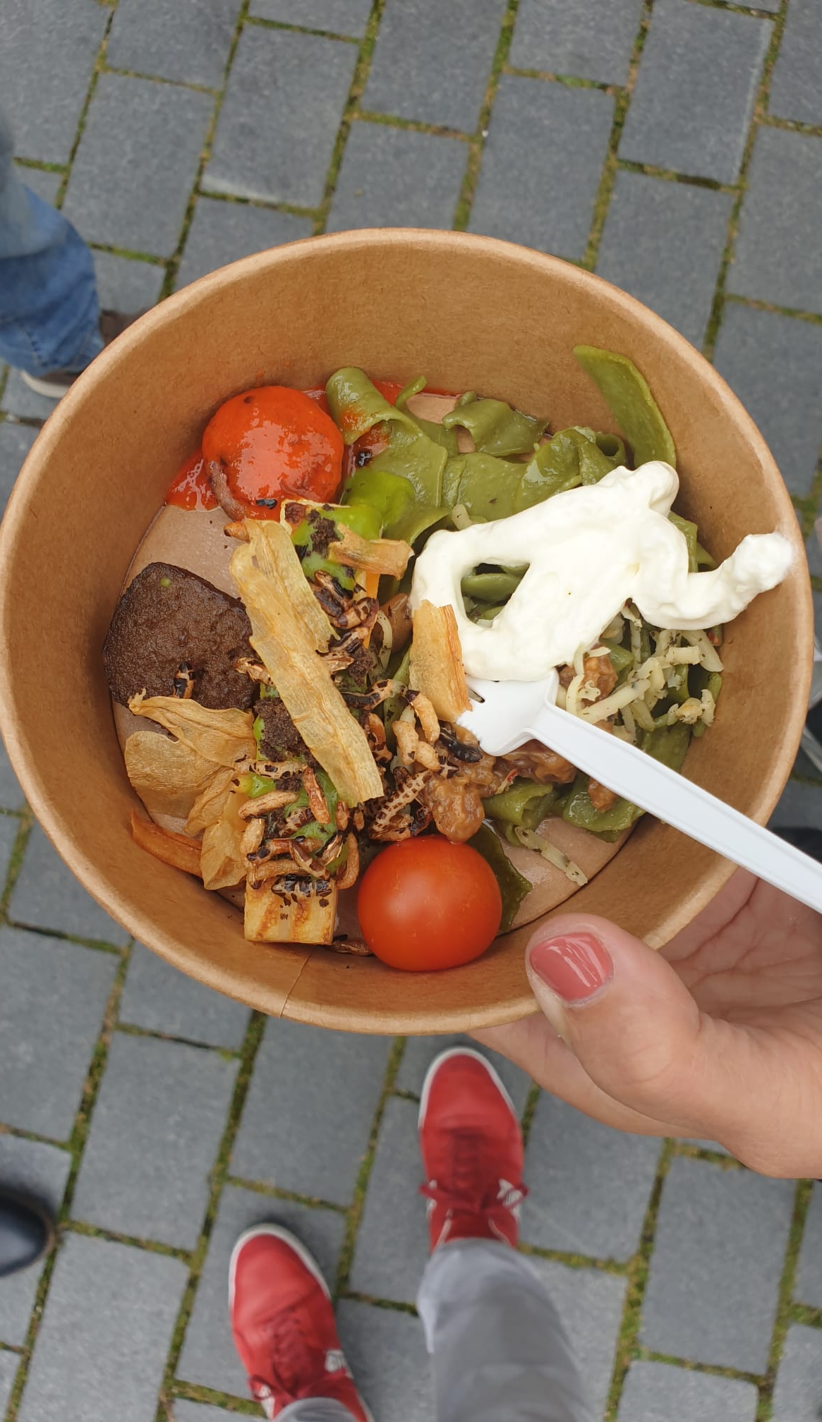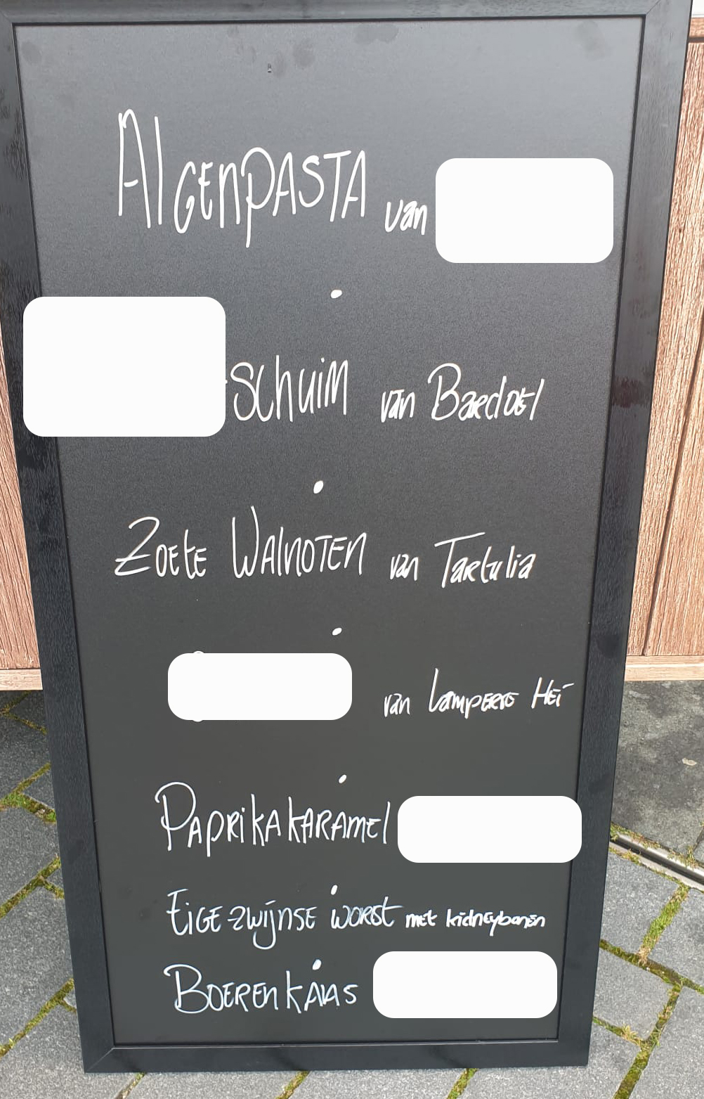

Welke woorden staan er onder de witte blokken op het bord? Vul ze hieronder in.

1. Aalshof

2. Paling

3. Gehaktbal

4. Delpeut / Delpuet

5. Van Barendonk

9.8 Bacardi Lemon
Als ware zomerhit van 2021 mag ‘Bacardi Lemon’ ook in deze quiz niet ontbreken. Daaruit blijkt maar weer: drank in liedjes doet het altijd goed. Hoe vaak zingt Mart Hoogkamer ‘Bacardi Lemon’ in de officiële eigen release van zijn zomerhit? Het gaat hierbij niet om remixes of radio-edits.
9

9.9 Buitenlandse gerechten
Op deze foto’s zie je gerechten uit de keuken van de meest uiteenlopende landen. Wat zijn de namen van deze gerechten?

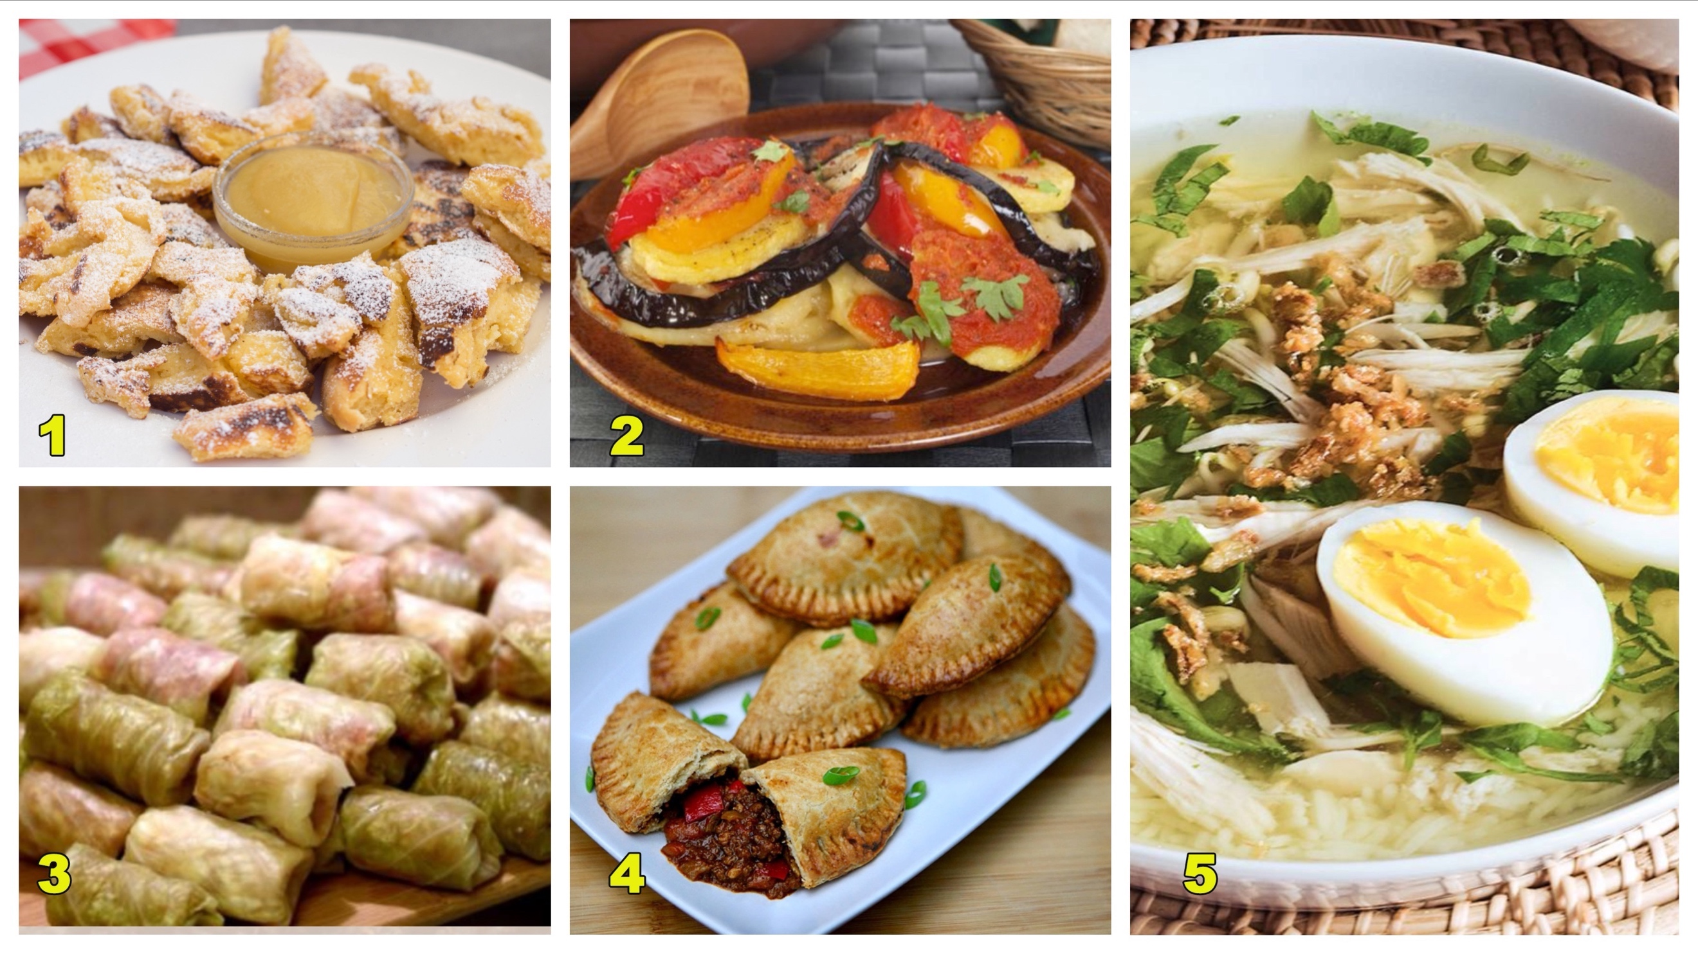

1. Kaiserschmarrn

2. Tumbet

3. Sarma

4. Empanadas

5. Soto (ajam)

9.10 Lekker dan…
Autostoring? Da’s lekker dan! Voor welke storing moeten we naar de garage of naar Beun de Haas om het probleem op te lossen als onderstaande lamp gaat branden in de auto? Vul voor ieder lampje in wat dit betekent.

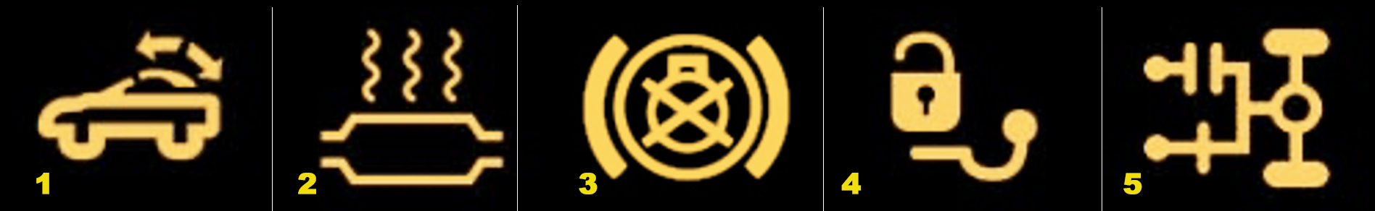

1. Storing beweegbaar dak

2. Storing katalysator

3. Storing remlichten

4. Storing trekhaak koppeling

5. Storing versnellingsbak

Categorie 10: SAM

10.1 Persconferentie
Vandaag was de persconferentie van burgemeester Antoine Walraven in Mill. Deze was speciaal opgezet om nogmaals de regels en bijzonderheden van deze dorpsquiz toe te lichten. Heb je goed geluisterd naar zijn verhaal? Dan heb je beslist geen problemen met het beantwoorden van deze twee vragen.

Tegen wie speelt het Nederlands elftal aanstaande vrijdagavond 8 oktober, volgens burgemeester Walraven in de persconferentie?
Noorwegen

Via welke weg gaat burgemeester Walraven naar huis, volgens eigen zeggen in de persconferentie?
Langenboomseweg

10.2 Artiestendag
Op 29 april 2007 organiseerde Stichting Activiteiten Mill een Artiestendag. Hieronder zie je tien deelnemers. Weet jij wie dit zijn? Vul de bandnaam, groepsnaam of artiestennaam in waarmee zij deelnamen aan deze dag.

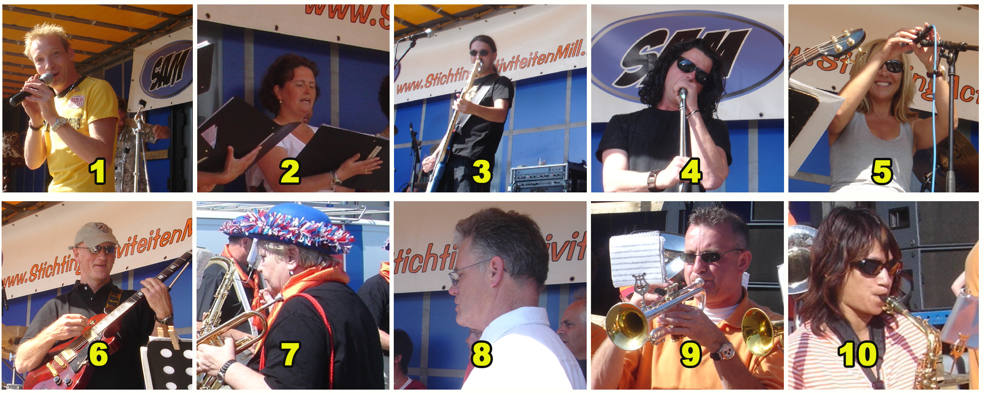

1. Ronnie de Wit | 6. 5 online
2. VoiceMill | 7. Kneut
3. Boozzed | 8. VoiceMill
4. Boozzed | 9. Toeternietoe
5. 5 online | 10. Toeternietoe

10.3 Uitdrukkingen
Wij zijn dol op woordspelingen, woordgrapjes en uitdrukkingen. Weet jij welke uitdrukkingen we bedoelen met onderstaande foto’s?

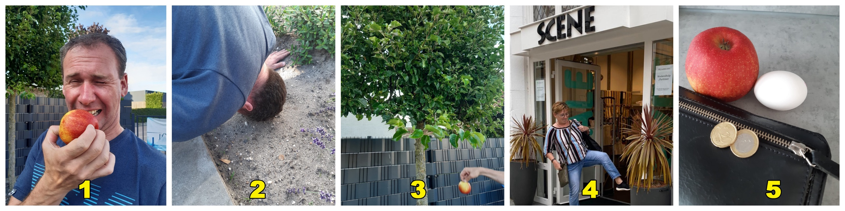

1. Door de zure appel heen bijten

2. Kop in het zand steken

3. De appel valt niet ver van de boom

4. Een scène schoppen

5. (Iets (ver)kopen) voor een appel en een ei

10.4 Evenementen
Het afgelopen jaar zijn er meerdere evenementen niet doorgegaan vanwege de coronacrisis. Dit waren o.a. evenementen waar SAM bij betrokken was, maar ook andere evenementen.
Welke van deze evenementen gingen wél door ondanks de crisis? Zet een kruisje achter deze vijf evenementen. Zet je meer dan vijf kruisjes, dan krijg je geen punten.

Millse Kermis 2020 x

Vakantiejaarmarkt 2020

Rundje Mill 2020 x

Duomarathon 2020

Mill at the Park 2020

Stoepverkoop 2020 x

Mill at the Park 2021

Alaafterparty 2020 x

Wilbertoordse Kermis 2021 x

Kunstroute 2021 x

10.5 Activiteiten
Hieronder zie je vijf foto’s van activiteiten waarbij SAM betrokken was. Vul de jaartallen in waarin deze foto’s gemaakt zijn.

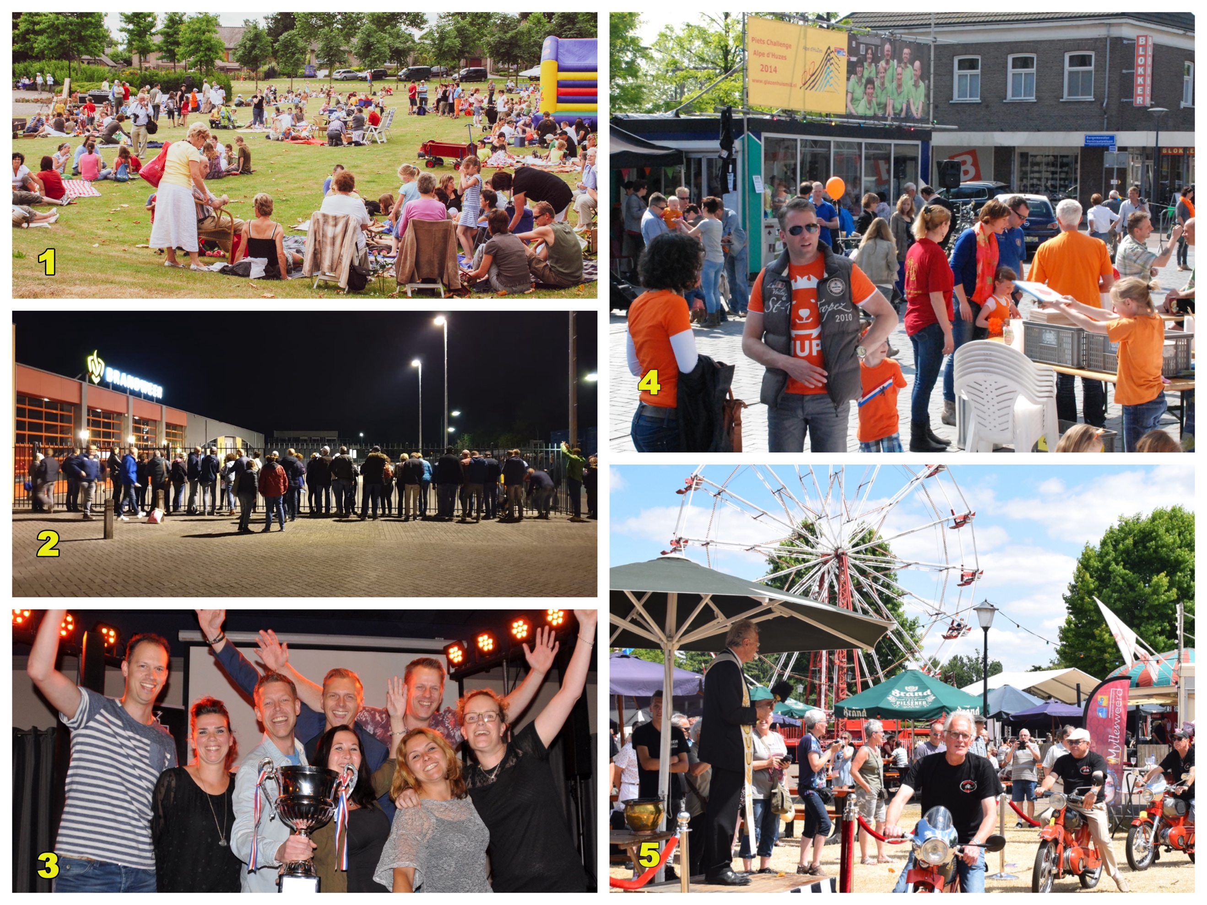

1. 2008

2. 2019

3. 2016

4. 2014

5. 2018

10.6 Sterke verhalen
Wij maken zo wat mee met z’n allen. Hieronder lees je 10 (sterke) verhalen van leden van de organisatie. Vul voor ieder verhaal in of het waar of niet waar is.

Ilse van Tienen is vanuit een ijscokar ten huwelijk gevraagd door haar man Joost.
Waar

William van Gemert is een echte avonturier: op één van zijn reizen heeft hij parachute gesprongen.
Niet waar

Ook Leontien van Gemert is niet bang voor avontuur: ze heeft ooit haar motorrijbewijs gehaald.
Waar

Corné Kremers en Johnny de Man waren in 1984 als bandparodisten-duo Jut en Jul op tv bij de Playbackshow van Henny Huisman.
Niet waar

Martje Kremers is te zien geweest in de bioscoopfilm Huisvrouwen Bestaan Niet.
Waar

Cockie Kremers heeft appeltaart gebakken voor (toenmalig) prinses Máxima, toen zij in 2009 een bezoek bracht aan ons mooie Mill.
Niet waar

Joost van Tienen heeft ooit meegedaan aan de Nijmeegse Vierdaagse.
Waar

Thomas Ottenhof is als echte bierliefhebber het eerste buitendorpse lid van Brouwerij De Blauwe Knoop.
Niet waar

Manon van Gelder woont al enkele jaren samen met Renzo in Mill. Ze is naast leerkracht ook sportief erg actief. Dat zit in de familie. Is ook geen wonder, want Lord of the Rings Yuri van Gelder is namelijk een volle neef van haar.
Niet waar

Renzo de Man voetbalde een tijdje bij Juliana, hij maakte ook deel uit van Juliana 1. Maar ook speelde hij ooit een wedstrijdje tegen Johan Cruijff in het Olympisch Stadion in Amsterdam.
Waar

10.7 Lengte
De organisatie van Zuuk ut mar uut bestaat in totaal uit tien personen. Foto’s van alle leden vind je hieronder. Wat is de lengte van deze tien personen bij elkaar? We hanteren 10 cm marge.

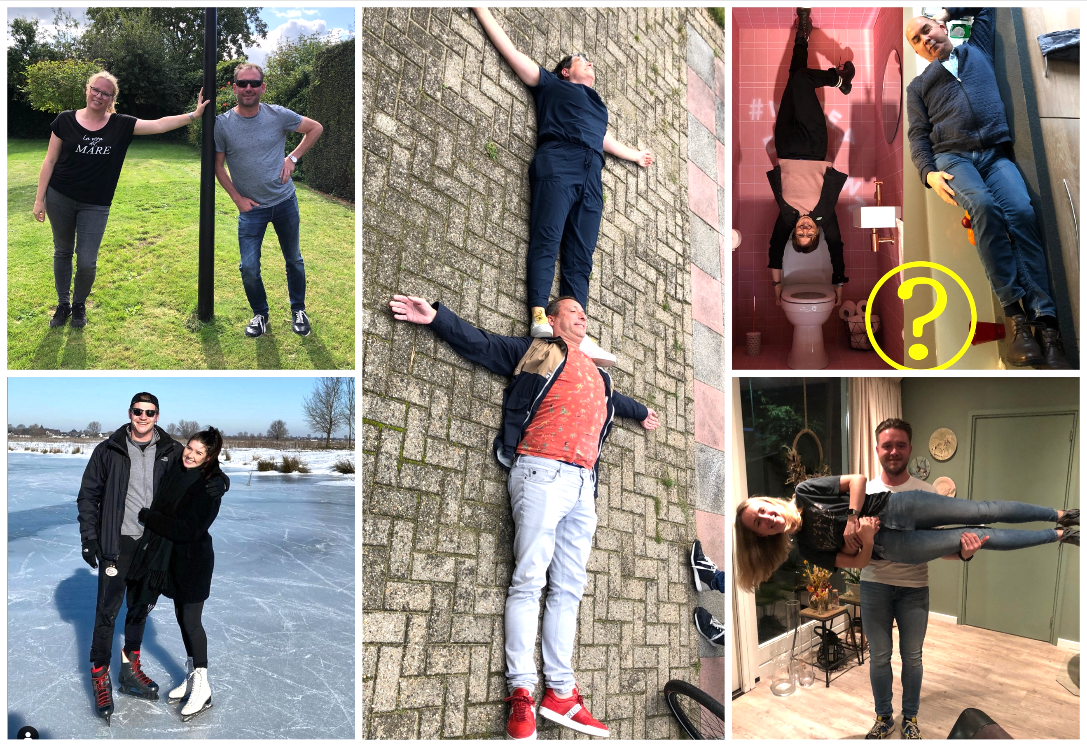

17 meter en 9 centimeter
Marge: Alles tussen 16 meter en 99 centimeter & 17 meter en 19 centimeter wordt goed geteld

10.8 Kaart
Hieronder zie je een screenshot van Google Maps. Welke toepasselijke buurtschap wordt met het pijltje aangegeven op deze kaart?

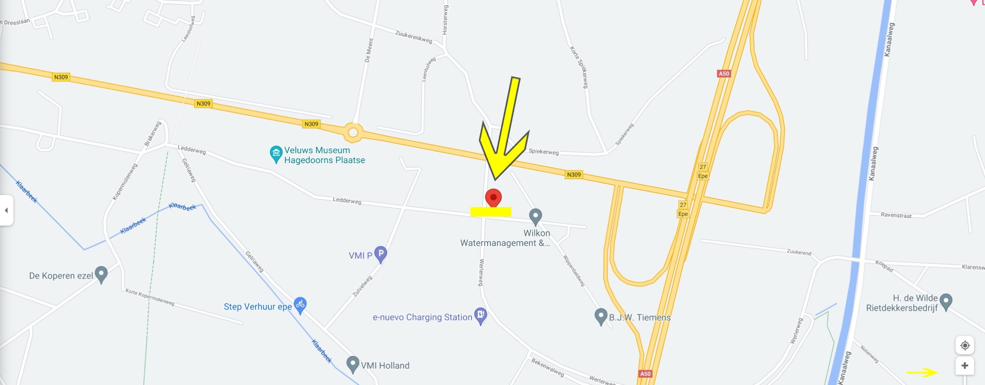

Zuuk

10.9 De Neije Krant
Eén van de kranten die wekelijks wordt rondgebracht in onze gemeente is De Neije Krant. Grote kans dat jij alleen die van de laatste week of weken nog hebt liggen, maar de eerste editie werd uitgebracht op 1 december 2012. Wij zijn benieuwd welk team het oudste exemplaar kan vinden! Vul de datum van de oudste Neije Krant hieronder in en neem het originele exemplaar mee bij het inleveren van de map. Je krijgt deze krant weer mee naar huis.

Voor de teams met het oudste exemplaar zijn punten van 10 tot 1 te verkrijgen.

Datum van de oudste krant:

10.10 Voorspelling
Wij van de organisatie zijn zeker geen waarzeggers, paranormaal begaafden of helderzienden. Maar hoe zit dat bij jullie team? Wie wint morgen de Grand Prix in Turkije?

1. Niemand, er is geen race

